ΕΙΣΗΓΗΣΕΙΣ
(4^{Η} ΣΥΝΕΔΡΙΑΣΗ ΓΙΑ ΤΟ ΕΤΟΣ 2021)
ΗΜΕΡΟΜΗΝΙΑ ΣΥΝΕΔΡΙΑΣΗΣ: 23/03/2021

1^{Ο} ΘΕΜΑ
 |  | 
ΕΛΛΗΝΙΚΗ ΔΗΜΟΚΡΑΤΙΑ
ΝΟΜΟΣ ΑΤΤΙΚΗΣ
ΔΗΜΟΣ ΑΧΑΡΝΩΝ
ΟΙΚΟΝΟΜΙΚΗ ΕΠΙΤΡΟΠΗ

Απόσπασμα από το 37o Πρακτικό
Αριθμ. Αποφ. 294
Αριθμ. Θέματος στην ημερ. Διάταξη 10o
Συνεδρίαση της 8/12/2020
Αρ. πρωτ. & ημερομηνία που δόθηκε η πρόσκληση 47260/4-12-2020
ΑΔΑ: ΩΡΞΨΩΨ8-1ΛΡ

Στις Αχαρνές σήμερα στις 8 του μηνός Δεκεμβρίου του έτους 2020, ημέρα Τρίτη και ώρα 09:00π.μ.- 10:00 π.μ. συνήλθε δια περιφοράς η 37η Τακτική Συνεδρίαση της Οικονομικής Επιτροπής Αχαρνών κατόπιν της με αριθμό πρωτ. 47260 / 4-12-2020 εγγράφου προσκλήσεως του Προέδρου της, που επιδόθηκε και δημοσιεύτηκε νόμιμα, σύμφωνα με τις διατάξεις του άρθρου 67 παρ.4 και 75 του Ν. 3852/2010, όπως ισχύουν και τις υπ’αρ. πρωτ. 18318/13-3-2020, 40/20930/31-3-2020 και την 163/33282/29-5-2020 εγκυκλίους του Υπουργείου Εσωτερικών.
Μετά από την έγγραφη συμμετοχή των μελών της Οικονομικής Επιτροπής διαπιστώθηκε νόμιμη απαρτία

Π Α Ρ Ο Ν Τ Ε Σ | Α Π Ο Ν Τ Ε Σ
1.Αραμπαντζής Ευάγγελος | 1.Βαρελάς Πέτρος
2.Βρεττός Μιχαήλ | 2.Κασσαβός Ιωάννης
3.Βρεττός Σπυρίδων | 3.Παυλίδου Όλγα
4.Δαμάσκος Νικόλαος
5.Κατσανδρή Χρηστίνα
6.Κωφός Δημήτριος
ΘΕΜΑ: «Αναμόρφωση του προϋπολογισμού έτους 2019 του Κληροδοτήματος Ροδίας Στριφτού».

Ο Πρόεδρος της Οικονομικής Επιτροπής κος Βρεττός Σπυρίδωνας φέρνει προς συζήτηση στο Σώμα το 10^{ο} θέμα της ημερήσιας διάταξης, που αφορά την αναμόρφωση προϋπολογισμού έτους 2019 του Κληροδοτήματος Ροδίας Στριφτού.

Σύμφωνα με το άρθρο 59 του Ν.4182/2013 «τα Ιδρύματα υποβάλλουν κάθε έτος στην αρμόδια αρχή προϋπολογισμό, απολογισμό και ισολογισμό», όπως επίσης και «για κάθε κεφάλαιο αυτοτελούς διαχείρισης υποβάλλεται ιδιαίτερος προϋπολογισμός, απολογισμός και ισολογισμός» ως ακολούθως:

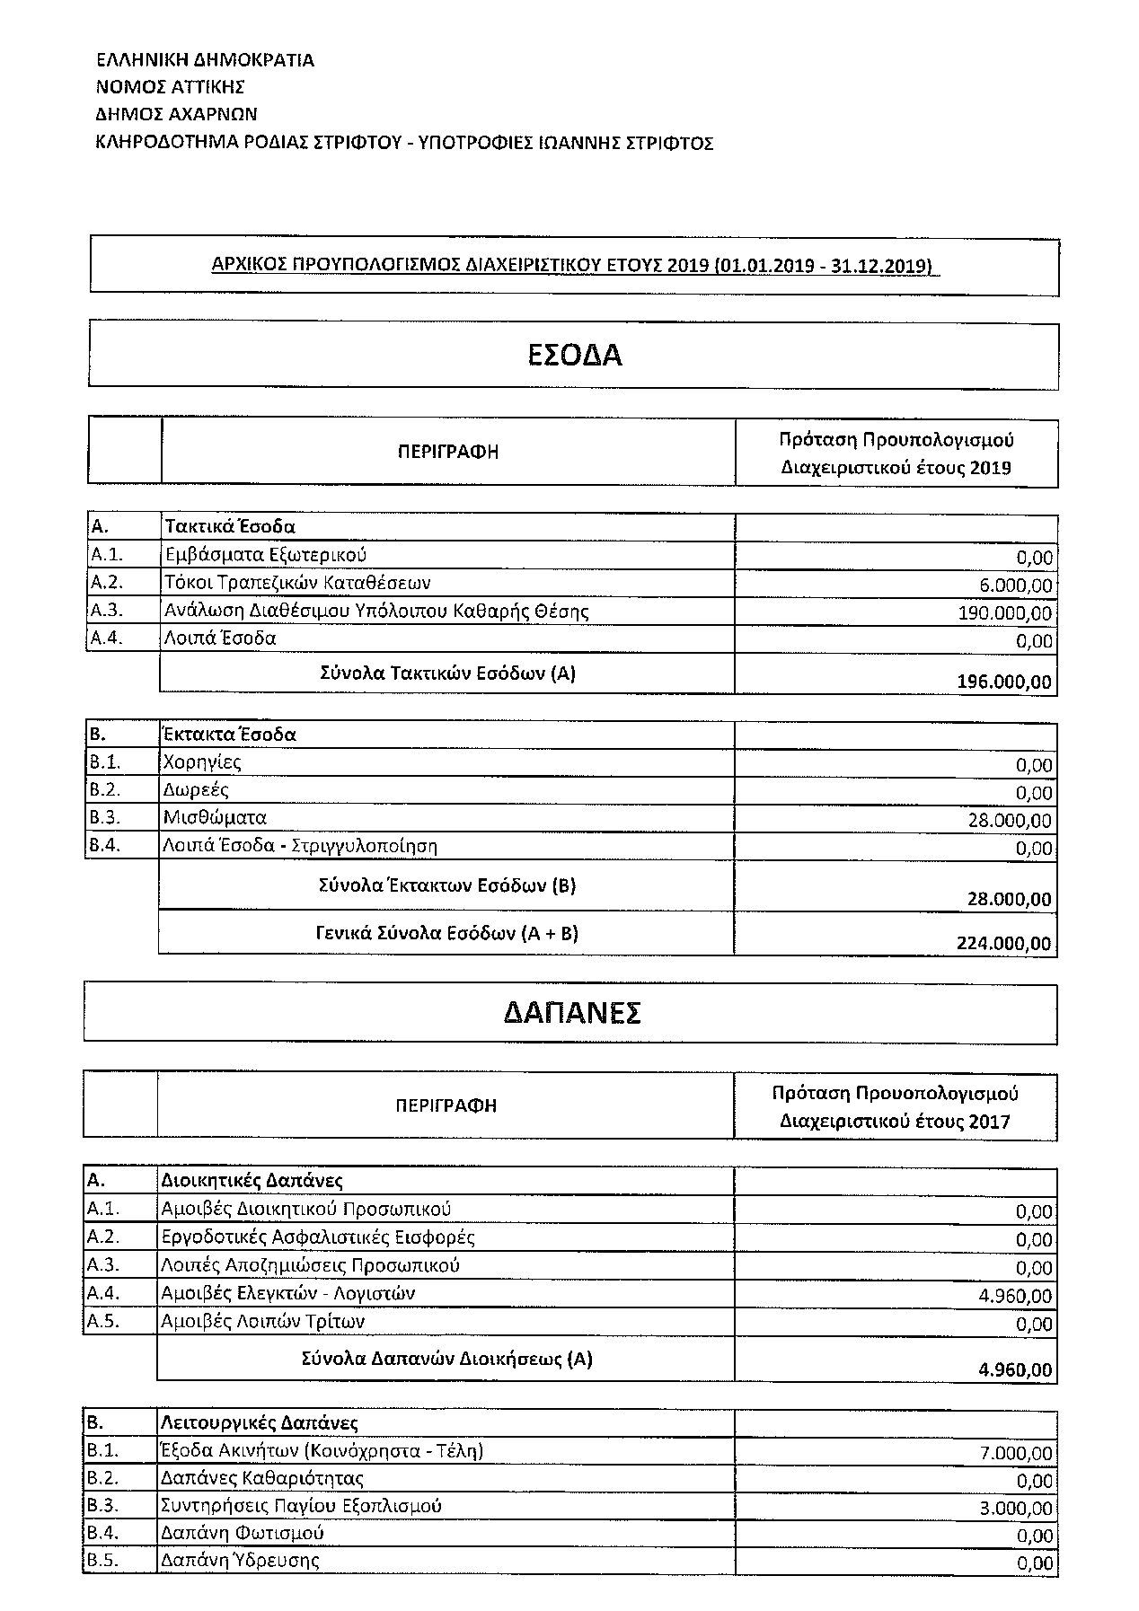

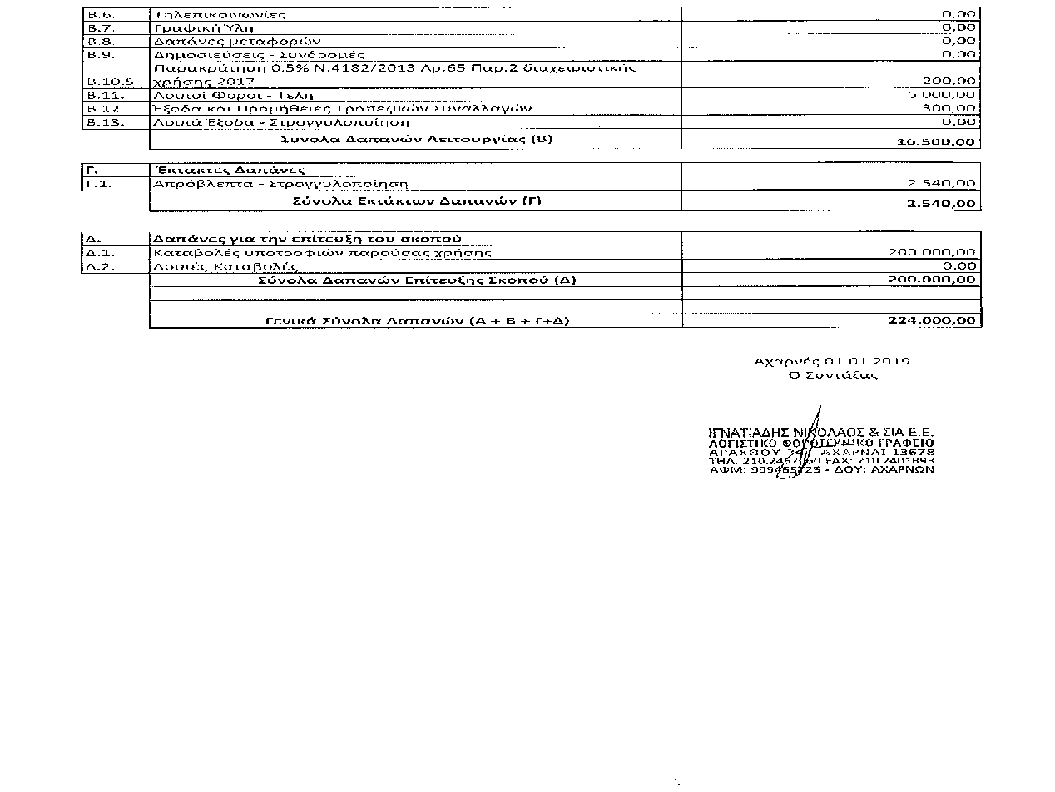

Η ΟΙΚΟΝΟΜΙΚΗ ΕΠΙΤΡΟΠΗ

Αφού έλαβε υπόψη, την εισήγηση του κ. Δημάρχου ως διαχειριστή του κληροδοτήματος «ΡΟΔΙΑΣ ΣΤΡΙΦΤΟΥ»,το άρθρο 59 του Ν.4182/2013, τις διατάξεις του Ν. 3852/2010 και τις διατάξεις του άρθρου 3 του Ν.4623/2019, την αριθμ. 102/19-6-2018 απόφαση του Δημοτικού Συμβουλίου, το ιδιωτικό συμφωνητικό με αρ. πρωτ. 44551/17-10-2018

ΟΜΟΦΩΝΑ
ΑΠΟΦΑΣΙΖΕΙ
Α) Εγκρίνει την αναμόρφωση του προϋπολογισμού έτους 2019 του Κληροδοτήματος Ροδίας Στριφτού (ΑΔΑ ΨΑΧΛΩΨ8-3ΞΤ), λόγω συμπλήρωσης ποσού στον πίνακα δαπανών και συγκεκριμένα στις Διοικητικές Δαπάνες, αμοιβές Ελεγκτών-Λογιστών και για ύψος ποσού 4.900,00 €, που αφορά τη σύνταξη απολογισμού ετών 2014 έως 2018, σύνταξη ισολογισμού ετών 2014-2018, σύνταξη προϋπολογισμού ετών 2014 έως 2019 και συμβουλευτική υποστήριξη στο κληροδότημα σε θέματα λογιστικά, φορολογικά και χρηματοοικονομικά.
Ως ακολούθως:

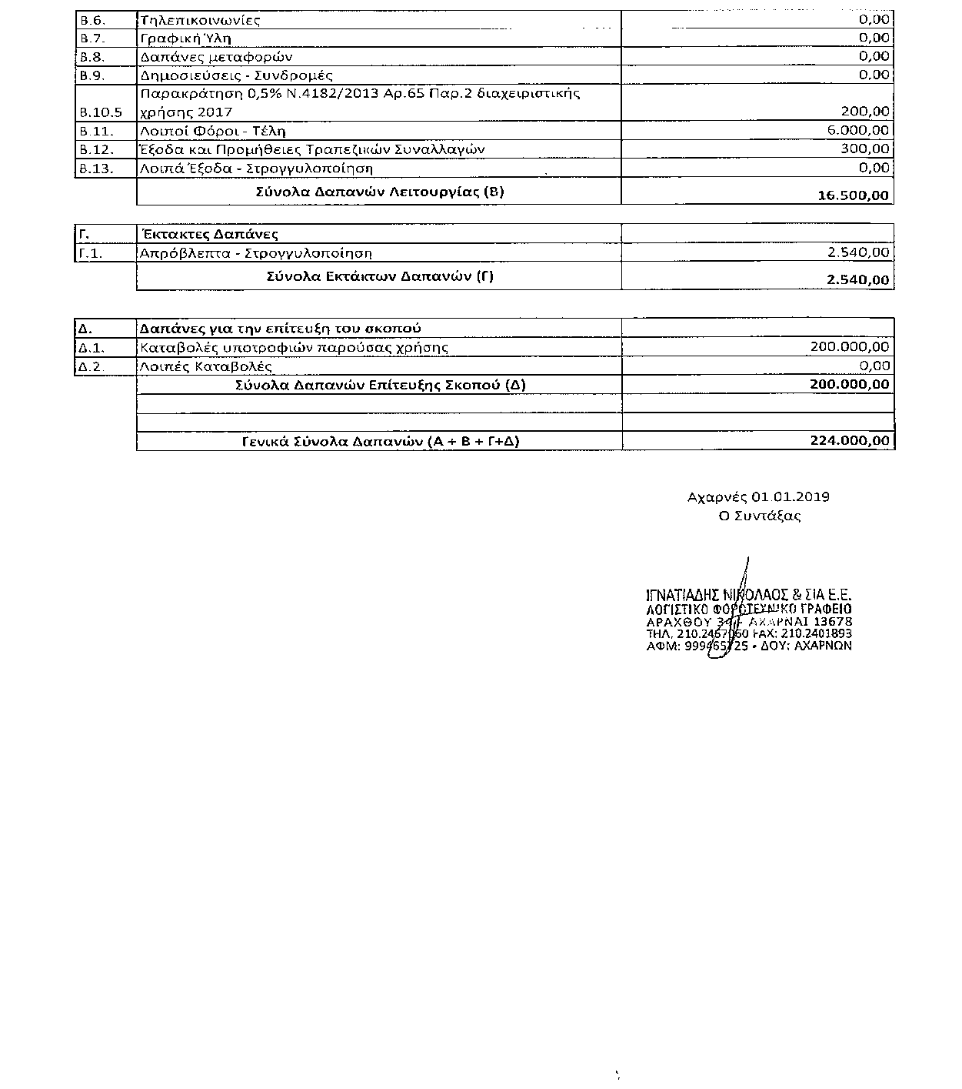
Αναθέτει τις περαιτέρω ενέργειες στον κ. Πρόεδρο.
Η πιο πάνω απόφαση πήρε τον αριθμό 294/2020
Ο ΠΡΟΕΔΡΟΣ ΤΑ ΜΕΛΗ
ΣΠΥΡΙΔΩΝ ΒΡΕΤΤΟΣ - Αραμπαντζής Ευάγγελος
Βρεττός Μιχαήλ
Δαμάσκος Νικόλαος
Κατσανδρή Χρηστίνα
Κωφός Δημήτριος
Ακριβές Απόσπασμα

Αχαρνές Αυθημερόν

Ο ΔΗΜΑΡΧΟΣ-ΠΡΟΕΔΡΟΣ

ΣΠΥΡΙΔΩΝ Ι. ΒΡΕΤΤΟΣ

2^{Ο} ΘΕΜΑ

ΕΛΛΗΝΙΚΗ ΔΗΜΟΚΡΑΤΙΑ
ΝΟΜΟΣ ΑΤΤΙΚΗΣ
ΔΗΜΟΣ ΑΧΑΡΝΩΝ
ΟΙΚΟΝΟΜΙΚΗ ΕΠΙΤΡΟΠΗ

Απόσπασμα από το 37o Πρακτικό
Αριθμ. Αποφ. 295
Αριθμ. Θέματος στην ημερ. Διάταξη 11o
Συνεδρίαση της 8/12/2020
Αρ. πρωτ. & ημερομηνία που δόθηκε η πρόσκληση 47260/4-12-2020
ΑΔΑ: 6Κ8ΒΩΨ8-0Λ1

Στις Αχαρνές σήμερα στις 8 του μηνός Δεκεμβρίου του έτους 2020, ημέρα Τρίτη και ώρα 09:00π.μ.- 10:00 π.μ. συνήλθε δια περιφοράς η 37η Τακτική Συνεδρίαση της Οικονομικής Επιτροπής Αχαρνών κατόπιν της με αριθμό πρωτ. 47260 / 4-12-2020 εγγράφου προσκλήσεως του Προέδρου της, που επιδόθηκε και δημοσιεύτηκε νόμιμα, σύμφωνα με τις διατάξεις του άρθρου 67 παρ.4 και 75 του Ν. 3852/2010, όπως ισχύουν και τις υπ’αρ. πρωτ. 18318/13-3-2020, 40/20930/31-3-2020 και την 163/33282/29-5-2020 εγκυκλίους του Υπουργείου Εσωτερικών.
Μετά από την έγγραφη συμμετοχή των μελών της Οικονομικής Επιτροπής διαπιστώθηκε νόμιμη απαρτία

Π Α Ρ Ο Ν Τ Ε Σ | Α Π Ο Ν Τ Ε Σ
1.Αραμπαντζής Ευάγγελος | 1.Βαρελάς Πέτρος
2.Βρεττός Μιχαήλ | 2.Κασσαβός Ιωάννης
3.Βρεττός Σπυρίδων | 3.Παυλίδου Όλγα
4.Δαμάσκος Νικόλαος
5.Κατσανδρή Χρηστίνα
6.Κωφός Δημήτριος
ΘΕΜΑ: «Έγκριση απολογισμού έτους 2019 του Κληροδοτήματος Ροδίας Στριφτού, σύμφωνα με το άρθρο 59 του Ν. 4182/2013».

Ο Πρόεδρος της Οικονομικής Επιτροπής κος Βρεττός Σπυρίδωνας φέρνει προς συζήτηση στο Σώμα το 11^{ο} θέμα της ημερήσιας διάταξης, που αφορά την έγκριση απολογισμού έτους 2018 του Κληροδοτήματος Ροδίας Στριφτού, σύμφωνα με το άρθρο 59 του Ν. 4182/2013.

Σύμφωνα με το άρθρο 59 του Ν.4182/2013 «τα Ιδρύματα υποβάλλουν κάθε έτος στην αρμόδια αρχή προϋπολογισμό, απολογισμό και ισολογισμό», όπως επίσης και «για κάθε κεφάλαιο αυτοτελούς διαχείρισης υποβάλλεται ιδιαίτερος προϋπολογισμός, απολογισμός και ισολογισμός» ως ακολούθως:

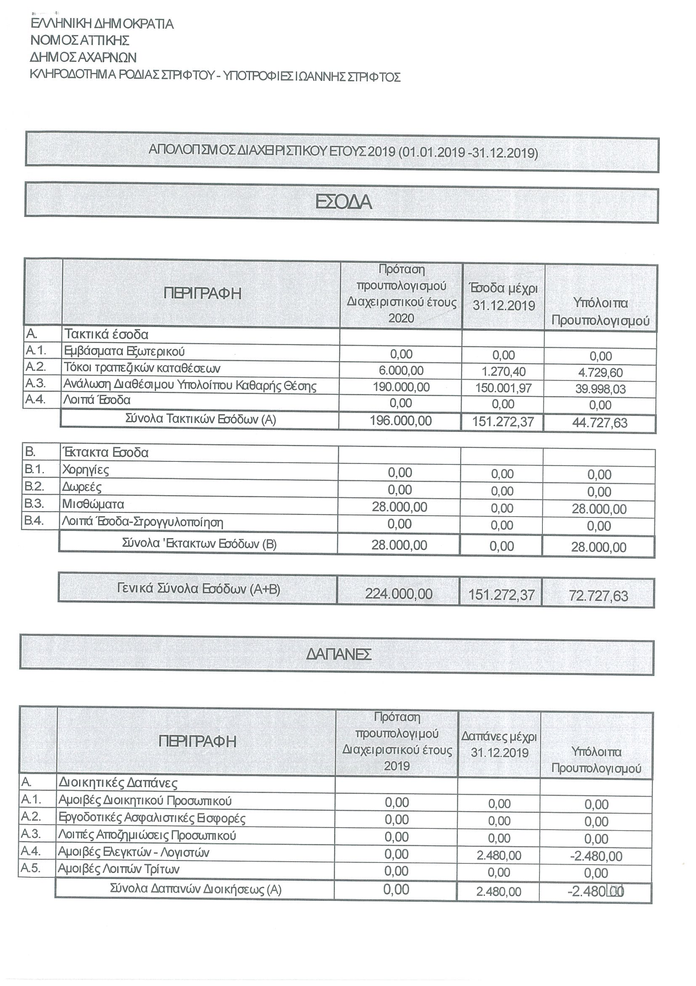

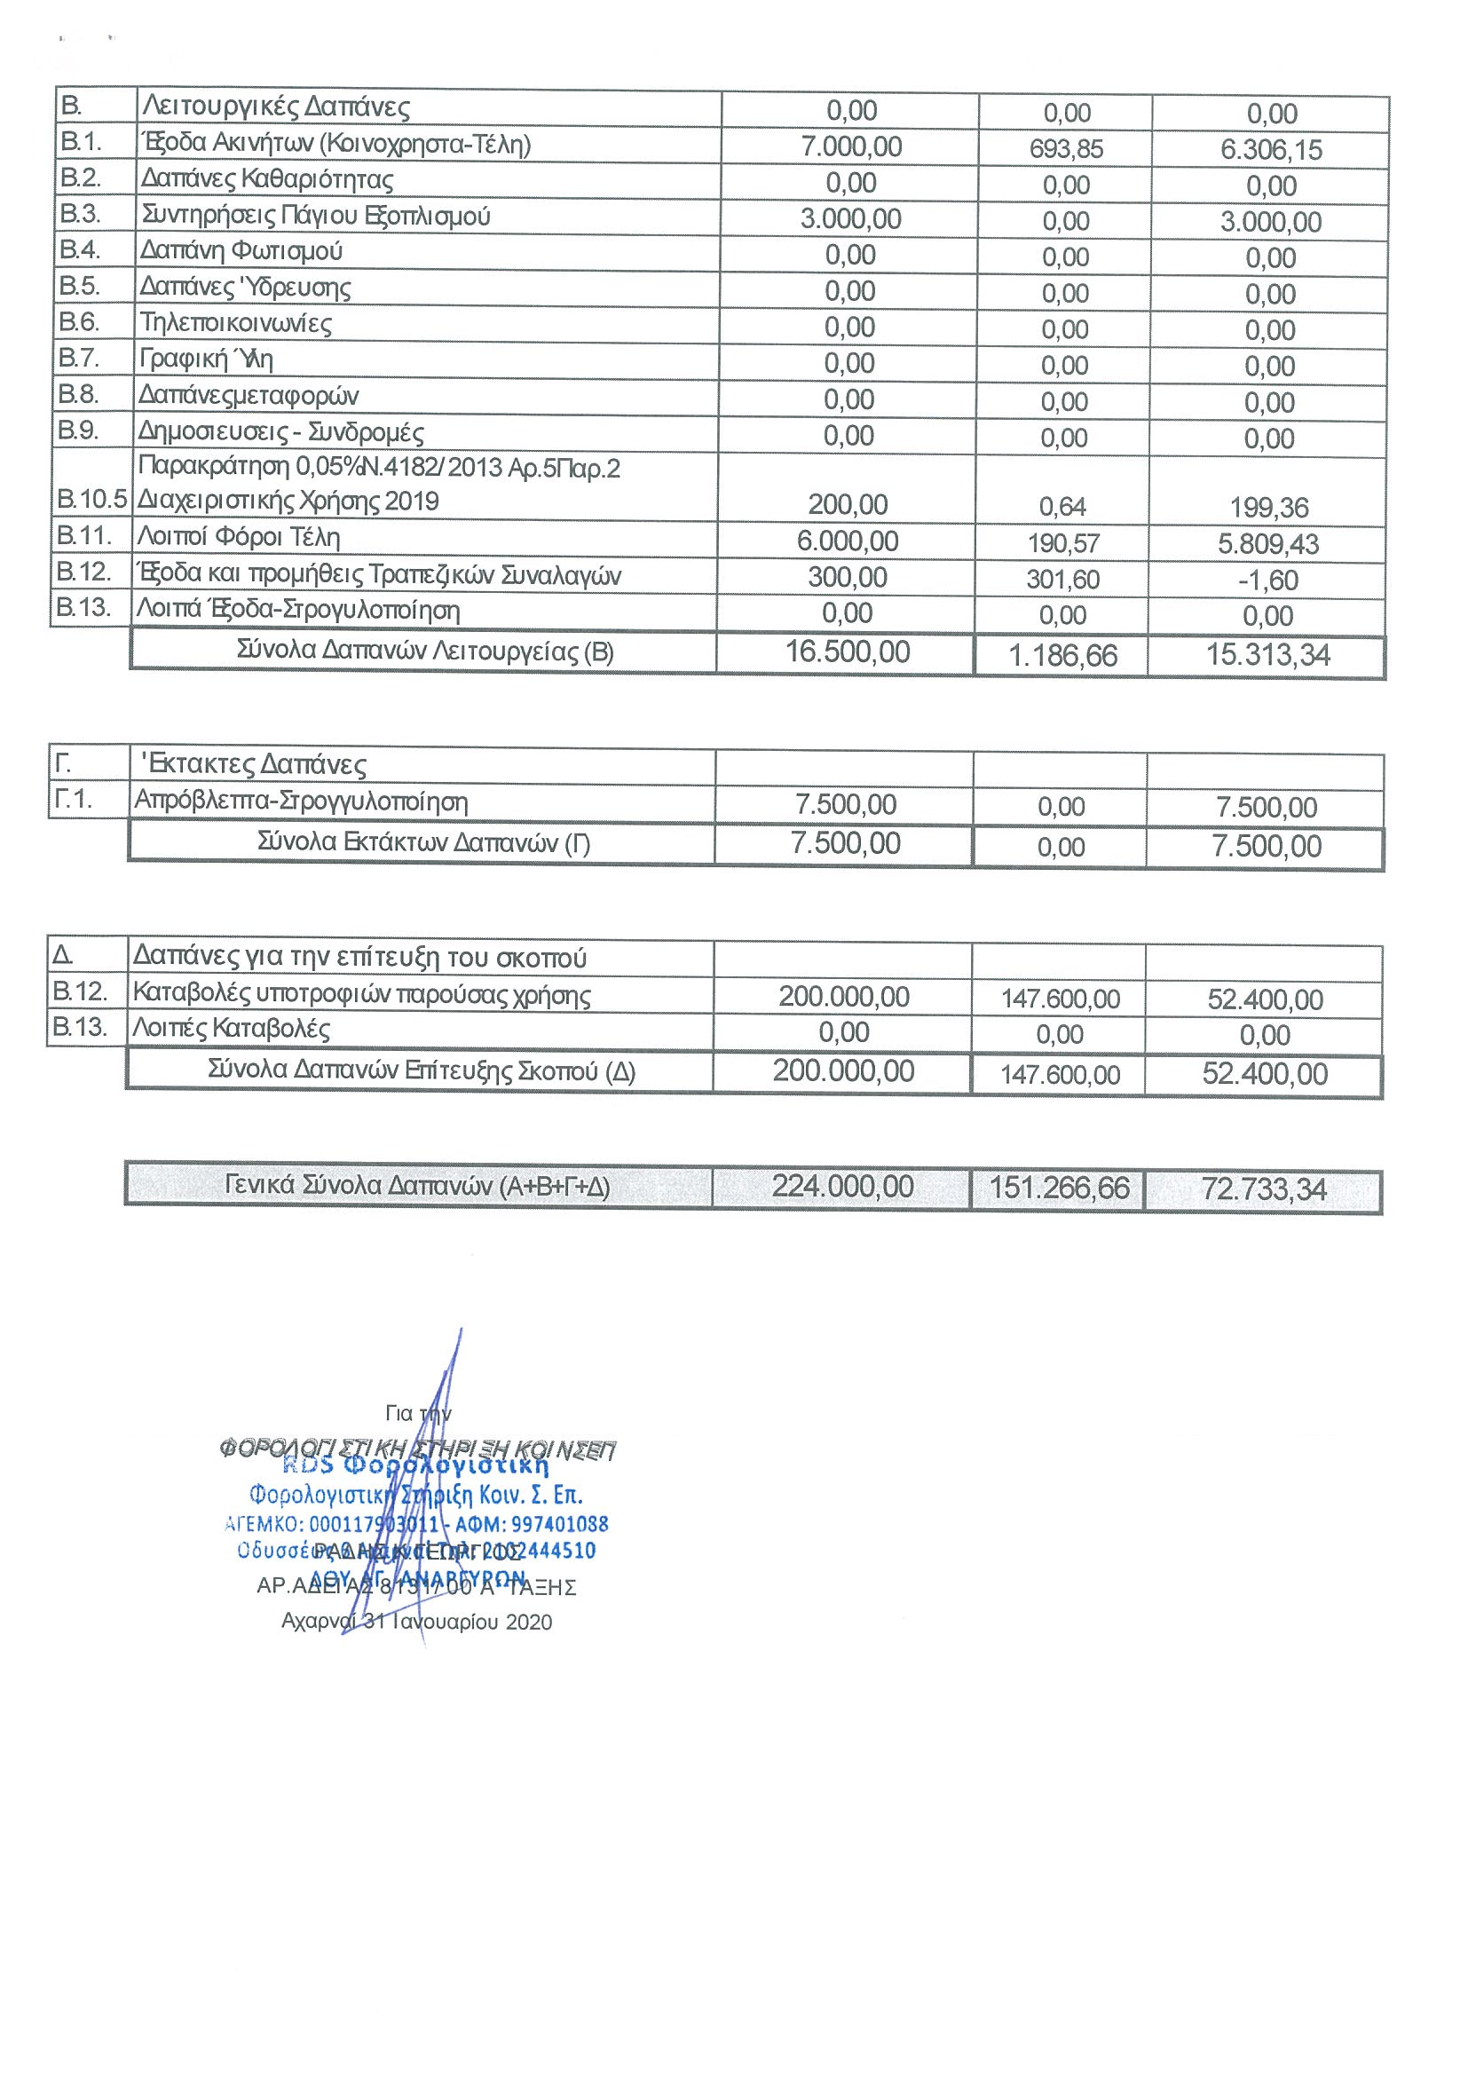

Η ΟΙΚΟΝΟΜΙΚΗ ΕΠΙΤΡΟΠΗ

Αφού έλαβε υπόψη, την εισήγηση του κ. Δημάρχου ως διαχειριστή του κληροδοτήματος «ΡΟΔΙΑΣ ΣΤΡΙΦΤΟΥ», το άρθρο 59 του Ν.4182/2013, τις διατάξεις του Ν. 3852/2010 και τις διατάξεις του άρθρου 3 του Ν.4623/2019

ΟΜΟΦΩΝΑ ΑΠΟΦΑΣΙΖΕΙ

Α) Εγκρίνει τον απολογισμό έτους 2019 του Κληροδοτήματος Ροδίας Στριφτού, σύμφωνα με το άρθρο 59 του Ν. 4182/2013.
Ως ακολούθως:

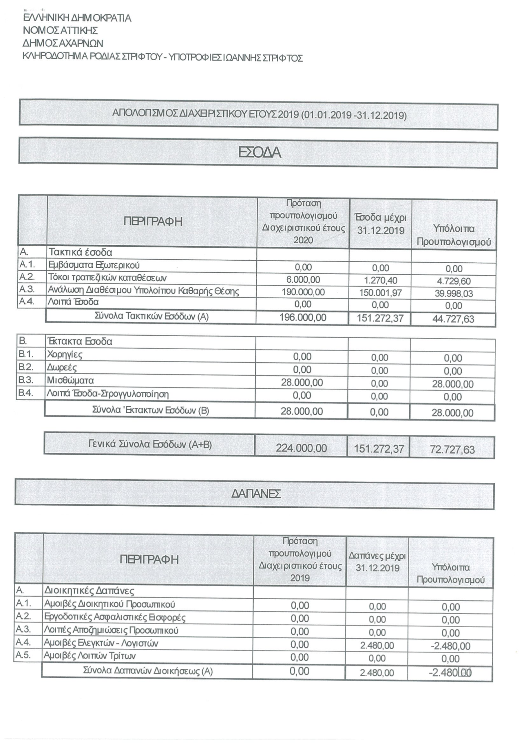

Η πιο πάνω απόφαση πήρε τον αριθμό 295/2020

Ο ΠΡΟΕΔΡΟΣ ΤΑ ΜΕΛΗ
ΣΠΥΡΙΔΩΝ ΒΡΕΤΤΟΣ - Αραμπαντζής Ευάγγελος
Βρεττός Μιχαήλ
Δαμάσκος Νικόλαος
Κατσανδρή Χρηστίνα
Κωφός Δημήτριος

Ακριβές Απόσπασμα

Αχαρνές Αυθημερόν

Ο ΔΗΜΑΡΧΟΣ-ΠΡΟΕΔΡΟΣ

ΣΠΥΡΙΔΩΝ Ι. ΒΡΕΤΤΟΣ

3^{Ο} ΘΕΜΑ

ΕΛΛΗΝΙΚΗ ΔΗΜΟΚΡΑΤΙΑ
ΝΟΜΟΣ ΑΤΤΙΚΗΣ
ΔΗΜΟΣ ΑΧΑΡΝΩΝ
ΟΙΚΟΝΟΜΙΚΗ ΕΠΙΤΡΟΠΗ

Απόσπασμα από το 37o Πρακτικό
Αριθμ. Αποφ. 293
Αριθμ. Θέματος στην ημερ. Διάταξη 9o
Συνεδρίαση της 8/12/2020
Αρ. πρωτ. & ημερομηνία που δόθηκε η πρόσκληση 47260/4-12-2020
ΑΔΑ: 61ΛΖΩΨ8-2ΧΑ

Στις Αχαρνές σήμερα στις 8 του μηνός Δεκεμβρίου του έτους 2020, ημέρα Τρίτη και ώρα 09:00π.μ.- 10:00 π.μ. συνήλθε δια περιφοράς η 37η Τακτική Συνεδρίαση της Οικονομικής Επιτροπής Αχαρνών κατόπιν της με αριθμό πρωτ. 47260 / 4-12-2020 εγγράφου προσκλήσεως του Προέδρου της, που επιδόθηκε και δημοσιεύτηκε νόμιμα, σύμφωνα με τις διατάξεις του άρθρου 67 παρ.4 και 75 του Ν. 3852/2010, όπως ισχύουν και τις υπ’αρ. πρωτ. 18318/13-3-2020, 40/20930/31-3-2020 και την 163/33282/29-5-2020 εγκυκλίους του Υπουργείου Εσωτερικών.
Μετά από την έγγραφη συμμετοχή των μελών της Οικονομικής Επιτροπής διαπιστώθηκε νόμιμη απαρτία

Π Α Ρ Ο Ν Τ Ε Σ | Α Π Ο Ν Τ Ε Σ
1.Αραμπαντζής Ευάγγελος | 1.Βαρελάς Πέτρος
2.Βρεττός Μιχαήλ | 2.Κασσαβός Ιωάννης
3.Βρεττός Σπυρίδων | 3.Παυλίδου Όλγα
4.Δαμάσκος Νικόλαος
5.Κατσανδρή Χρηστίνα
6.Κωφός Δημήτριος

ΘΕΜΑ: « Έγκριση του ισολογισμού διαχειριστικού έτους 2019 01.01.2019 – 31.12.2019 για το Κληροδότημα Ροδίας Στριφτού – Υποτροφίες Ιωάννη Στριφτού».

Ο Πρόεδρος της Οικονομικής Επιτροπής φέρνει προς συζήτηση στο Σώμα το 9^{ο} θέμα της ημερήσιας διάταξης, που αφορά την έγκριση ισολογισμού έτους 2019 του Κληροδοτήματος Ροδίας Στριφτού, σύμφωνα με το άρθρο 59 του Ν. 4182/2013.

Σύμφωνα με το άρθρο 59 του Ν.4182/2013 «τα Ιδρύματα υποβάλλουν κάθε έτος στην αρμόδια αρχή προϋπολογισμό, απολογισμό και ισολογισμό», όπως επίσης και «για κάθε κεφάλαιο αυτοτελούς διαχείρισης υποβάλλεται ιδιαίτερος προϋπολογισμός, απολογισμός και ισολογισμός» ως ακολούθως:

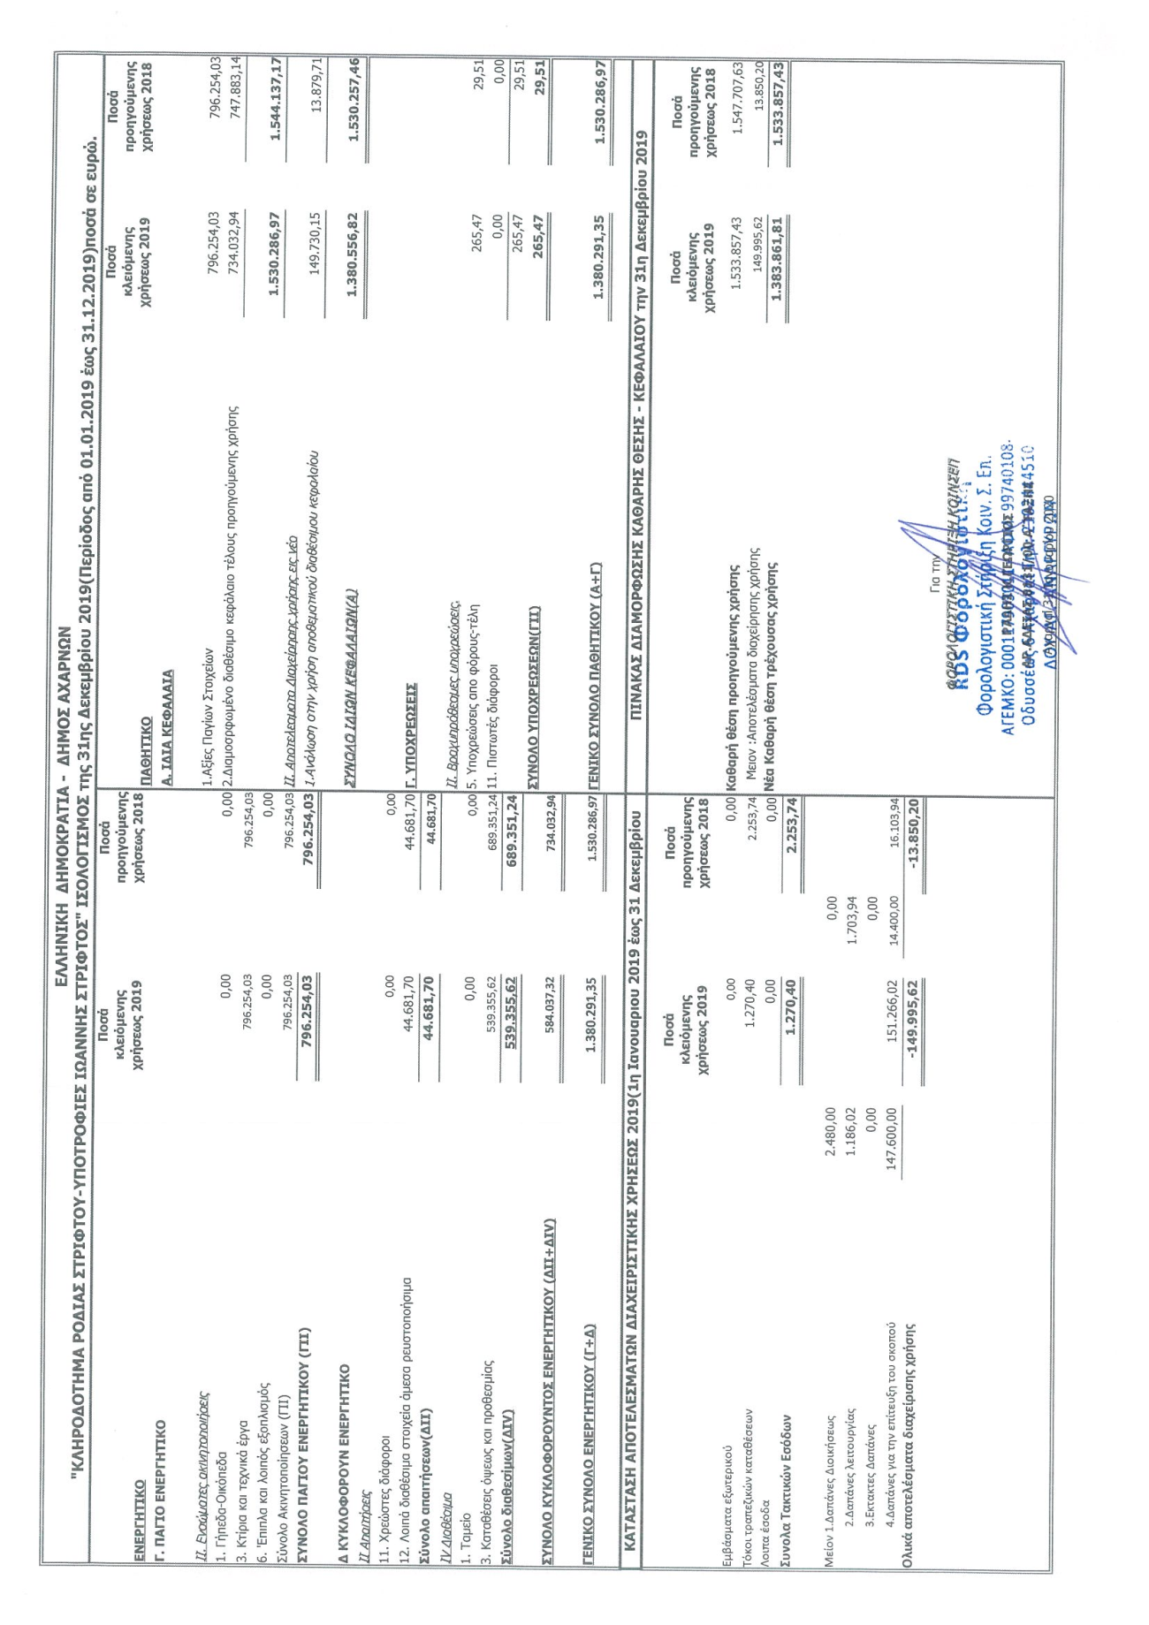

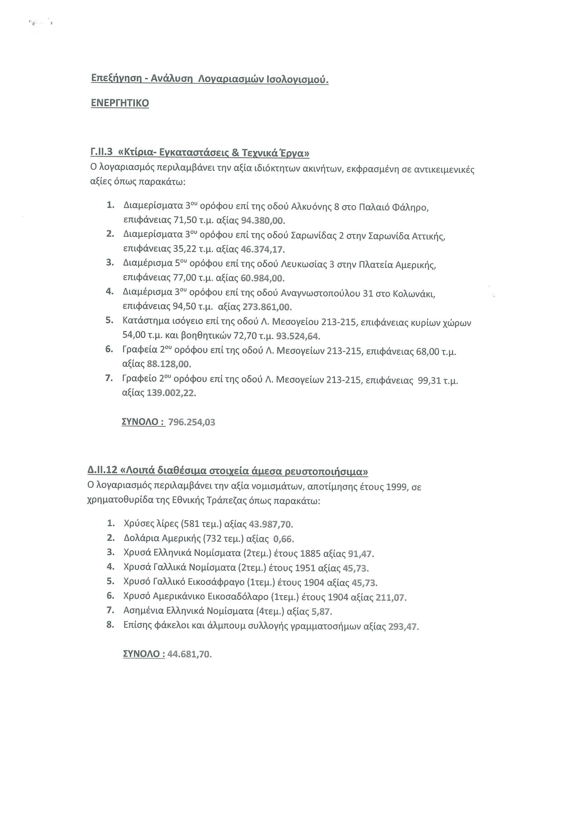

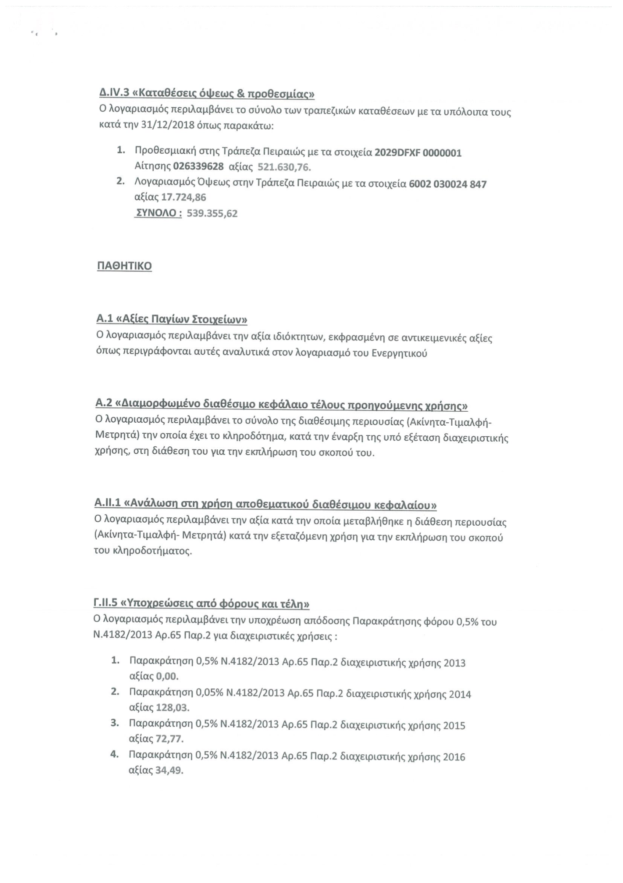

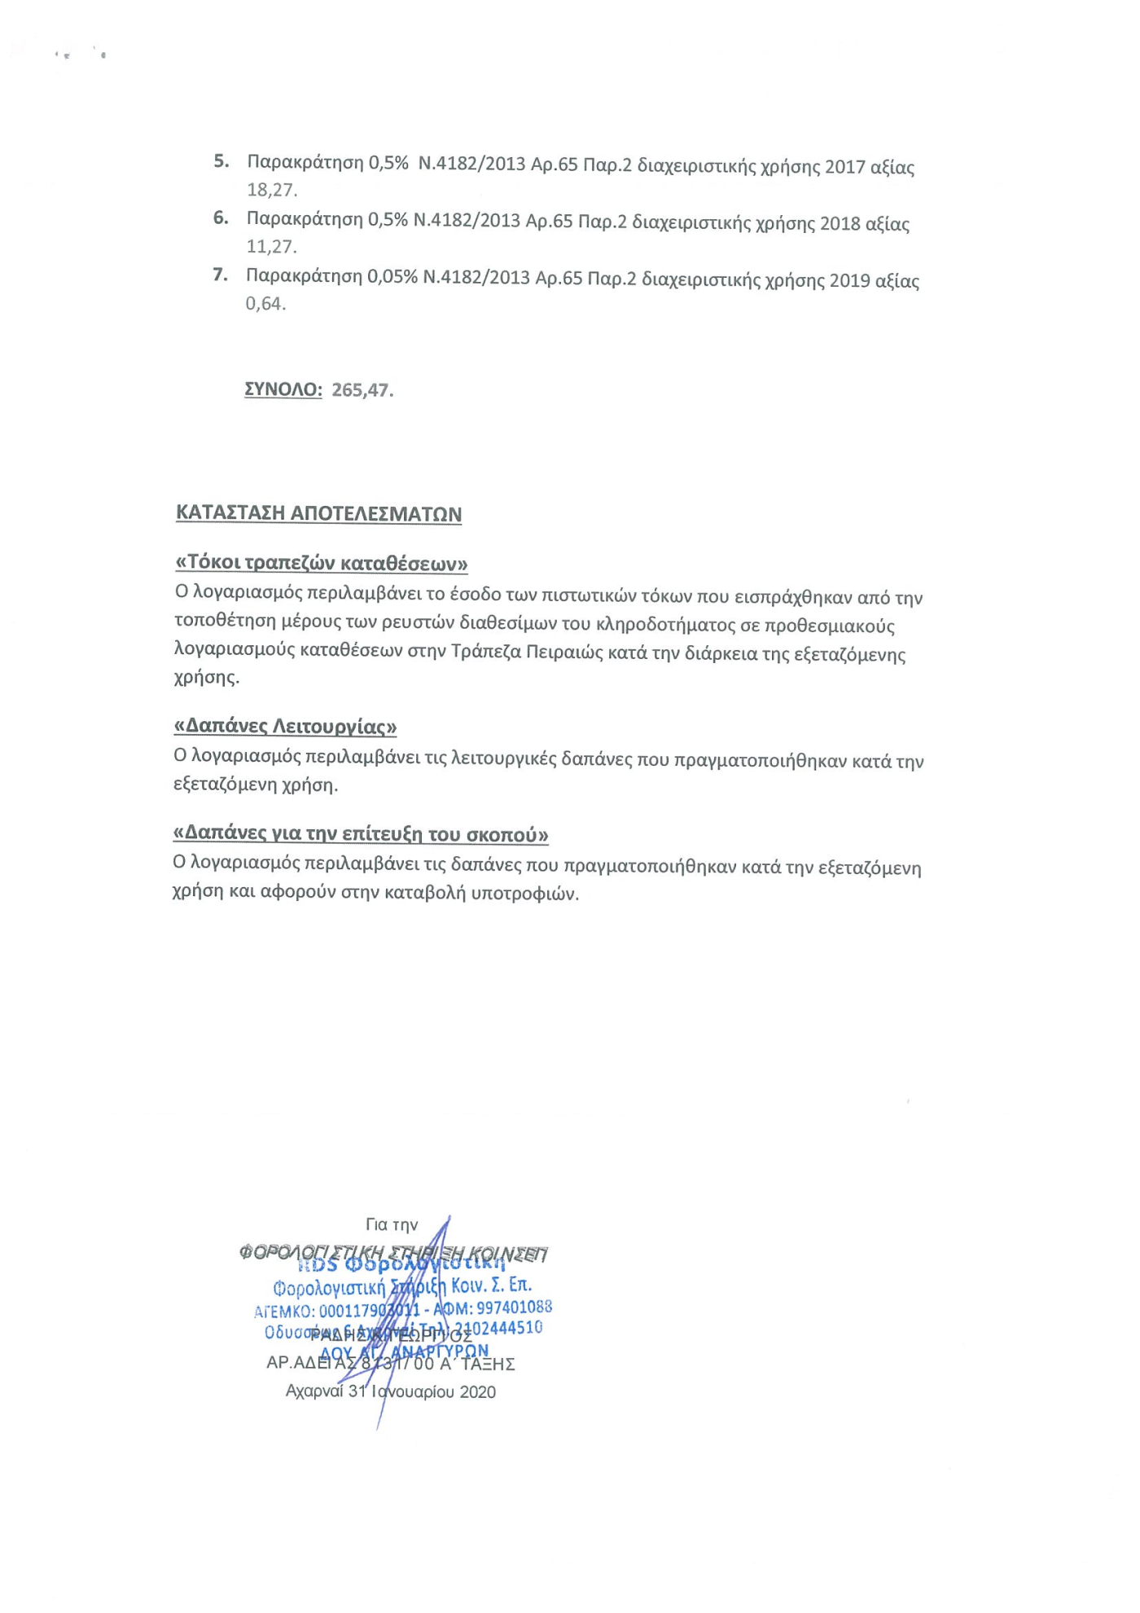

Η ΟΙΚΟΝΟΜΙΚΗ ΕΠΙΤΡΟΠΗ
Αφού έλαβε υπ’ όψιν της, τις αναφερόμενες διατάξεις του Αρ. 72 του Ν.3852/10 και του Αρ.173 του Ν.3463/2006, καθώς και την εισήγηση του κ. Δημάρχου ως διαχειριστή του κληροδοτήματος «ΡΟΔΙΑΣ ΣΤΡΙΦΤΟΥ»,το άρθρο 59 του Ν.4182/2013, τις διατάξεις του Ν. 3852/2010 και τις διατάξεις του άρθρου 3 του Ν.4623/2019

ΑΠΟΦΑΣΙΖΕΙ ΟΜΟΦΩΝΑ

Α) Εγκρίνει τον ισολογισμό έτους 2019 του Κληροδοτήματος Ροδίας Στριφτού, σύμφωνα με το άρθρο 59 του Ν. 4182/2013.
Ως ακολούθως:

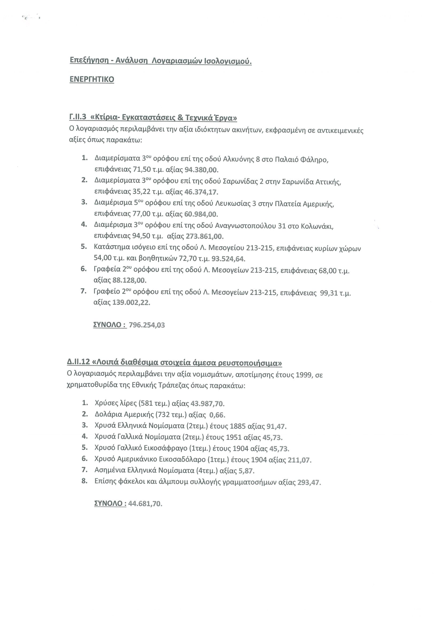

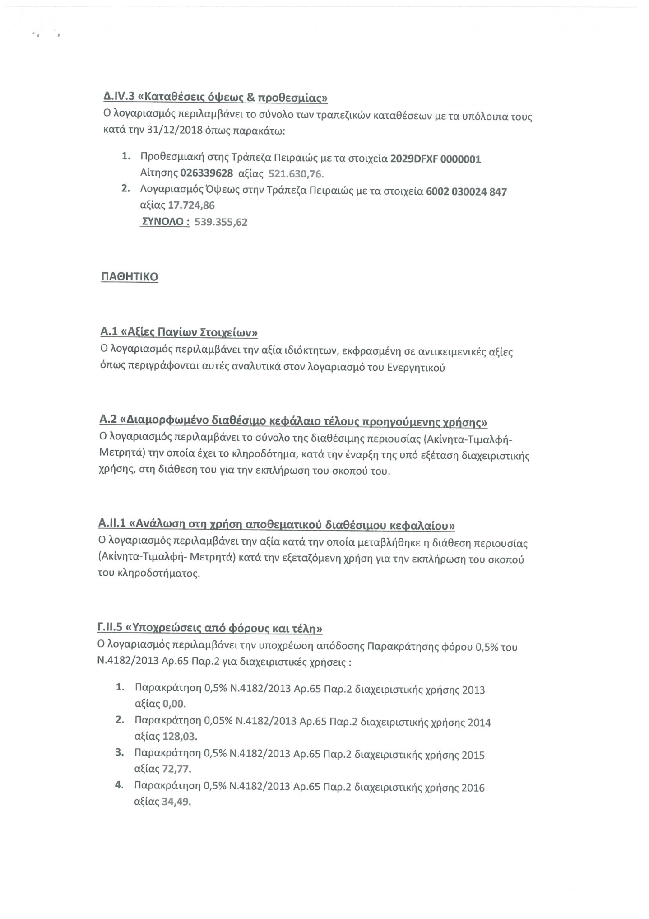

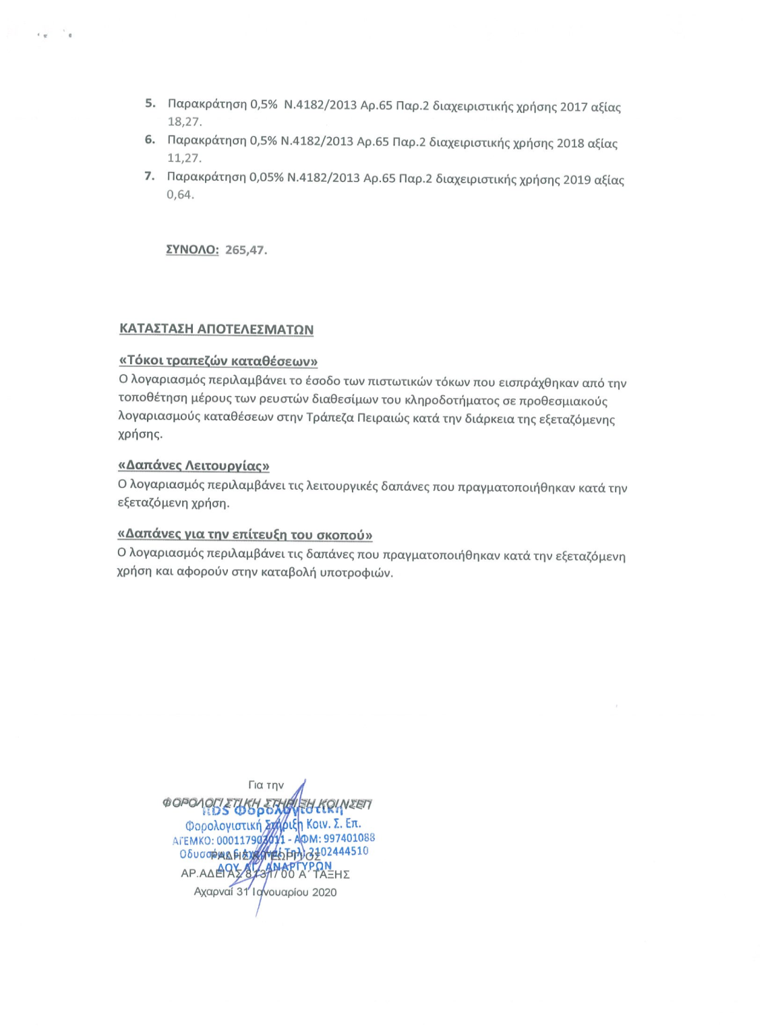
Η πιο πάνω απόφαση πήρε τον αριθμό 293/2020
Ο ΠΡΟΕΔΡΟΣ ΤΑ ΜΕΛΗ
ΣΠΥΡΙΔΩΝ ΒΡΕΤΤΟΣ - Αραμπαντζής Ευάγγελος
Βρεττός Μιχαήλ
Δαμάσκος Νικόλαος
Κατσανδρή Χρηστίνα
Κωφός Δημήτριος
Ακριβές Απόσπασμα

Αχαρνές Αυθημερόν

Ο ΔΗΜΑΡΧΟΣ-ΠΡΟΕΔΡΟΣ

ΣΠΥΡΙΔΩΝ Ι. ΒΡΕΤΤΟΣ

4^{Ο} ΘΕΜΑ

 |  | 
ΕΛΛΗΝΙΚΗ ΔΗΜΟΚΡΑΤΙΑ
ΝΟΜΟΣ ΑΤΤΙΚΗΣ
ΔΗΜΟΣ ΑΧΑΡΝΩΝ
ΟΙΚΟΝΟΜΙΚΗ ΕΠΙΤΡΟΠΗ

Απόσπασμα από το 4o Πρακτικό
Αριθμ. Αποφ. 19
Αριθμ. Θέματος στην ημερ. Διάταξη 3o
Συνεδρίαση της 29.01.2021
Αριθμ. Πρωτ. & ημερ. που δόθηκε η πρόσκληση 2634/25.01.2021

Στις Αχαρνές σήμερα στις 29 του μηνός Ιανουαρίου του έτους 2021, ημέρα Παρασκευή και από ώρα 09:00 έως 10.00 έγινε δια περιφοράς η 4^{η} Συνεδρίαση της Οικονομικής Επιτροπής Αχαρνών κατόπιν της με αριθμό πρωτ. 2634/25-1-2021 εγγράφου προσκλήσεως του Προέδρου της που επιδόθηκε και δημοσιεύτηκε νόμιμα, σύμφωνα με τις διατάξεις του άρθρου 67 παρ.4 και 75 του Ν. 3852/2010, όπως ισχύουν.

Μετά από την έγγραφη συμμετοχή των μελών της Οικονομικής Επιτροπής διαπιστώθηκε νόμιμη απαρτία.

Π Α Ρ Ο Ν Τ Ε Σ | Α Π Ο Ν Τ Ε Σ
1. Αραμπαντζής Ευάγγελος | 1. Βαρελάς Πέτρος
2. Βρεττός Μιχαήλ | 2. Παυλίδου Όλγα
3. Βρεττός Σπυρίδων – Πρόεδρος
4. Δαμάσκος Νικόλαος
5. Κασσαβός Ιωάννης
6. Κατσανδρή Χρηστίνα
7. Κωφός Δημήτριος

ΘΕΜΑ: «Έγκριση προϋπολογισμού έτους 2020 του Κληροδοτήματος Ροδίας Στριφτού, σύμφωνα με το άρθρο 59 του Ν. 4182/2013».

Ο Πρόεδρος της Οικονομικής Επιτροπής κος Βρεττός Σπυρίδωνας φέρνει προς συζήτηση στο Σώμα το 3^{ο} θέμα της ημερήσιας διάταξης, που αφορά την έγκριση προϋπολογισμού έτους 2020 του Κληροδοτήματος Ροδίας Στριφτού, σύμφωνα με το άρθρο 59 του Ν. 4182/2013, σύμφωνα με το οποίο «τα Ιδρύματα υποβάλλουν κάθε έτος στην αρμόδια αρχή προϋπολογισμό, απολογισμό και ισολογισμό», όπως επίσης και «για κάθε κεφάλαιο αυτοτελούς διαχείρισης υποβάλλεται ιδιαίτερος προϋπολογισμός, απολογισμός και ισολογισμός»,
Ακολουθεί ο Πίνακας του Προϋπολογισμού καθώς και η εισηγητική έκθεση, που αποτελούν αναπόσπαστο τμήμα της απόφασης.

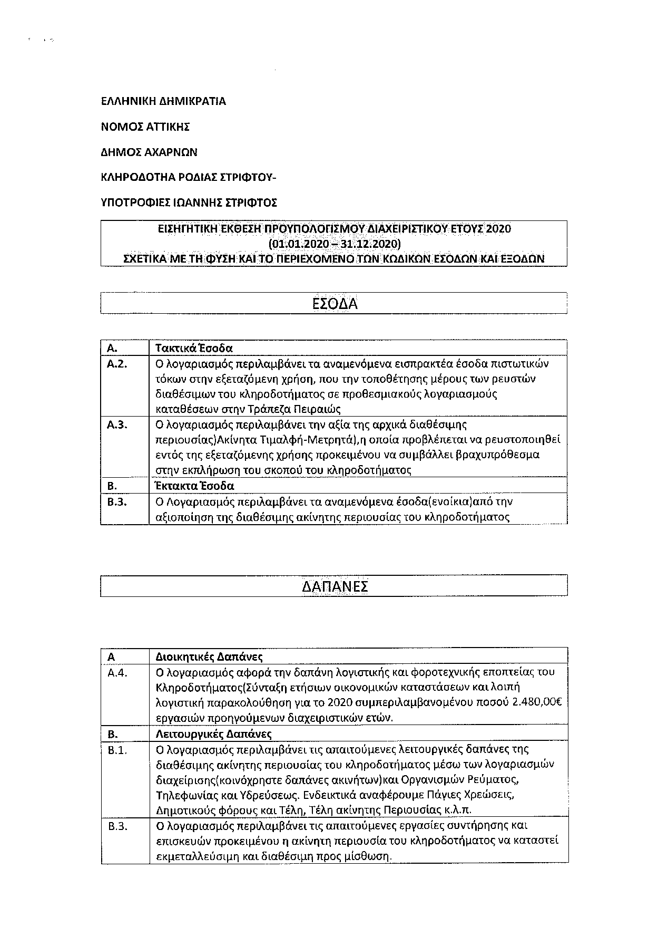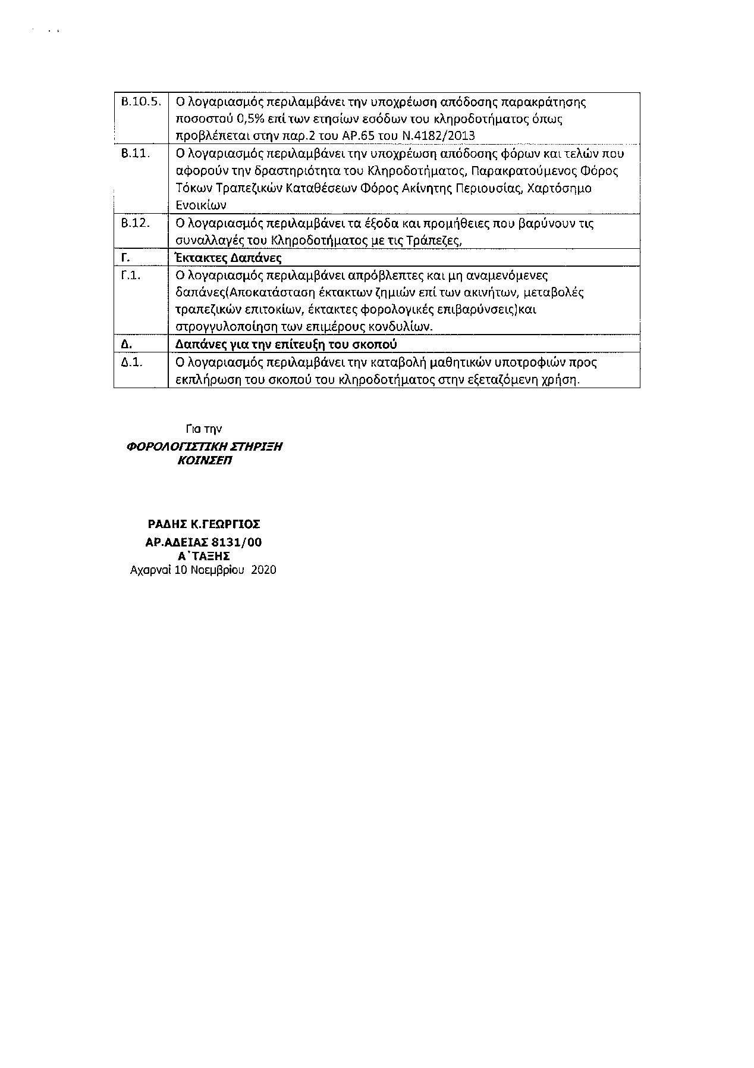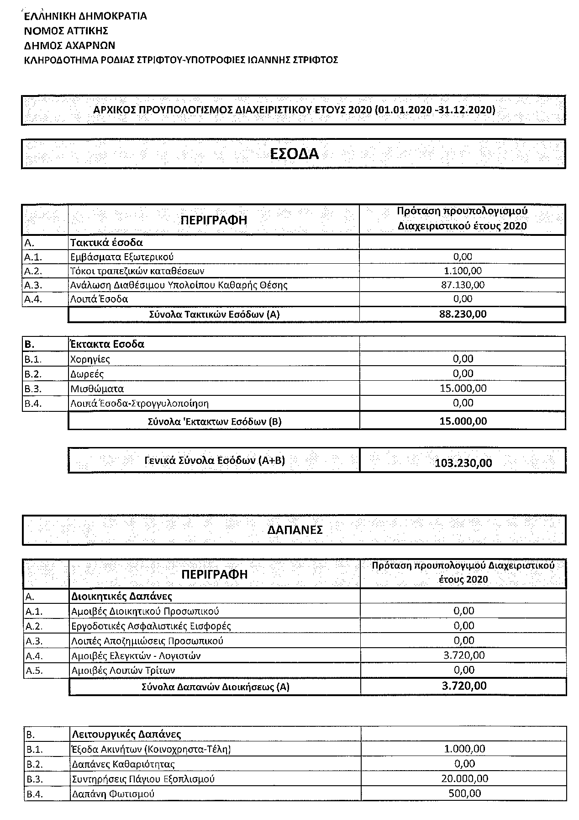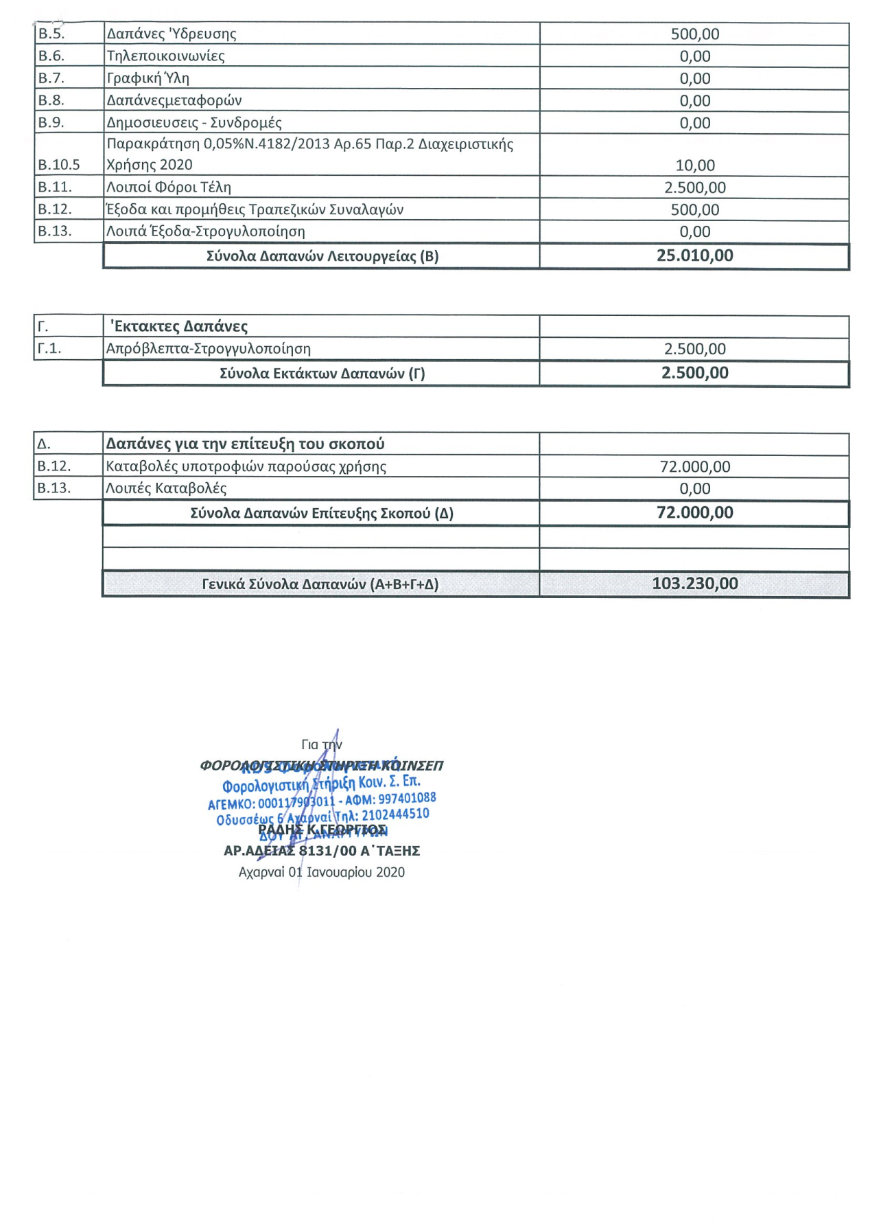

Η ΟΙΚΟΝΟΜΙΚΗ ΕΠΙΤΡΟΠΗ
Αφού έλαβε υπόψη, την εισήγηση του κ. Δημάρχου ως διαχειριστή του κληροδοτήματος «ΡΟΔΙΑΣ ΣΤΡΙΦΤΟΥ»,το άρθρο 59 του Ν.4182/2013, τις διατάξεις του Ν. 3852/2010 και τις διατάξεις του άρθρου 3 του Ν.4623/2019

ΑΠΟΦΑΣΙΖΕΙ ΟΜΟΦΩΝΑ

Α) Εγκρίνει τον προϋπολογισμό έτους 2020 του Κληροδοτήματος Ροδίας Στριφτού, σύμφωνα με το άρθρο 59 του Ν. 4182/2013.
Ως ακολούθως:

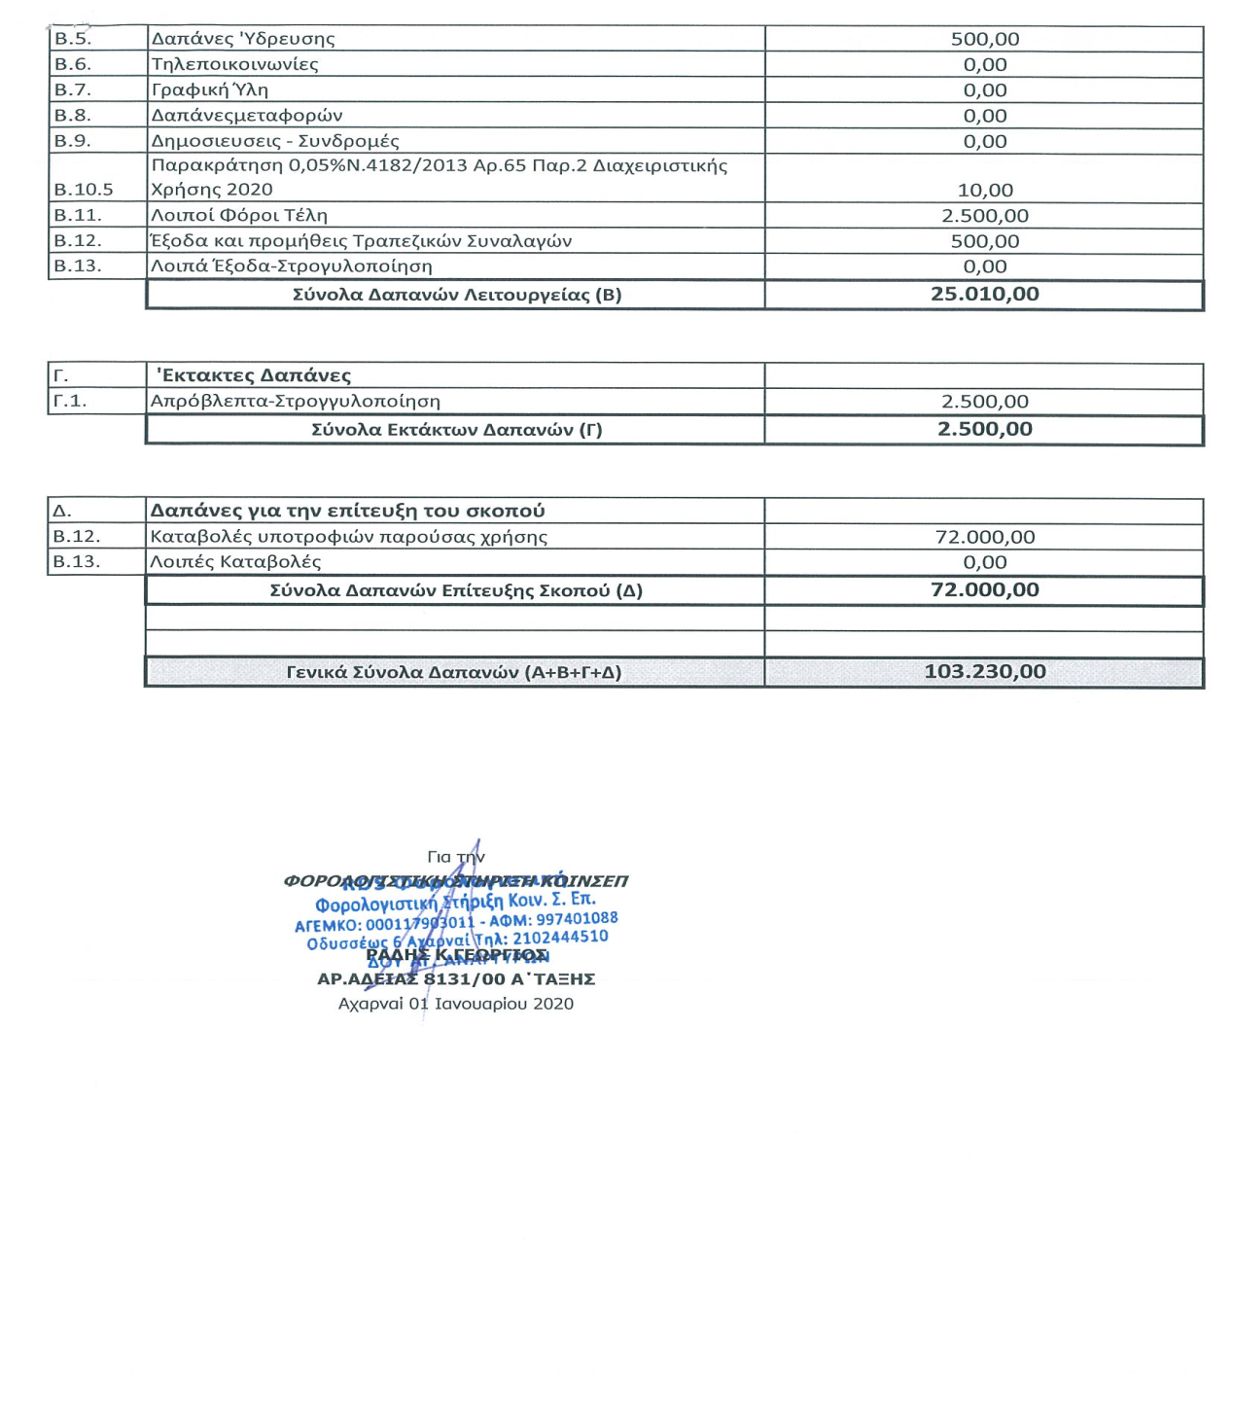
Η πιο πάνω απόφαση πήρε τον αριθμό 19/2021
Ο ΠΡΟΕΔΡΟΣ ΤΑ ΜΕΛΗ
ΣΠΥΡΙΔΩΝ Ι. ΒΡΕΤΤΟΣ 1. Αραμπαντζής Ευάγγελος
2. Βρεττός Μιχαήλ
3. Δαμάσκος Νικόλαος
4. Κασσαβός Ιωάννης
5. Κατσανδρή Χρηστίνα
6. Κωφός Δημήτριος

Ακριβές Απόσπασμα

Αχαρνές Αυθημερόν

Ο ΔΗΜΑΡΧΟΣ-ΠΡΟΕΔΡΟΣ

ΣΠΥΡΙΔΩΝ Ι. ΒΡΕΤΤΟΣ

5^{Ο} ΘΕΜΑ

ΕΛΛΗΝΙΚΗ ΔΗΜΟΚΡΑΤΙΑ
ΝΟΜΟΣ ΑΤΤΙΚΗΣ
ΔΗΜΟΣ ΑΧΑΡΝΩΝ
ΟΙΚΟΝΟΜΙΚΗ ΕΠΙΤΡΟΠΗ

Απόσπασμα από το 37o Πρακτικό
Αριθμ. Αποφ. 296
Αριθμ. Θέματος στην ημερ. Διάταξη 12o
Συνεδρίαση της 8/12/2020
Αρ. πρωτ. & ημερομηνία που δόθηκε η πρόσκληση 47260/4-12-2020
ΑΔΑ: 6ΤΡΤΩΨ8-ΛΟΩ

Στις Αχαρνές σήμερα στις 8 του μηνός Δεκεμβρίου του έτους 2020, ημέρα Τρίτη και ώρα 09:00π.μ.- 10:00 π.μ. συνήλθε δια περιφοράς η 37η Τακτική Συνεδρίαση της Οικονομικής Επιτροπής Αχαρνών κατόπιν της με αριθμό πρωτ. 47260 / 4-12-2020 εγγράφου προσκλήσεως του Προέδρου της, που επιδόθηκε και δημοσιεύτηκε νόμιμα, σύμφωνα με τις διατάξεις του άρθρου 67 παρ.4 και 75 του Ν. 3852/2010, όπως ισχύουν και τις υπ’αρ. πρωτ. 18318/13-3-2020, 40/20930/31-3-2020 και την 163/33282/29-5-2020 εγκυκλίους του Υπουργείου Εσωτερικών.
Μετά από την έγγραφη συμμετοχή των μελών της Οικονομικής Επιτροπής διαπιστώθηκε νόμιμη απαρτία
Π Α Ρ Ο Ν Τ Ε Σ | Α Π Ο Ν Τ Ε Σ
1.Αραμπαντζής Ευάγγελος | 1.Βαρελάς Πέτρος
2.Βρεττός Μιχαήλ | 2.Κασσαβός Ιωάννης
3.Βρεττός Σπυρίδων | 3.Παυλίδου Όλγα
4.Δαμάσκος Νικόλαος
5.Κατσανδρή Χρηστίνα
6.Κωφός Δημήτριος
ΘΕΜΑ: Επικύρωση του πίνακα υποβολής προσφορών για τη εκμίσθωση ακινήτου ενός καταστήματος, εμβαδού 54,00 τ.μ. με πατάρι 27,00 τ.μ. και υπόγειο (αποθήκη 45,70 τ.μ) που βρίσκεται στην Αθήνα επί της Λεωφ. Μεσογείων 213-215, ιδιοκτησίας Κληροδοτήματος «Ροδίας Στριφτού», κήρυξη άγονης της δημοπρασίας και επανάληψή της με τους ίδιους όρους
Ο Πρόεδρος της Οικονομικής Επιτροπής, φέρνει για συζήτηση το 12^{ο} θέμα της ημερήσιας διάταξης και παρουσιάζει την εισήγηση της Δ/νσης Οικονομικών Υπηρεσιών, που αφορά την Επικύρωση του πίνακα υποβολής προσφορών για την εκμίσθωση ακινήτου ενός καταστήματος, εμβαδού 54,00 τ.μ. με πατάρι 27,00 τ.μ. και υπόγειο (αποθήκη 45,70 τ.μ) που βρίσκεται στην Αθήνα επί της Λεωφ. Μεσογείων 213-215, ιδιοκτησίας Κληροδοτήματος «Ροδίας Στριφτού», κήρυξη άγονης της δημοπρασίας και επανάληψή της με τους ίδιους όρους.
Η εκμίσθωση του ως άνω ακινήτου κρίνεται απαραίτητη και επιβεβλημένη, στο πλαίσιο αξιοποίησης αυτού, προκειμένου να διασφαλιστεί πηγή εσόδου, για την εκπλήρωση του σκοπού της διαθέτιδος, ιδιαιτέρως της χορήγησης υποτροφιών στην Δευτεροβάθμια Εκπαίδευση. Εξάλλου το προσφερόμενο για μίσθωση ακίνητο ευρίσκεται επί μακρόν αδιάθετο γεγονός που επηρεάζει αρνητικά τη μισθωτική του αξία.

Η προσφορά προς εκμίσθωση του προπεριγραφομένου ακινήτου είναι νόμιμη σύμφωνα με:
- τις διατάξεις του Ν. 4182/2013 «Κώδικας κοινωφελών περιουσιών, σχολαζουσών κληρονομιών και λοιπές διατάξεις» (ΦΕΚ αρ. 185/Α'/10.09.2013) όπως τροποποιήθηκε και ισχύει σήμερα
- την εγκύκλιο 1/2014 (αρ. πρωτ. ΔΚΠ 1040933 ΕΞ 2014/6-3-2014) του Υπουργείου Οικονομικών «Παροχή οδηγιών για την ορθή εφαρμογή του Ν. 4183/2013»
- τις διατάξεις του άρθρου 72 του Ν. 3852/2010
- τις διατάξεις του άρθρου 3 του Ν.4623/2019.
- Την 4875/10-6-2003 απόφαση του Εφετείου Αθηνών
- Το γεγονός ότι, το προσφερόμενο προς μίσθωση ακίνητο δεν ξεπερνά την αξία των τριακοσίων χιλιάδων ευρώ (300.000,00).
- τον μέσο όρο των προσφερομένων μισθωμάτων της περιοχής στην οποία βρίσκεται το ακίνητο, για ακίνητα της αυτής κατηγορίας και κατάστασης
- το ΦΕΚ Β' 2192/12-06-2018 ΠΟΛ.1113/2018 για τις αντικειμενικές αξίες 2018
- ΕΝΦΙΑ
- Την με αρ. 122/2020 απόφαση της Οικονομικής Επιτροπής.
- Την ανάρτηση του διαγωνισμού στην ιστοσελίδα του Υπουργείου Οικονομικών με ημερομηνία 30/09/2020.
- Τον με αρ. πρωτ. πίνακα υποβολής προσφορών για την εκμίσθωση ακινήτου και κήρυξη της άγονη.

Λαμβάνοντας υπόψη τα ανωτέρω σε συνδυασμό με τα ακόλουθα :
α) Το γεγονός ότι, ο Δήμαρχος του Δήμου Αχαρνών ως διαχειριστής του κληροδοτήματος εισηγείται στην Οικονομική Επιτροπή τη Επικύρωση του πίνακα υποβολής προσφορών για τη εκμίσθωση ακινήτου ενός καταστήματος, εμβαδού 54,00 τ.μ. με πατάρι 27,00 τ.μ. και υπόγειο (αποθήκη 45,70 τ.μ) που βρίσκεται στην Αθήνα επί της Λεωφ. Μεσογείων 213-215, ιδιοκτησίας Κληροδοτήματος «Ροδίας Στριφτού», κήρυξη άγονης της δημοπρασίας και επανάληψή της με τους ίδιους όρους.
β) Το γεγονός ότι το προσφερόμενο προς μίσθωση ακίνητο δεν ξεπερνά την αντικειμενική αξία των τριακοσίων χιλιάδων ευρώ (300.000,00), κατά τα οριζόμενα στο άρθρο 24 παρ.8 Ν.4182/2013.
γ) Το μέσο όρο των προσφερομένων για την περιοχή στην οποία βρίσκεται το ακίνητο μισθωμάτων, για ακίνητα της αυτής κατηγορίας και κατάστασης, κατόπιν επισκόπησης πρόσφορων συγκριτικών στοιχείων (αγγελίες κλπ).

ΕΙΣΗΓΟΥΜΕΘΑ

Τη λήψη αποφάσεως για την επανάληψη της δημοπρασίας για την εκμίσθωση ενός (1) καταστήματος, εμβαδού 54,00 τ.μ. με πατάρι 27,00 τ.μ. και υπόγειο (αποθήκη 45,70 τ.μ) που βρίσκεται στην Αθήνα επί της Λεωφ. Μεσογείων 213-215, ιδιοκτησίας Κληροδοτήματος Ροδίας Στριφτού, σύμφωνα με τις διατάξεις του Ν. 4182/2013 με τους ίδιους όρους.

Η ΟΙΚΟΝΟΜΙΚΗ ΕΠΙΤΡΟΠΗ

Αφού άκουσε την εισήγηση του κ. Προέδρου, είδε το σχετικό φάκελο,

ΑΠΟΦΑΣΙΖΕΙ ΟΜΟΦΩΝΑ

Α.. Την Επικύρωση του πίνακα υποβολής προσφορών για τη εκμίσθωση ακινήτου ενός καταστήματος, εμβαδού 54,00 τ.μ. με πατάρι 27,00 τ.μ. και υπόγειο (αποθήκη 45,70 τ.μ) που βρίσκεται στην Αθήνα επί της Λεωφ. Μεσογείων 213-215, ιδιοκτησίας Κληροδοτήματος «Ροδίας Στριφτού»,
Β. την κήρυξη άγονης της δημοπρασίας και επανάληψή της με τους ίδιους όρους.

Αναλυτικά:

- Διάρκεια μίσθωσης για χρονικό διάστημα πέντε (5) ετών από την υπογραφή της σύμβασης περί μισθώσεως ακινήτων.
- Ελάχιστη προσφορά μηνιαίου μισθώματος για το ποσό των 1.4000,00 € πλέον τελών χαρτοσήμου καταβλητέου εντός του πρώτου πενθημέρου κάθε μηνός αναπροσαρμοζόμενο ετησίως σε ποσοστό ίσο με τον δείκτη τιμών καταναλωτή προσαυξημένο κατά 1 μονάδα και σε καμία περίπτωση κατώτερο ποσοστού 3%.
- Το προσφερόμενο ακίνητο θα χρησιμοποιηθεί αποκλειστικά ως επαγγελματική στέγη.
- Ο πλειοδότης αναλαμβάνει με αποκλειστικά δικές του δαπάνες να εκτελέσει το σύνολο των εργασιών οι οποίες κρίνονται απαραίτητες ώστε το μίσθιο να καταστεί κατάλληλο για τη χρήση που το προορίζει.
- Ο πλειοδοτών κατά την υπογραφή της σύμβασης περί μισθώσεως οφείλει να καταθέσει εγγυητική επιστολή για την εμπρόθεσμη και προσήκουσα εκτέλεση των όρων της σύμβασης ίση με δύο μισθώματα.
- Ο πλειοδότης μισθωτής υποχρεούται στην καταβολή όλων των δημοσίων και δημοτικών φόρων και τελών, που βαρύνουν το μίσθιο κατάστημα καθώς και των τυχών προβλεπομένων κοινοχρήστων δαπανών.

Αναθέτει τις παραιτέρω ενέργειες στον κ. Πρόεδρο.
Η πιο πάνω απόφαση πήρε τον αριθμό 296/2020

Ο ΠΡΟΕΔΡΟΣ ΤΑ ΜΕΛΗ
ΣΠΥΡΙΔΩΝ ΒΡΕΤΤΟΣ - Αραμπαντζής Ευάγγελος
Βρεττός Μιχαήλ
Δαμάσκος Νικόλαος
Κατσανδρή Χρηστίνα
Κωφός Δημήτριος

Ακριβές Απόσπασμα

Αχαρνές Αυθημερόν

Ο ΔΗΜΑΡΧΟΣ-ΠΡΟΕΔΡΟΣ

ΣΠΥΡΙΔΩΝ Ι. ΒΡΕΤΤΟΣ

6^{Ο} ΘΕΜΑ
 |  |  |  | 
ΕΛΛΗΝΙΚΗ ΔΗΜΟΚΡΑΤΙΑ  ΠΕΡΙΦΕΡΕΙΑ ΑΤΤΙΚΗΣ  ΔΗΜΟΣ ΑΧΑΡΝΩΝ  Δ/νση Οικονομικών Υπηρεσιών  Τμήμα Δημοτικής Περιουσίας – Κτηματολογίου - Απαλλοτριώσεων  Συντάκτρια: Μ.Παπαδοπούλου  Φιλαδελφείας 87 & Μπόσδα  136 73 Αχαρνές  Τηλ. : 213 2072361, 367 |  | Προς: | Αχαρνές: / /2021  Αρ. Πρωτ.:  Πρόεδρο Δημοτικού Συμβουλίου  κ. Οικονόμου Θέμη
Ε Ι Σ Η Γ Η Σ Η

ΘΕΜΑ: «Σύσταση Επιτροπής Εκτιμήσεων έτους 2021 και Επικύρωση του Πρακτικού ανάδειξης Μηχανικού από τη Δ/νση Τεχνικών Υπηρεσιών, με έργο της την αγορά, εκμίσθωση, μίσθωση ή εκποίηση ακινήτων σύμφωνα με α) τα άρθρα 7, 8 και 9 του Π.Δ. 270/1981 και β) το άρθρο 26 του Ν. 4024/2011, όπως ο Νόμος ορίζει»

Κυρία Πρόεδρε,
Παρακαλούμε όπως εισηγηθείτε και ληφθεί απόφαση από το Δημοτικό Συμβούλιο για σύσταση Επιτροπής Εκτίμησης έτους 2021 και Επικύρωση του με αρ. πρωτ.: 2422/22-1-2021 Πρακτικού ανάδειξης Μηχανικού από τη Δ/νση Τεχνικών Υπηρεσιών, με έργο της την αγορά, εκμίσθωση, μίσθωση ή εκποίηση ακινήτων σύμφωνα με α) τα άρθρα 7 ,8 και 9 του Π.Δ. 270/1981 και β) το άρθρο 26 του Ν. 4024/2011 όπως ο Νόμος ορίζει.
Σύμφωνα με τα άρθρα 7, 8 και 9 του Π.Δ. 270/81 η Εκτιμητική Επιτροπή απαρτίζεται από δύο (2) μέλη Δημοτικούς Συμβούλους εκ των οποίων ο ένας ορίζεται Πρόεδρος και από ένα μηχανικό της Τεχνικής Υπηρεσίας του Δήμου.
Σύμφωνα με το άρθρο 26 του Ν. 4024/2011 για συγκρότηση συλλογικών οργάνων της διοίκησης όταν δεν συντρέχουν λόγοι συμμετοχής μελών με ειδική ιδιότητα, τότε τα μέλη προκύπτουν μετά από διαδικασία κληρώσεως μεταξύ όλων όσοι πληρούν τις προϋποθέσεις από το νόμο να συμμετέχουν στο συλλογικό όργανο.
Η κλήρωση για τα μέλη της εν λόγω επιτροπής, διενεργείται από την αρμόδια για τη συγκρότηση του συλλογικού οργάνου υπηρεσία : για τους μεν Δημοτικούς Συμβούλους από το Αυτοτελές Τμήμα Υποστήριξης των Πολιτικών Οργάνων, για δε τον Μηχανικό από την Τεχνική Υπηρεσία του Δήμου.
Συνημμένα : το με αριθμ. πρωτ.: 2422/22-1-2021 Πρακτικό της Δ/νσης Τεχνικών Υπηρεσιών

Η Συντάξασα | Η Προϊσταμένη  Τμ. Δημοτικής Περιουσίας  Κτημ/γίου – Απαλλ/σεων | Ο Προϊστάμενος Δ/νσης  Οικονομικών Υπηρεσιών
Μ. Παπαδοπούλου | Μαρία Περρή | Φίλιππος Αγγελής

7^{Ο} ΘΕΜΑ
ΕΛΛΗΝΙΚΗ ΔΗΜΟΚΡΑΤΙΑ  ΝΟΜΟΣ ΑΤΤΙΚΗΣ  ΔΗΜΟΣ ΑΧΑΡΝΩΝ  Διεύθυνση Παιδείας, Πολιτισμού,  Αθλητισμού και Νέας Γενιάς  Τμήμα Διοικητικής Υποστήριξης  Σχολικών Επιτροπών και Δημοτικής Επιτροπής Παιδείας  Φιλαδελφείας 87 & Μπόσδα  136 73 Αχαρνές  Συντάκτρια: Ευαγγελία Αγγελίδου  Τηλ.(+30) 210 2415501 – 431  Fax (+30) 210 2415431  Email: eaggelidou@acharnes.gr |  | Αχαρνές, 08-3-2021  ΠΡΟΣ: Πρόεδρο Δημοτικού Συμβουλίου  κ. Ευθύμιο Οικονόμου

ΕΙΣΗΓΗΣΗ

ΘΕΜΑ: «Έγκριση εξειδικευμένης δαπάνης ύψους 232.748,22 €, από το Υπουργείο Εσωτερικών
και κατανομή αυτών στις Σχολικές Επιτροπές Πρωτοβάθμιας και Δευτεροβάθμιας
Εκπαίδευσης Δήμου Αχαρνών για την κάλυψη των λειτουργικών δαπανών των
σχολικών μονάδων». (Α΄ κατανομή 2021)
Κύριε Πρόεδρε
Λαμβάνοντας υπόψη:
- Το άρθρο 65 του Ν.3852/2010.
- Τις διατάξεις του Ν. 4552/2018 (ΚΛΕΙΣΘΕΝΗΣ Ι),
να φέρετε στην επικείμενη συνεδρίαση του Δημοτικού Συμβουλίου το ως άνω θέμα και συγκεκριμένα σας γνωρίζουμε ότι:
Με την υπ’ αριθ. 11204/12-2-2021 (ΑΔΑ: ΨΖ0Α46ΜΤΛ6-ΓΘΠ) απόφαση της Υπηρεσιακής Γραμματέως του Υπουργείου Εσωτερικών, ο Δήμος μας επιχορηγήθηκε με το χρηματικό ποσό των 243.850,00€ (Α΄ δόση επιχορήγησης οικονομικού έτους 2021), στην οποία σημειώθηκε παρακράτηση από το Ταμείο Παρακαταθηκών και Δανείων ύψους 365,78 €, για την κάλυψη των λειτουργικών δαπανών των σχολικών μας μονάδων.
Αρχικό ποσό 243.850,00€-365,78€=243.484,22€, εκ των οποίων τα 232.748,22 € θα διατεθούν στις Σχολικές Επιτροπές Πρωτοβάθμιας και Δευτεροβάθμιας Εκπαίδευσης για την αντιμετώπιση των λειτουργικών δαπανών των σχολικών μονάδων και το χρηματικό ποσό των 10.736,00 € θα δοθεί για την αποζημίωση των εθελοντών σχολικών τροχονόμων μηνός Δεκεμβρίου 2020 και μηνών Ιανουαρίου – Φεβρουαρίου 2021.
Αναλυτικά 243.484,22 € - 10.736,00€ =232.748,22€.
Η Δημοτική Επιτροπή Παιδείας λαμβάνοντας υπόψη της, τον αριθμό των μαθητών, τον αριθμό των τμημάτων, των αιθουσών διδασκαλίας, τη λειτουργία γυμναστηρίων, την παλαιότητα των κτιρίων, τις εισηγήσεις των Προέδρων των Σχολικών Επιτροπών Πρωτοβάθμιας και Δευτεροβάθμιας Εκπαίδευσης, καθώς και τις ειδικότερες ανάγκες των σχολείων του Δήμου μας, γνωμοδότησε από το χρηματικό ποσό των 232.748,22€, το 55% της επιχορήγησης να δοθεί στη Σχολική Επιτροπή Πρωτοβάθμιας Εκπαίδευσης και το 45% να δοθεί στη Σχολική Επιτροπή Δευτεροβάθμιας Εκπαίδευσης για την κάλυψη των λειτουργικών δαπανών των σχολικών μονάδων και συγκεκριμένα:
1. Σχολική Επιτροπή Πρωτοβάθμιας Εκπαίδευσης επιχορηγείται με το ποσό : 128.011,52 €
2. Σχολική Επιτροπή Δευτεροβάθμιας Εκπαίδευσης επιχορηγείται με το ποσό: 104.736,70€
Σύνολο: 232.748,22€
Για την ανωτέρω εξειδικευμένη δαπάνη έχει εγγραφεί πίστωση στον Κ.Α. 00-6711.001 του προϋπολογισμού του Δήμου Αχαρνών, οικονομικού έτους 2021 και με τίτλο: «Απόδοση στις σχολικές επιτροπές».
Παρακαλείσθε για τη λήψη σχετικής απόφασης.

Η ΣΥΝΤΑΞΑΣΑ | Η ΠΡΟΙΣΤΑΜΕΝΗ ΤΜΗΜΑΤΟΣ ΔΙΟΙΚΗΤΙΚΗΣ ΥΠΟΣΤΗΡΙΞΗΣ ΣΧΟΛΙΚΩΝ ΕΠΙΤΡΟΠΩΝ ΚΑΙ ΔΗΜΟΤΙΚΗΣ ΕΠΙΤΡΟΠΗΣ ΠΑΙΔΕΙΑΣ | Η ΠΡΟΙΣΤΑΜΕΝΗ ΔΙΕΥΘΥΝΣΗΣ  ΠΑΙΔΕΙΑΣ -ΠΟΛΙΤΙΣΜΟΥ  ΑΘΛΗΤΙΣΜΟΥ ΚΑΙ ΝΕΑΣ ΓΕΝΙΑΣ
ΕΥΑΓΓΕΛΙΑ ΑΓΓΕΛΙΔΟΥ | ΚΩΝΣΤΑΝΤΙΝΑ Γ. ΔΗΜΗΤΡΕΣΗ | ΣΟΦΙΑ ΑΛΙΜΠΕΡΤΗ

Η ΑΝΤΙΔΗΜΑΡΧΟΣ
ΠΑΙΔΕΙΑΣ – ΠΟΛΙΤΙΣΜΟΥ –
ΑΘΛΗΤΙΣΜΟΥ & ΝΕΑΣ ΓΕΝΙΑΣ

ΧΡΗΣΤΙΝΑ ΚΑΤΣΑΝΔΡΗ

Συνημμένα δικαιολογητικά:

- Φωτοτυπία της με αριθ. 11204/12-2-2021 απόφασης της Υπηρεσιακής Γραμματέως του Υπουργείου Εσωτερικών.
- Φωτοτυπία της με από 22-2-2021 αναγγελίας πίστωσης Ταμείου Παρακαταθηκών και Δανείων.
- Φωτοτυπία του με αριθ. Α 108/22-2-2021 τριπλοτύπου αποδεικτικού παραλαβής εισπρακτέων εσόδων Δήμου Αχαρνών.
- Φωτοτυπία του με αριθ. Α 107/22-2-2021γραμματίου είσπραξης Δήμου Αχαρνών.

8^{Ο} ΘΕΜΑ
ΕΛΛΗΝΙΚΗ ΔΗΜΟΚΡΑΤΙΑ  ΝΟΜΟΣ ΑΤΤΙΚΗΣ  ΔΗΜΟΣ ΑΧΑΡΝΩΝ  Διεύθυνση Παιδείας, Αθλητισμού Πολιτισμού και Νέας Γενιάς  Τμήμα Διοικητικής Υποστήριξης Σχολικών Επιτροπών και Δημοτικής Επιτροπής Παιδείας  Φιλαδελφείας 87 & Μπόσδα  136 73 Αχαρνές  Συντάκτρια: Ευαγγελία Αγγελίδου  Τηλ.(+30) 210 2415501 - 431  Fax (+30) 210 2415431  Email.: eaggelidou@acharnes.gr |  |  | Αχαρνές, 08-3-2021  ΠΡΟΣ: Πρόεδρο Δημοτικού Συμβουλίου  κ. Ευθύμιο Οικονόμου
Ε Ι Σ Η Γ Η Σ Η

ΘΕΜΑ: «Έγκριση εξειδικευμένης δαπάνης ύψους 10.736,00 €, από το Υπουργείο
Εσωτερικών και απόδοση αυτών στη Σχολική Επιτροπή Πρωτοβάθμιας
Εκπαίδευσης για την αποζημίωση των εθελοντών σχολικών τροχονόμων».

Κυρία Πρόεδρε,

Λαμβάνοντας υπόψη:
- Το άρθρο 65 του Ν. 3852/2010.
- Το με υπ’ αριθ. Φ11.1/564/γ1/598/25-6-1999 έγγραφο της Διεύθυνσης Σπουδών Π. Ε., Τμήμα Α΄.
- Το άρθρο 45 του Ν. 2696/1999 (ΦΕΚ 57/τεύχος Α΄/1999).
- Την με υπ’ αριθ. 47455/30-8-2007 (ΦΕΚ 1734/τεύχος Β΄/2007) κοινή υπουργική απόφαση που αφορά στην αποζημίωση των εθελοντών σχολικών τροχονόμων.
- Το με υπ’ αριθ. 15439/06-5-2015 έγγραφο του τότε Υπ. Εσωτερικών και Διοικητικής Μεταρρύθμισης.
- Τις διατάξεις του Ν. 4552/2018 (ΚΛΕΙΣΘΕΝΗΣ Ι).
- Το άρθρο 35 του Ν. 4713/29-7-2020 (ΦΕΚ 147/τεύχος Α΄), στο οποίο αναφέρεται ότι η προβλεπόμενη στην υπ’ αριθ. 47455/2007 κοινή υπουργική απόφαση, αποζημίωση, καταβάλλεται, υπό τους λοιπούς προβλεπόμενους στην εν λόγω απόφαση όρους και προϋποθέσεις, στους εθελοντές σχολικούς τροχονόμους και κατά το διάστημα υποχρεωτικής αναστολής λειτουργίας των σχολικών μονάδων, λόγω των ληφθέντων μέτρων για την αποτροπή διάδοσης του κορωνοϊού COVID-19. Η διάταξη του προηγουμένου εδαφίου ισχύει από 1^{η} -3-2020.
- Την με υπ’ αριθ. 11204/12-2-2021 (ΑΔΑ: ΨΖ0Α46ΜΤΛ6-ΓΘΠ) απόφαση της Υπηρεσιακής Γραμματέως του Υπουργείου Εσωτερικών, με την οποία ο Δήμος μας επιχορηγήθηκε με το χρηματικό ποσό των 243.850,00€ (Α΄ δόση επιχορήγησης οικονομικού έτους 2021), για την κάλυψη των λειτουργικών δαπανών των σχολικών μας μονάδων και την αποζημίωση των εθελοντών σχολικών τροχονόμων μηνός Δεκεμβρίου 2020 και μηνών Ιανουαρίου – Φεβρουαρίου 2021, που έχει ως ακολούθως:
243.850,00€-365,78€(παρακράτηση του Ταμείου παρακαταθηκών και Δανείων) =243.484,22€, εκ των οποίων τα 232.748,22€ θα διατεθούν στις Σχολικές Επιτροπές Πρωτοβάθμιας και Δευτεροβάθμιας Εκπαίδευσης για την κάλυψη των λειτουργικών δαπανών των σχολικών μονάδων και τα 10.736,00€ για την αποζημίωση των εθελοντών σχολικών τροχονόμων μηνός Δεκεμβρίου 2020 και μηνών Ιανουαρίου – Φεβρουαρίου 2021.
- Τις σχολικές μονάδες στις οποίες εφαρμόζεται ο θεσμός του εθελοντή σχολικού τροχονόμου με το αντίστοιχο χρηματικό ποσό:
Α/Α | ΣΧΟΛΙΚΗ ΜΟΝΑΔΑ | ΟΝΟΜΑΤΕΠΩΝΥΜΟ ΣΧΟΛΙΚΟΥ ΤΡΟΧΟΝΟΜΟΥ | 2 0 2 0 | 2 0 2 1 |  | ΣΥΝΟΛΟ
Α/Α | ΣΧΟΛΙΚΗ ΜΟΝΑΔΑ | ΟΝΟΜΑΤΕΠΩΝΥΜΟ ΣΧΟΛΙΚΟΥ ΤΡΟΧΟΝΟΜΟΥ | ΔΕΚΕΜΒΡΙΟΣ | ΙΑΝΟΥΑΡΙΟΣ | ΦΕΒΡΟΥΑΡΙΟΣ | ΣΥΝΟΛΟ
1 | 1ο Δημοτικό | Αγγελική Στεργιοπούλου | 132,00 € | 132,00 € | 176,00 € | 440,00 €
2 | 2ο Δημοτικό | Ελένη Τσιαπαλή -Στραγανιώτη | 132,00 € | 132,00 € | 176,00 € | 440,00 €
3 | 3ο Δημοτικό | Όλγα Καρυπίδου | 132,00 € | 132,00 € | 176,00 € | 440,00 €
4 | 4ο Δημοτικό | Παναγιώτης Κασσωτάκης | 132,00 € | 132,00 € | 176,00 € | 440,00 €
5 | 5ο Δημοτικό | Μιχαήλ Σταύρου (προσλήφθηκε 29-1-2021) | 00,00 € | 00,00€ | 176,00 € | 176,00 €
6 | 6ο και 12ο Δημοτικά | Αντώνιος Φορτάτος | 132,00 € | 132,00 € | 176,00 € | 440,00 €
7 | 7ο Δημοτικό | Παναγούλα Ζαρίφη | 132,00 € | 132,00 € | 176,00 € | 440,00 €
8 | 8ο Δημοτικό | Ελισάβετ Αγγελίδη | 132,00 € | 132,00 € | 176,00 € | 440,00 €
9 | 9o Δημοτικό | Γαρυφαλλιά Βασιλείου | 132,00 € | 132,00 € | 176,00 € | 440,00 €
10 | 10ο Δημοτικό | Βασιλική Τσελίκα | 132,00 € | 132,00 € | 176,00 € | 440,00 €
11 | 13ο Δημοτικό | Μαριέττα Ευθυμίου - Αμανατίδη | 132,00 € | 132,00 € | 176,00 € | 440,00 €
12 | 15ο Δημοτικό | Δέσποινα Ιωακειμίδου | 132,00 € | 132,00 € | 176,00 € | 440,00 €
13 | 16^{ο} Δημοτικό | Φωτεινή Αμτζοπούλου | 132,00 € | 132,00€ | 176,00 € | 440,00 €
14 | 17^{ο} Δημοτικό | Εύα Ηλιάδη | 132,00 € | 132,00€ | 176,00 € | 440,00 €
15 | 18ο Δημοτικό | Όλγα Αποστολίδη | 132,00 € | 132,00 € | 176,00 € | 440,00 €
16 | 19ο Δημοτικό | Εμμανουήλ Μιχαηλίδης | 132,00 € | 132,00 € | 176,00 € | 440,00 €
17 | 20ο Δημοτικό | Πέτρος Κακαές | 132,00 € | 132,00 € | 176,00 € | 440,00 €
18 | 21ο Δημοτικό | Μαρία Καψή | 132,00 € | 132,00 € | 176,00 € | 440,00 €
19 | 22ο Δημοτικό | Σοφία Μεταξά-Καρανίκα | 132,00 € | 132,00 € | 176,00 € | 440,00 €
20 | 26ο Δημοτικό | Κωνσταντίνα Χαλούβα | 132,00 € | 132,00 € | 176,00 € | 440,00 €
Α/Α | ΣΧΟΛΙΚΗ ΜΟΝΑΔΑ | ΟΝΟΜΑΤΕΠΩΝΥΜΟ ΣΧΟΛΙΚΟΥ ΤΡΟΧΟΝΟΜΟΥ | 2 0 2 0 | 2 0 2 1 |  | ΣΥΝΟΛΟ
Α/Α | ΣΧΟΛΙΚΗ ΜΟΝΑΔΑ | ΟΝΟΜΑΤΕΠΩΝΥΜΟ ΣΧΟΛΙΚΟΥ ΤΡΟΧΟΝΟΜΟΥ | ΔΕΚΕΜΒΡΙΟΣ | ΙΑΝΟΥΑΡΙΟΣ | ΦΕΒΡΟΥΑΡΙΟΣ | ΣΥΝΟΛΟ
21 | 27ο Δημοτικό | Αμαλία Τσεσμελή | 132,00 € | 132,00 € | 176,00 € | 440,00 €
22 | 28ο Δημοτικό | Κων/νος Χαρτοματζίδης | 132,00 € | 132,00 € | 176,00 € | 440,00 €
23 | 29ο Δημοτικό | Αικατερίνη Παπαχρήστου | 132,00 € | 132,00 € | 176,00 € | 440,00 €
24 | 30^{ο} Δημοτικό | Αναστασία Καραμπίνη | 132,00 € | 132,00 € | 176,00 € | 440,00 €
25 | 2ο Δημοτικό Θρακομ/νων | Παρασκευή Ζωγράφου | 132,00 € | 132,00 € | 176,00 € | 440,00 €
Σύνολα μηνών |  |  | 3.168,00 € | 3.168,00€ €E€ | 4.400,00 € | 10.736,00€
Γενικό σύνολο μηνός Δεκεμβρίου 2020 και μηνών Ιανουαρίου – Φεβρουαρίου 2021 |  |  |  |  |  | 10.736,00€

Για την ανωτέρω εξειδικευμένη δαπάνη υπάρχει εγγεγραμμένη πίστωση ύψους 10.736,00 € στον Κ.Α. 00-6711.001 του προϋπολογισμού του Δήμου Αχαρνών, οικονομικού έτους 2021 και με τίτλο: «Απόδοση στις σχολικές επιτροπές».
Παρακαλείσθε για τη λήψη σχετικής απόφασης.

Η ΣΥΝΤΑΞΑΣΑ | Η ΠΡΟΙΣΤΑΜΕΝΗ ΤΜΗΜΑΤΟΣ ΔΙΟΙΚΗΤΙΚΗΣ ΥΠΟΣΤΗΡΙΞΗΣ ΣΧΟΛΙΚΩΝ ΕΠΙΤΡΟΠΩΝ ΚΑΙ ΔΗΜΟΤΙΚΗΣ ΕΠΙΤΡΟΠΗΣ ΠΑΙΔΕΙΑΣ | Η ΠΡΟΙΣΤΑΜΕΝΗ ΔΙΕΥΘΥΝΣΗΣ  ΠΑΙΔΕΙΑΣ -ΠΟΛΙΤΙΣΜΟΥ  ΑΘΛΗΤΙΣΜΟΥ ΚΑΙ ΝΕΑΣ ΓΕΝΙΑΣ
ΕΥΑΓΓΕΛΙΑ ΑΓΓΕΛΙΔΟΥ | ΚΩΝΣΤΑΝΤΙΝΑ Γ. ΔΗΜΗΤΡΕΣΗ | ΣΟΦΙΑ ΑΛΙΜΠΕΡΤΗ

Η ΑΝΤΙΔΗΜΑΡΧΟΣ
ΠΑΙΔΕΙΑΣ – ΠΟΛΙΤΙΣΜΟΥ –
ΑΘΛΗΤΙΣΜΟΥ & ΝΕΑΣ ΓΕΝΙΑΣ

ΧΡΗΣΤΙΝΑ ΚΑΤΣΑΝΔΡΗ

Συνημμένα:

- Φωτοτυπία της με αριθ. 11204/12-2-2021 απόφασης της Υπηρεσιακής Γραμματέως του Υπουργείου Εσωτερικών.
- Φωτοτυπία της με από 22-2-2021 αναγγελίας πίστωσης Ταμείου Παρακαταθηκών και Δανείων.
- Φωτοτυπία του με αριθ. Α 108/22-2-2021 τριπλοτύπου αποδεικτικού παραλαβής εισπρακτέων εσόδων Δήμου Αχαρνών.
- Φωτοτυπία του με αριθ. Α 107/22-2-2021 γραμματίου είσπραξης Δήμου Αχαρνών.

ΑΚΡΙΒΕΣ ΑΝΤΙΓΡΑΦΟ

9^{Ο} ΘΕΜΑ

 |  |  | 
ΕΛΛΗΝΙΚΗ ΔΗΜΟΚΡΑΤΙΑ  ΠΕΡΙΦΕΡΕΙΑ ΑΤΤΙΚΗΣ  ΔΗΜΟΣ ΑΧΑΡΝΩΝ  Δ/νση Οικονομικών Υπηρεσιών  Τμήμα Δημοτικής Περιουσίας – Κτηματολογίου – Απαλλοτριώσεων  Συντάξασα: Περρή Μαρία-Αλουϊσία  Φιλαδελφείας 87 & Μπόσδα  136 73 Αχαρνές  Τηλ. : 213 2072361, 367 |  | Αχαρνές: 19-2-2021  Αρ. Πρωτ.: 6035  Προς: Πρόεδρο του Δ.Σ.

ΕΙΣΗΓΗΣΗ

ΘΕΜΑ: «Ορθή επανάληψη της 2/3133/28-01-2021 απόφαση του Δ.Σ. που αφορά στην έγκριση των όρων, της δέκατης τρίτης προκήρυξης επιλογής υποτρόφων για το ακαδημαϊκό έτος 2016-2017.»

Παρακαλούμε να φέρετε για συζήτηση στο Σώμα στην επόμενη συνεδρίαση του Δ.Σ. το ανωτέρω θέμα που αφορά στην ορθή επανάληψη της 2/3133/28-01-2021 απόφαση του Δ.Σ. που αφορά στην έγκριση των όρων, της δέκατης τρίτης προκήρυξης επιλογής υποτρόφων για το ακαδημαϊκό έτος 2016-2017, χωρίς διαγωνισμό για φοιτητές που σπουδάζουν σε Α.Ε.Ι. & Τ.Ε.Ι. στην Ελλάδα και το εξωτερικό από τα έσοδα του κληροδοτήματος «Ροδίας Στριφτού», προκειμένου να εγκριθεί, ώστε να γίνουν οι απαραίτητες ενέργειες για να δοθούν το συντομότερο δυνατό οι υποτροφίες.

Το κείμενο της προκήρυξης έχει ως εξής:

Προκηρύσσουμε την χορήγηση από το κληροδότημα «Ροδίας Στριφτού» έξι (6) υποτροφιών για το ακαδημαϊκό έτος 2016-2017 , χωρίς διαγωνισμό , με επιλογή , με κριτήριο το βαθμό απολυτηρίου , για φοιτητές Α.Ε.Ι. και Τ.Ε.Ι. στην Ελλάδα και το εξωτερικό. Από τις έξι υποτροφίες, οι τέσσερις (4) θα δοθούν σε φοιτητές που σπουδάζουν σε Α.Ε.Ι. και οι δύο (2) σε φοιτητές που σπουδάζουν σε Τ.Ε.Ι.

Οι υποτροφίες θα χορηγηθούν σε αποφοίτους των πάσης φύσεως Λυκείων , Ενιαίων, Εσπερινών-Ενιαίων και Τεχνικών Επαγγελματικών Λυκείων που βρίσκονται εντός του Δήμου Αχαρνών και έχουν βαθμό απολυτηρίου άριστα (από 18,1 και άνω).

Κριτήριο επιλογής μεταξύ των υποψηφίων αποτελεί ο βαθμός απολυτηρίου με την προϋπόθεση ότι έχουν γίνει δεκτοί σε Α.Ε.Ι. και Τ.Ε.Ι. της Ελλάδος και του εξωτερικού.

Σε περίπτωση ισοβαθμίας θα προτιμώνται κατά σειρά προτεραιότητας τα παιδιά που προέρχονται από οικογένειες
α) μονογονεϊκές και β) πολύτεκνες.

Η μηνιαία χορηγία ανέρχεται στο ποσό των 400 € ανά μήνα, ανεξάρτητα εάν πρόκειται για υποτρόφους που σπουδάζουν σε Α.Ε.Ι. ή Τ.Ε.Ι.

Η καταβολή της υποτροφίας θα αρχίσει από την έναρξη του εξαμήνου στο οποίο αναφέρεται η υποτροφία.

Η υποτροφία θα διαρκέσει ως το τέλος των κανονικών σπουδών των υποψηφίων, εφόσον η επίδοσή τους θα είναι καλή, δηλαδή θα επιτυγχάνουν στις εξετάσεις του εξαμήνου , διαφορετικά θα διακόπτεται. Όποιος δεν λάβει το πτυχίο του μέσα σε ένα έτος από τη λήξη της κανονικής διάρκειας σπουδών , υποχρεούται να επιστρέψει τα ποσά της υποτροφίας που έχει λάβει.

Οι υποψήφιοι μπορούν να υποβάλλουν τις αιτήσεις τους στο Δήμο Αχαρνών, μέχρι συγκεκριμένη ημερομηνία που θα υποδειχθεί κατά τη δημοσίευση της παρούσης σε εφημερίδα πανελλαδικής κυκλοφορίας και στην ιστοσελίδα του Δήμου και να αναφέρουν την διεύθυνση κατοικίας τους και το τηλέφωνό τους.

Οι αιτήσεις θα συνοδεύονται από τα εξής δικαιολογητικά:

- Επικυρωμένο φωτοαντίγραφο αστυνομικής ταυτότητας του υποψηφίου ή ληξιαρχική πράξη γεννήσεως.
- Αντίγραφο απολυτηρίου Λυκείου επικυρωμένο ( Λύκεια αποκλειστικά που βρίσκονται στα όρια του Δήμου Αχαρνών)
- Αναλυτική κατάσταση βαθμολογίας από την οποία θα προκύπτει ο ακριβής αριθμητικός βαθμός του απολυτηρίου Λυκείου του υποψηφίου.
- Απόσπασμα ποινικού μητρώου που έχει εκδοθεί τρεις μήνες το πολύ πριν από την ημερομηνία έναρξης του διαγωνισμού.
- Υπεύθυνη δήλωση του ν. 1599/86 του υποψηφίου ότι δεν έλαβε ούτε λαμβάνει υποτροφία για τις ίδιες σπουδές από την ίδια ή άλλη κληρονομιά, κληροδοσία ή δωρεά και ότι δεν έχει εκπέσει λόγω υπαιτιότητας του από υποτροφία η οποία του έχει απονεμηθεί προηγουμένως.
- Βεβαίωση από το αρμόδιο Α.Ε.Ι. ή Τ.Ε.Ι. περί εισαγωγής του υποψηφίου.

Η Προϊσταμένη του τμήματος δημοτικής περιουσίας κτηματολογίου & απαλλοτριώσεων | Ο Προϊστάμενος Διεύθυνσης Οικονομικών Υπηρεσιών | Ο Δήμαρχος  Ως διαχειριστής του Κληροδοτήματος  «Ροδίας Στριφτού»
Περρή Μαρία Αλουϊσία | Αγγελής Φίλιππος | Σπυρίδων Βρεττός

10^{Ο} ΘΕΜΑ

 | ΑΔΑ: 9Κ7ΨΩΨ8-ΩΙΛ 
ΕΛΛΗΝΙΚΗ ΔΗΜΟΚΡΑΤΙΑ  ΝΟΜΟΣ ΑΤΤΙΚΗΣ  ΔΗΜΟΣ ΑΧΑΡΝΩΝ  Αυτοτελές Τμήμα Υποστήριξης των Πολιτικών Οργάνων  Επιτροπή Ποιότητας Ζωής  Φιλαδελφείας 87 & Μπόσδα  136 73 Αχαρνές  Πρακτικογράφος: Ελεάνα Μάρκου  Τηλ.(+30) 213 2072 415  email: emarkou@acharnes.gr |  |  | Αχαρνές, 13/04/2020  Αριθ. Πρωτ. 14908  Απόσπασμα από το 5^{ο} Πρακτικό  Αριθμός Απόφασης 24^{η}  Αριθμός Θέματος στης Ημερ. Διάταξη: 1^{ο}  Συνεδρίαση της 10/04/2020  Αριθμ. Πρωτ. Και ημερομηνία που δόθηκε η πρόσκληση: 14428/06-04-2020

Π Α Ρ Ο Ν Τ Ε Σ | Α Π Ο Ν Τ Ε Σ (από τα τακτικά μέλη)
- ΒΡΕΤΤΟΣ ΣΠΥΡΙΔΩΝ  - ΒΑΘΗΣ ΣΠΥΡΙΔΩΝ  - ΔΑΜΑΣΚΟΣ ΔΗΜΗΤΡΙΟΣ  - ΚΟΣΜΙΔΟΥ ΛΟΥΪΖΑ  - ΞΑΓΟΡΑΡΗΣ ΝΙΚΟΛΑΟΣ  - ΠΕΤΑΚΟΣ ΓΕΩΡΓΙΟΣ  - ΣΙΔΗΡΟΠΟΥΛΟΣ ΓΕΩΡΓΙΟΣ  - ΠΕΚΟΣ ΧΑΡΑΛΑΜΠΟΣ | - ΜΟΥΚΑΝΗΣ ΜΑΡΙΝΟΣ

ΘΕΜΑ: | «Κατασκευή κρυπτών»

Στις Αχαρνές σήμερα στις 10 του μηνός Απριλίου του έτους 2020 ημέρα Παρασκευή και ώρα 10:00 π.μ στο Δημοτικό Κατάστημα συνήλθε σε 5η ΤΑΚΤΙΚΗ συνεδρίαση δια περιφοράς, σύμφωνα με τις διατάξεις της από 11.03.2020 Πράξης Νομοθετικού Περιεχομένου (ΦΕΚ Α' 55/11-03-2020) «Κατεπείγοντα μέτρα αντιμετώπισης των αρνητικών συνεπειών της εμφάνισης του κορωνοϊού COVID-19 και της ανάγκης περιορισμού της διάδοσής του», όπως εξιδεικεύτηκε με την υπ’ αριθμ. 18318/13-03-2020 εγκύκλιο του Υπουργείου Εσωτερικών (ΑΔΑ: 9ΛΠΧ46ΜΤΛ6-1ΑΕ). Η Επιτροπή Ποιότητας Ζωής του Δήμου Αχαρνών κατόπιν της από με αριθμό πρωτ.: 14428/06-04-2020 εγγράφου προσκλήσεως του Προέδρου αυτής, που έχει κοινοποιηθεί σύμφωνα με τις κείμενες διατάξεις και αφού διαπιστώθηκε ότι υπάρχει η νόμιμη απαρτία των οκτώ (8) παρισταμένων μελών (9 μελής επιτροπή), κηρύχθηκε από τον Πρόεδρο η έναρξη της συνεδρίασης.
Ο Πρόεδρος της Επιτροπής Ποιότητας Ζωής, φέρνει για συζήτηση στο Σώμα το 1ο θέμα της ημερήσιας διάταξης, και παρουσιάζει την εισήγηση του Αυτοτελούς Τμήματος Διαχείρισης και Συντήρησης Δημοτικών Κοιμητηρίων , κι η οποία αναφέρει τα εξής :

«Λόγω εκτάκτων συνθηκών (ΕΠΙΔΗΜΙΑΣ ΚΟΡΩΝΟΪΟΥ), της ΄έλλειψης ταφών και του μεγάλου αριθμού κηδειών, παρακαλούμε για την άμεση κατασκευή κρυπτών. Επίσης την κατασκευή μαρμαροθυρίδων λόγω έλλειψη αυτών και μεγάλης ζήτησης από τους δημότες.
Προτεινόμενος τόπος κατασκευής κρυπτών, βόρεια της εκκλησίας. Οι δε μαρμαροθυρίδες θα κατασκευαστούν στον ήδη υπάρχοντα χώρο.

Σύμφωνα με την υπουργική απόφαση Α/51210/1978—ΦΕΚ Β-424/10-05-1978 περί όρων για ίδρυση κοιμητηρίων των άρθρων:

Άρθρο 1.
Ομαδικές κρύπτες ονομάζονται δύο ή περισσότερες κρύπτες με κοινό άνοιγμα εισόδου από τον κτιστό τάφο.

Άρθρο 8
6. Σε περίπτωση ομαδικών κρυπτών, τα μεταξύ τους οριζόντια ή κατακόρυφα χωρίσματα είναι δυνατόν να κατασκευαστούν με προκατασκευασμένα στοιχεία από οπλισμένο σκυρόδεμα πάχους τουλάχιστον 4εκ. για τα οριζόντια, 3εκ. για τα κατακόρυφα που δεν φέρουν βάρος και 8εκ. για τα κατακόρυφα χωρίσματα που φέρουν βάρος, με τον όρο ότι τα τοιχώματα που περιβάλλουν την ομάδα των κρυπτών έχουν κατασκευαστεί σύμφωνα με την παρ. 5.
7. Κάθε κρύπτη, είτε είναι χωριστή, είτε ανήκει σε ομάδα, θα φέρει απαραίτητα πλάκα σφραγίσεως του ανοίγματος εισόδου της. Προκειμένου για ομαδικές κρύπτες, θα υπάρχει παρόμοια πλάκα σφραγίσεως και στην κοινή είσοδο τους από κτιστό τάφο.
8. Η παραπάνω πλάκα σφραγίσεως θα είναι από ανθεκτική, χωρίς πόρους φυσική ή τεχνητή πέτρα πάχους 3εκ. τουλάχιστον (μάρμαρο, αμιαντοτσιμέντο κλπ). Οι πλάκες σφραγίσεως θα στερεώνονται με τσιμεντοκονία μετά τον ενταφιασμό του πτώματος, για να εξασφαλιστεί πλήρης και μόνιμη στεγανότητα. Οι παραπάνω πλάκες σφραγίσεως τοποθετούνται ανεξάρτητα από τις τυχόν εξωτερικές επενδύσεις των μετώπων, με διακοσμητικές πλάκες από μάρμαρο κτλ.
9. Για τον υπολογισμό των στοιχείων που στηρίζουν τους κτιστούς τάφους, θεωρείται το ίδιο βάρος επαυξημένο κατά το εκάστοτε ωφέλιμο φορτίο, που σε καμιά περίπτωση δεν θα είναι μικρότερο από 500 kg/m2. 10. Οι διάδρομοι των κτιστών τάφων και οι επισκέψιμοι γενικά χώροι τους θα αερίζονται καλά με κατάλληλα ανοίγματα.»

Ακολούθησε διαλογική συζήτηση και

ο Πρόεδρος της Επιτροπής Ποιότητας Ζωής πρότεινε να ληφθεί σχετική απόφαση, επειδή σύμφωνα με τις διατάξεις του άρθρου 73 του Ν. 3852/2010, όπως έχει τροποποιηθεί από το άρθρο 5 του Ν. 4263/2019, την αρμοδιότητα για το θέμα έχει η Επιτροπή Ποιότητας Ζωής.

Η ΕΠΙΤΡΟΠΗ ΠΟΙΟΤΗΤΑΣ ΖΩΗΣ

Αφού έλαβε υπ’ όψιν της, την πρόταση του Προέδρου και την τοποθέτησή του, την εισήγηση του Αυτοτελούς Τμήματος Διαχείρισης και Συντήρησης Δημοτικών Κοιμητηρίων, τα έγγραφα του φακέλου, τις απόψεις των εισηγητών και ομιλητών, καθώς και τις αναφερόμενες διατάξεις:

ΑΠΟΦΑΣΙΖΕΙ ΟΜΟΦΩΝΑ

1. Γνωμοδοτεί θετικά για:
- την άμεση κατασκευή κρυπτών. Προτεινόμενος τόπος κατασκευής κρυπτών, βόρεια της εκκλησίας.
- την κατασκευή μαρμαροθυρίδων λόγω έλλειψη αυτών και μεγάλης ζήτησης από τους δημότες. Οι δε μαρμαροθυρίδες θα κατασκευαστούν στον ήδη υπάρχοντα χώρο.
Σύμφωνα με την υπουργική απόφαση Α/51210/1978—ΦΕΚ Β-424/10-05-1978 περί όρων για ίδρυση κοιμητηρίων των άρθρων:

Άρθρο 1.
Ομαδικές κρύπτες ονομάζονται δύο ή περισσότερες κρύπτες με κοινό άνοιγμα εισόδου από τον κτιστό τάφο.

Άρθρο 8
6. Σε περίπτωση ομαδικών κρυπτών, τα μεταξύ τους οριζόντια ή κατακόρυφα χωρίσματα είναι δυνατόν να κατασκευαστούν με προκατασκευασμένα στοιχεία από οπλισμένο σκυρόδεμα πάχους τουλάχιστον 4εκ. για τα οριζόντια, 3εκ. για τα κατακόρυφα που δεν φέρουν βάρος και 8εκ. για τα κατακόρυφα χωρίσματα που φέρουν βάρος, με τον όρο ότι τα τοιχώματα που περιβάλλουν την ομάδα των κρυπτών έχουν κατασκευαστεί σύμφωνα με την παρ. 5.
7. Κάθε κρύπτη, είτε είναι χωριστή, είτε ανήκει σε ομάδα, θα φέρει απαραίτητα πλάκα σφραγίσεως του ανοίγματος εισόδου της. Προκειμένου για ομαδικές κρύπτες, θα υπάρχει παρόμοια πλάκα σφραγίσεως και στην κοινή είσοδο τους από κτιστό τάφο.
8. Η παραπάνω πλάκα σφραγίσεως θα είναι από ανθεκτική, χωρίς πόρους φυσική ή τεχνητή πέτρα πάχους 3εκ. τουλάχιστον (μάρμαρο, αμιαντοτσιμέντο κλπ). Οι πλάκες σφραγίσεως θα στερεώνονται με τσιμεντοκονία μετά τον ενταφιασμό του πτώματος, για να εξασφαλιστεί πλήρης και μόνιμη στεγανότητα. Οι παραπάνω πλάκες σφραγίσεως τοποθετούνται ανεξάρτητα από τις τυχόν εξωτερικές επενδύσεις των μετώπων, με διακοσμητικές πλάκες από μάρμαρο κτλ.
9. Για τον υπολογισμό των στοιχείων που στηρίζουν τους κτιστούς τάφους, θεωρείται το ίδιο βάρος επαυξημένο κατά το εκάστοτε ωφέλιμο φορτίο, που σε καμιά περίπτωση δεν θα είναι μικρότερο από 500 kg/m2. 10. Οι διάδρομοι των κτιστών τάφων και οι επισκέψιμοι γενικά χώροι τους θα αερίζονται καλά με κατάλληλα ανοίγματα.

2. Η παρούσα διαβιβάζεται στο Δημοτικό Συμβούλιο για την λήψη σχετικής απόφασης.

3. Αναθέτει τις περαιτέρω ενέργειες στον κ. Δήμαρχο.

Ακριβές Απόσπασμα
Αχαρνές, Αυθημερόν

Ο ΔΗΜΑΡΧΟΣ-ΠΡΟΕΔΡΟΣ
ΤΗΣ ΕΠΙΤΡΟΠΗΣ ΠΟΙΟΤΗΤΑΣ ΖΩΗΣ

ΣΠΥΡΙΔΩΝ ΒΡΕΤΤΟΣ

11^{Ο} ΘΕΜΑ


ΑΔΑ: 6Ι1ΒΩΨ8-ΒΝΧ
ΕΛΛΗΝΙΚΗ ΔΗΜΟΚΡΑΤΙΑ  ΝΟΜΟΣ ΑΤΤΙΚΗΣ  ΔΗΜΟΣ ΑΧΑΡΝΩΝ  Αυτοτελές Τμήμα Υποστήριξης των Πολιτικών Οργάνων  Επιτροπή Ποιότητας Ζωής  Φιλαδελφείας 87 & Μπόσδα  136 73 Αχαρνές  Πρακτικογράφος: Ελεάνα Μάρκου  Τηλ.(+30) 213 2072 415  email: emarkou@acharnes.gr |  |  | Αχαρνές, 08/07/2020  Αριθ. Πρωτ. 25938  Απόσπασμα από το 8^{ο} Πρακτικό  Αριθμός Απόφασης 48^{η}  Αριθμός Θέματος στης Ημερ. Διάταξη: ΕΚΤΑΚΤΟ  Συνεδρίαση της 06/07/2020  Αριθμ. Πρωτ. Και ημερομηνία που δόθηκε η πρόσκληση: 25084/02-07-2020

Π Α Ρ Ο Ν Τ Ε Σ | Α Π Ο Ν Τ Ε Σ (από τα τακτικά μέλη)
- ΒΡΕΤΤΟΣ ΣΠΥΡΙΔΩΝ  - ΔΑΜΑΣΚΟΣ ΔΗΜΗΤΡΙΟΣ  - ΞΑΓΟΡΑΡΗΣ ΝΙΚΟΛΑΟΣ  - ΠΕΤΑΚΟΣ ΓΕΩΡΓΙΟΣ  - ΤΣΟΡΠΑΤΣΙΔΗΣ ΜΙΧΑΗΛ (αναπληρ. μέλος) | - ΒΑΘΗΣ ΣΠΥΡΙΔΩΝ  - ΚΟΣΜΙΔΟΥ ΛΟΥΪΖΑ  - ΜΟΥΚΑΝΗΣ ΜΑΡΙΝΟΣ  - ΠΕΚΟΣ ΧΑΡΑΛΑΜΠΟΣ  - ΣΙΔΗΡΟΠΟΥΛΟΣ ΓΕΩΡΓΙΟΣ

ΘΕΜΑ: | «Προέγκριση Ειδικού Χωρικού Σχεδίου με τον καθορισμό βιομηχανικών μονάδων χαμηλής όχλησης στη θέση ‘’Κτυπητό’’ Αχαρνών Δήμου Αχαρνών. (Φορέας ΜΕΤΑΛΟΥΜΙΝ Α.Ε.Β.Ε.) .  Σε εφαρμογή των διατάξεων της παρ. 5 του Άρθρου 8 Ν.4277/2014 (ΦΕΚ 241Α’/14) και των Τεχνικών Προδιαγραφών Σύνταξης Ειδικών Χωρικών Σχεδίων (Απόφαση Υπουργού ΠΕΝ 27022/06.06.2017)»

Στις Αχαρνές σήμερα στις 06 του μηνός Ιουλίου του έτους 2020 ημέρα Δευτέρα και ώρα 11:00 π.μ στο Δημοτικό Κατάστημα συνήλθε σε 8^{η} ΤΑΚΤΙΚΗ συνεδρίαση η Επιτροπή Ποιότητας Ζωής του Δήμου Αχαρνών κατόπιν της από με αριθμό πρωτ.: 25084/02-07-2020 εγγράφου προσκλήσεως του Προέδρου αυτής, που έχει κοινοποιηθεί σύμφωνα με τις κείμενες διατάξεις και αφού διαπιστώθηκε ότι υπάρχει η νόμιμη απαρτία των πέντε (5) παρισταμένων μελών (9 μελής επιτροπή), κηρύχθηκε από τον Πρόεδρο η έναρξη της συνεδρίασης.
Με πρόταση του Προέδρου, και σύμφωνη γνώμη όλων των παρισταμένων μελών, η συνεδρίαση πραγματοποιήθηκε κεκλεισμένων των θυρών σύμφωνα με την παράγραφο 7 του άρθρου 75 του Ν. 3852/2010, όπως έχει τροποποιηθεί και ισχύει έως σήμερα, στα πλαίσια περιορισμού διάδοσης του Covid-19.
Σύμφωνα με την παρ. 3 του άρθρου 75 του Ν. 3852/10, το άρθρο 77 του Ν. 4555/18, όπως έχουν τροποποιηθεί κι ισχύουν έως σήμερα, ο Πρόεδρος της Επιτροπής Ποιότητας Ζωής, πριν την συζήτηση των τακτικών θεμάτων της ημερήσιας διάταξης, φέρνει για συζήτηση στο Σώμα, αν αποδέχονται να συζητηθεί το ΕΚΤΑΚΤΟ θέμα εκτός της ημερήσιας διάταξης, με θέμα :
«Προέγκριση Ειδικού Χωρικού Σχεδίου με τον καθορισμό βιομηχανικών μονάδων χαμηλής όχλησης στη θέση ‘’Κτυπητό’’ Αχαρνών Δήμου Αχαρνών. (Φορέας ΜΕΤΑΛΟΥΜΙΝ Α.Ε.Β.Ε.) .
Σε εφαρμογή των διατάξεων της παρ. 5 του Άρθρου 8 Ν.4277/2014 (ΦΕΚ 241Α’/14) και των Τεχνικών Προδιαγραφών Σύνταξης Ειδικών Χωρικών Σχεδίων (Απόφαση Υπουργού ΠΕΝ 27022/06.06.2017)»
Τα μέλη της Επιτροπής Ποιότητας Ζωής αποφάνθηκε σχετικά ΟΜΟΦΩΝΑ, με 4 ψήφους ΥΠΕΡ και 1 ψήφο Λευκή του τακτικού μέλους κ. Δημητρίου Δαμάσκου.

Ο Πρόεδρος της Επιτροπής Ποιότητας Ζωής, φέρνει για συζήτηση στο Σώμα το Έκτακτο θέμα της ημερήσιας διάταξης, και παρουσιάζει την εισήγηση του Γενικού Διευθυντή, η οποία αναφέρει τα εξής :

«Κύριε Πρόεδρε,
Σε εφαρμογή των διατάξεων της παρ. 5 του Άρθρου 8 Ν.4277/2014 (ΦΕΚ 241Α’/14) και των Τεχνικών Προδιαγραφών Σύνταξης Ειδικών Χωρικών Σχεδίων (Απόφαση Υπουργού ΠΕΝ 27022/06. 06.2017), σας παρουσιάζουμε την αιτιολογική έκθεση για την προέγκριση Ειδικού Χωρικού Σχεδίου με τον καθορισμό βιομηχανικών μονάδων χαμηλής όχλησης στη θέση ‘’Κτυπητό’’ Αχαρνών Δήμου Αχαρνών που συνέταξε ο κ. Ιωακείμ Σπανούδης , Αρχιτέκτων πολεοδόμος, Εκπρόσωπος διαχειριστής της ‘’ΠΟΛΙΣ Ε.Ε.’’, για λογαριασμό της ΜΕΤΑΛΟΥΜΙΝ Α.Ε.Β.Ε.

Αιτιολογική έκθεση για την προέγκριση Ειδικού Χωρικού Σχεδίου με τον καθορισμό βιομηχανικών μονάδων χαμηλής όχλησης στη θέση ‘’Κτυπητό’’ Αχαρνών Δήμου Αχαρνών

- Χωροταξικές κατευθύνσεις στην ευρύτερη περιοχή (Βλ. χάρτη ΕΧ-1 και ΕΧ-2, κλίμακας 1: 10.000)
  - Η περιοχή μελέτης επιφανείας 32 στρ. περιλαμβάνεται στη Ζώνη ‘’Β΄΄ του Π.Δ. 15-06-1994 «Καθορισμός ζώνης προστασίας του ποταμού Κηφισού και παραχειμάρρων» (ΦΕΚ 632/Δ/1994, 27-06-1994) και εφάπτεται της περιοχής ΒΙΟΠΑ – ΒΙΠΑ του ισχύοντος Γ.Π.Σ. Δήμου Αχαρνών που εγκρίθηκε αρχικά με την με αριθμό 4941/514/1-2-1989 απόφαση του Αναπληρωτή Υπoυργoύ Περιβάλλovτoς, Χωρoταξίας και Δημoσίωv ΄Εργωv «΄Εγκριση γεvικoύ πoλεoδoμικoύ σχεδίoυ του Δήμου Αχαρνών (Ν. Αττικής) (Δ΄145/10-3-1989), αναδημοσιεύθηκε με την με αριθμό 54299/2272/8-4-92 απόφαση Υφυπουργού Περιβάλλovτoς, Χωρoταξίας και Δημoσίωv 'Εργωv (Δ΄ 394/22-4-1992) και τροποποιήθηκε στη συνέχεια με τις με αριθμούς 35876/1791/6-4-1990 (Δ΄ 238/10-4-1990), 92501/6953/7-11-94 (Δ΄ 1238/25-11-1994), 25801/5819/14-10-1999 (Δ΄ 767/21-10-1999) και 366/8-1-2004 αποφάσεις του Υπoυργoύ Περιβάλλovτoς, Χωρoταξίας και Δημoσίωv ΄Εργωv (ΦΕΚ 13Δ’ /19-1-2004).
Τέλος η παραπάνω περιοχή ανήκε εκτός των Ζωνών Α και Β του Π.Δ. 84/84 και επιτρέπονταν σε αυτήν η ανέγερση επαγγελματικών εγκαταστάσεων χαμηλής όχλησης.
1.2 Προφίλ της εταιρείας ΜΕΤΑΛΟΥΜΙΝ ΑΕΒΕ
1.2.1 Εισαγωγή
Η εταιρία ΜΕΤΑΛΟΥΜΙΝ Α.Ε.Β.Ε. δραστηριοποιείται στο χώρο της διέλασης και είναι από τις πρώτες βιομηχανίες αλουμινίου στην Ελλάδα (1969).
H δραστηριότητα της περιλαμβάνει:
- Ένα εργοστάσιο παραγωγής συνολικής επιφάνειας 5.904,96 τ.μ., με ηλεκτροστατική βαφή, μηχανουργείο, αποθήκες και γραφεία επί οικοπέδου 21.395,20 τ.μ. στη θέση Κτυπητό Αχαρνών Αττικής στη γέφυρα της Μεταμόρφωσης.
- Δίκτυο διανομής μέσω εμπόρων στις μεγαλύτερες πόλεις της χώρας, πλην Βορείου Ελλάδος, σταθερά αναπτυσσόμενο πελατολόγιο σε Βιομηχανικούς πελάτες και κατασκευαστικές εταιρείες τόσο του εσωτερικού όσο και του εξωτερικού.
Ειδικεύεται στη μελέτη, το σχεδιασμό και την παραγωγή αρχιτεκτονικού προφίλ αλουμινίου για πόρτες και παράθυρα καθώς και ειδικού προφίλ για βιομηχανικές και βιοτεχνικές χρήσεις.
Επιπρόσθετα, με πλήρως μηχανογραφημένα σχεδιαστικά προγράμματα έχει αναπτύξει ομάδα σχεδιασμού και συνεργάζεται άριστα με μελετητικά γραφεία στον αναλυτικό σχεδιασμό κάθε έργου.
Τα προϊόντα της εταιρίας περιλαμβάνουν προφίλ για:
1.Θερμοδιακοπτόμενα κουφώματα
2.Ανοιγόμενα κουφώματα για πόρτες και παράθυρα
3.Συρόμενα κουφώματα για πόρτες και παράθυρα
4.Περιφράξεις αλουμινίου
5.Πετάσματα
6.Εσωτερικά χωρίσματα
7.Ειδικά προφίλ
Επισημαίνεται ότι η εταιρία διαθέτει πλήρη γκάμα εξαρτημάτων και ελαστικών για όλες τις σειρές της.
Η παραγωγή του αλουμινίου γίνεται από μια μικρή πρέσα δυναμικότητας 5 t/ώρα. Επίσης, η ΜΕΤΑΛΟΥΜΙΝ διαθέτει σύγχρονο βαφείο ηλεκτροστατικής βαφής. Όλες οι διαδικασίες παραγωγής των συστημάτων αλουμινίου τηρούν τις απαιτήσεις του συστήματος διασφάλισης ποιότητας, κατά το πρότυπο EN ISO 14001 και EN ISO 9001 του TUV CERT Αυστρίας. Τέλος, η εταιρεία κατέχει όλες τις απαραίτητες άδειες για τη λειτουργία της.
Από το 2009 η ΜΕΤΑΛΟΥΜΙΝ δραστηριοποιείται επίσης στο σχεδιασμό και την παραγωγή σταθερών και ρυθμιζόμενων βάσεων στήριξης από χάλυβα και αλουμίνιο για κάθε είδους φωτοβολταϊκούς συλλέκτες σε αγρούς, βιομηχανικές και οικιακές στέγες κλπ.
Η εταιρία έχει πραγματοποιήσει έργα βάσεων στήριξης άνω των 650 ΜW στην Ελλάδα και το εξωτερικό. Η εξειδικευμένη ομάδα των έμπειρων μηχανικών της ΜΕΤΑΛΟΥΜΙΝ υλοποιεί μελέτες σύμφωνα με τις ιδιαιτερότητες του κάθε έργου, της κάθε περιοχής και της κάθε χώρας, διασφαλίζοντας πρωτίστως τη σχέση ποιότητας - κόστους καθώς επίσης άρτια τεχνική υποστήριξη τηρώντας τα χρονοδιαγράμματα και εποπτεύοντας όλα τα προς εξέλιξη έργα. Τα προϊόντα της εξάγονται σε 25 χώρες, (συνημμένο).
Εκμεταλλευόμενοι την δυνατότητα παραγωγής ποικίλων διατομών, προσφέρουμε το βέλτιστο τεχνικοοικονομικά σύστημα στήριξης για κάθε έργο.
1.2.2 Παραγωγή - Σχεδιασμός νέων προϊόντων.
Η ΜΕΤΑΛΟΥΜΙΝ, αποδεικνύοντας έμπρακτα την ευαισθησία της απέναντι στο περιβάλλον προσφέρει ενεργειακά συστήματα τα οποία πληρούν τις προδιαγραφές θερμομόνωσης για εξοικονόμηση ενέργειας και όπως αυτές ορίζονται με το νέο Κανονισμό Ενεργειακής Απόδοσης Κτιρίων (ΚΕΝΑΚ) τόσο σε ανακαινίσεις υφιστάμενων κτιρίων όσο και στην υλοποίηση νέων κατασκευών.
H εταιρεία ολοκλήρωσε πέρυσι τον επιτυχή σχεδιασμό της νέας καινοτόμου σειράς αρχιτεκτονικού προφίλ Energy 45 Eco και προχώρησε στην παραγωγή της νέας αυτής σειράς εμπλουτίζοντας την γκάμα των ποιοτικών σειρών της.
Επίσης στα τέλη του 2018 η εταιρεία απέκτησε την τεχνογνωσία για τη μελέτη και κατασκευή κινούμενων ηλιοστατών Φ/Β πετασμάτων (trαckers) με δυνατότητα ενίσχυσης του μεριδίου αγοράς της στην αγορά βάσεων φωτοβολταϊκών συστημάτων. Σαν αποτέλεσμα εντός του 2019 ανέλαβε την προμήθεια βάσεων φωτοβολταϊκών συστημάτων με την τεχνολογία (trαcker) συνολικής ισχύος 8 MW. Η εταιρεία σχεδιάζει την ανάπτυξη και βελτίωση της τεχνολογίας tracker, λαμβανόμενη υπόψη ότι η αγορά στρέφεται προς αυτή την τεχνολογία.
1.2.3. Επιχειρηματικό μοντέλο (στόχοι, βασικές αξίες, κύριες στρατηγικές, αρχές διοίκησης και διαχείριση)
Η ΜΕΤΑΛΟΥΜΙΝ ΑΕΒΕ από την ίδρυση της, έχει αναπτυχθεί σε μια μεγάλη και δυναμική εταιρεία που δραστηριοποιείται στην αγορά προφίλ αλουμινίου για αρχιτεκτονικές εφαρμογές (κουφώματα), και βιομηχανικές εφαρμογές (ειδικό προφίλ) καθώς και στη παραγωγή βάσεων φωτοβολταϊκών συστημάτων, κατέχοντας ικανοποιητικό μερίδιο αγοράς. Ιδιαίτερα στο σχεδιασμό και παραγωγή βάσεων φωτοβολταϊκών συστημάτων το όνομα ΜΕΤΑΛΟΥΜΙΝ είναι συνώνυμο της επιτυχίας κατέχοντας ηγετική θέση στην εγχώρια αγορά και αναγνωρίζεται ως σημαντικός ανταγωνιστής διεθνώς.
Κύριος σκοπός της ΜΕΤΑΛΟΥΜΙΝ ΑΕΒΕ είναι η εξασφάλιση της μακροπρόθεσμης ανάπτυξης μέσω των εμπλουτισμού των παραγόμενων προϊόντων της, της εξοικονόμησης πόρων με εφαρμογή νέων τεχνολογιών και της συνεχούς ικανοποίησης των πελατών της. Η χρηματοδότηση της ανάπτυξης της επιτυγχάνεται με ίδια κεφάλαια, τραπεζικό δανεισμό και αξιοποίηση χρηματοοικονομικών εργαλείων και επιδοτήσεων (ΕΣΠΑ). Το 2019 πέτυχε την αύξηση του κύκλου εργασιών της κατά 50% χωρίς ουσιαστικά να αυξήσει το δανεισμό της. Για την επίτευξη αυτού του στόχου η Εταιρεία μάχεται για να εξασφαλίσει μια ισορροπημένη και σταθερή ανάπτυξη των ανθρωπίνων και τεχνολογικών πόρων. Κύριος στόχος της ΜΕΤΑΛΟΥΜΙΝ ΑΕΒΕ είναι η σταδιακή αύξηση του κύκλου εργασιών της με την αύξηση του μεριδίου της στην εγχώρια αγορά και την επέκταση της σε χώρες του εξωτερικού μέσω Φ/Β συστημάτων και προϊόντων υψηλής προστιθέμενης αξίας.
1.2.4 Εξαγωγές – Διεθνής παρουσία
Η ΜΕΤΑΛΟΥΝΙΝ έχοντας εξαγωγικό προφίλ επενδύει κάθε χρόνο στην διεθνή της παρουσία με τη συμμετοχή της στις σημαντικότερες κλαδικές εκθέσεις του εξωτερικού προβάλλοντας με επιτυχία τα προϊόντα της.
Η εταιρία πραγματοποιεί εξαγωγές που την τελευταία πενταετία αντιπροσωπεύουν κατά μέσο το 20% του κύκλου εργασιών της. Διατηρεί σταθερούς πελάτες για το αρχιτεκτονικό και για το ειδικό προφίλ σε πολλές χώρες όπως Ιταλία, Νορβηγία, Ρουμανία, Κύπρος, Μάλτα και Ζάμπια. Με κυριότερο όπλο την προμήθεια βάσεων στήριξης Φ/Β συστημάτων εδραίωσε τη φήμη της σε πολλές χώρες του εξωτερικού όπως η Μεγ. Βρετανία, τα Βαλκάνια, η Ν. Αφρική και η Μέση Ανατολή. Η ΜΕΤΑΛΟΥΜΙΝ έχει συμβάλει σε πολλά και σημαντικά Δημόσια και Ιδιωτικά έργα, που κυμαίνονται από βιομηχανικές οροφές στο Ντουμπάι μέχρι εγκαταστάσεις αγρού σε υψόμετρο 4.500μ στη Χιλή.Για τις χώρες της Υποσαχάριας Αφρικής έχει σχεδιάσει και παράγει ειδικά συστήματα προσαρμοσμένα στις συνθήκες των χωρών αυτών.
Τα προϊόντα της εξάγονται σήμερα σε 25 χώρες, (συνημμένο).
1.2. 5 Βασικά στοιχεία οικονομικής θέσης και επίδοσης εταιρίας
Τα βασικά στοιχεία οικονομικής θέσης και επίδοσης εταιρίας για τα έτη 2015-2019 παρουσιάζονται στον κάτωθι πίνακα.
Πίνακας 1
Οικονομικά στοιχεία (σε χιλ. €) | 2015 | 2016 | 2017 | 2018 | 2019* προσωρινά στοιχεία
Πωλήσεις | 4.416 | 4.965 | 5.905 | 6.502 | 10.200
Μικτά αποτελέσματα | 312 | 529 | 784 | 907 | 1.350
EBITDA | -208 | -32 | 121 | 149 | 850
Καθαρά αποτελέσματα | -841 | -659 | -438 | -328 | 400
Εργαζόμενοι | 43 | 47 | 47 | 51 | 75

Η μεγάλη αύξηση αυτή του κύκλου εργασιών αναμένεται να συνεχίσει με το ίδιο ποσοστό το 2020 λαμβανομένου υπόψη ότι θα υλοποιηθούν χιλιάδες Φ/Β κυρίως στην Ελλάδα, αλλά και στο εξωτερικό.
1.2.6 Οργάνωση και διοίκηση εταιρίας.
Η εταιρία διαθέτει την οργανωτική δομή και εμπειρία να διαχειριστεί με επιτυχία το επιχειρηματικό σχέδιο της. Το οργανόγραμμα της καλύπτει με επάρκεια τις ανάγκες της. Το οργανόγραμμα της εταιρείας παρατίθεται στο τέλος.
Στο διοικητικό συμβούλιο της εταιρείας μετέχουν καταξιωμένα στελέχη με πολυετή εμπειρία στο χώρο των επιχειρήσεων και της διοίκησης τους.
Η διοίκηση της εταιρείας υποστηρίζεται από έμπειρα και ικανά στελέχη με πολυετή εμπειρία στο χώρο, με υψηλό επίπεδο σπουδών (πανεπιστημιακό-μεταπτυχιακό-διδακτορικό) και ικανότητες να ανταποκριθούν στην εφαρμογή και υλοποίηση του στρατηγικού της σχεδιασμού. Μάλιστα το 2019 αυξήθηκε το επιστημονικό προσωπικό με ενσωμάτωση 7 νέων διπλωματούχων μηχανικών.
1.2.7 Προοπτικές
Τέλος οι προοπτικές και για το επόμενα έτη εμφανίζονται ακόμη ευνοϊκότερες λόγω α) της συνέχισης των προγραμμάτων “εξοικονομώ”, β) της ανόδου της οικοδομικής δραστηριότητας και γ) της αυξημένης ζήτησης για φωτοβολταϊκά συστήματα τόσο στο εσωτερικό όσο και στο εξωτερικό λόγω των επενδύσεων σε ανανεώσιμες πηγές ενέργειας. Τις ευκαιρίες αυτές για τον κλάδο, η εταιρεία θα προσπαθήσει να τις εκμεταλλευτεί στο μέγιστο βαθμό για την σταδιακή μεγέθυνση της και τα επόμενα χρονιά ακολουθώντας προσεκτικά βήματα.
Σημειώνεται ότι οι προσφορές της εταιρείας μέχρι στιγμής και μόνο για έργα βάσεων Φ/Β ισχύος άνω των 5MW, που θα υλοποιηθούν την επόμενη χρονιά (2020), ξεπερνούν τα 350 MW και η αξία τους εκτιμάται στα 20,9 εκ. ευρώ.
Η σημαντική ανάπτυξη της εταιρείας όμως δημιουργεί ανάγκες νέων επενδύσεων για την επέκταση των κτιριακών υποδομών της και την αγορά μηχανολογικού εξοπλισμού.
Τόσο η κατασκευή των κινούμενων ηλιοστατών (tracker) όσο και η εγκατάσταση δεύτερης γραμμής παραγωγής έχοντας στο επενδυτικό της προγραμματισμό τη αγορά νέας πρέσας απαιτούν νέους χώρους για την παραγωγική διαδικασία.
1.2.8 Ανάγκες σε επενδύσεις:
Οι εγκαταστάσεις της ΜΕΤΑΛΟΥΜΙΝ ΑΕΒΕ ευρίσκονται στην περιοχή του Μενιδίου σε έκταση 21.395 στρεμμάτων, η οποία συνορεύει με το ρέμα Κηφισού. Όταν δημοσιεύτηκε το διάταγμα 15-6-1994 προστασίας του Κηφισού η ΜΕΤΑΛΟΥΜΙΝ ΑΕΒΕ ανήκε στην Εθνική Τράπεζα και δεν λειτουργούσε.
Αποτέλεσμα ήταν να τοποθετηθεί αυθαίρετα το όριο της Ζώνης ‘’Β’’ Κηφισού μακριά από το ρέμα, στα όρια του οικοπέδου της όπου είναι και όριο της ΒΙΠΑ. Σε αντίθεση με παράπλευρες βιομηχανίες που τα όρια της Β’ Ζώνης τοποθετήθηκαν σε πολύ μικρή απόσταση από το ρέμα (βλέπε Χάρτες ΕΧ2 και ΕΧ4). Σήμερα η ΜΕΤΑΛΟΥΜΙΝ ΑΕΒΕ έχει εξαντλήσει την δυνατότητα επέκτασης, αφού έχει εξαντλήσει την αύξηση κατά 10% της δομημένης επιφάνειας που προέβλεπε το διάταγμα 2-6-1994. Η επέκταση όμως των εγκαταστάσεων είναι καθοριστικές και άμεσες για την επιβίωση της εταιρείας επειδή οι υπάρχουσες εγκαταστάσεις δεν επαρκούν για να αναπτυχθεί και να είναι βιώσιμη.
Α)Η παραγωγή στηρίζεται σε παλαιά πρέσα με μικρή παραγωγή ~5.000kg/8ωρο. Απαιτείται αντικατάσταση με νέα μεγαλύτερη παραγωγής 8t/8ωρο η οποία θέλει νέες κτηριακές εγκαταστάσεις και αποθήκες.
Β) Επέκταση της παραγωγής στην κατασκευή σταθμών βάσεων Φ/Β αλλά η ανάπτυξη της τεχνολογίας των κινούμενων βάσεων δεν μπορεί να συνεχιστεί χωρίς νέες εγκαταστάσεις. Η ΜΕΤΑΛΟΥΜΙΝ ΑΕΒΕ είναι η μόνη ελληνική εταιρεία που κατασκευάζει tracker και αφ΄ενός υποκαθιστά τις εισαγωγές ενώ παράλληλα άρχισε να εξάγει. Τα επόμενα χρόνια προβλέπεται να κατασκευαστεί 3.000-4000Mw φωτοβολταϊκά στην Ελλάδα σταθερές βάσεις και tracker.
Η ΜΕΤΑΛΟΥΜΙΝ ΑΕΒΕ διεκδικεί κυρίως από ξένες εταιρείες σημαντικό μερίδιο αγοράς που υπολογίζεται σε 400.000.000€. Δυστυχώς με ή χωρίς τις υπάρχουσες εγκαταστάσεις δεν μπορούμε να ανταποκριθούμε κατ΄ ελάχιστο. Στόχος είναι:
Α) Η δημιουργία εγκατάστασης 2000 τ.μ. για την παραγωγή και συναρμολόγηση tracker.
Β) Αποθηκευτικός χώρος αλλά και συναρμολόγηση για σταθερές βάσεις από αλουμίνιο και χάλυβα 2000
Γ) Τοποθέτηση νέας πρέσας 2000 που απαιτεί εγκατάσταση τουλάχιστον 1.800 τ.μ.
Ο μηχανολογικός εξοπλισμός της εταιρείας είναι βαριάς μορφής (πρέσα, βαφείο, τόρνοι κλπ) και τυχόν πρόταση για μετεγκατάσταση του εργοστασίου είναι ανέφικτη αφ’ ενός μεν λόγω του είδους των βαρέων μηχανημάτων που είναι ενσωματωμένα, αφ’ ετέρου επειδή κυρίως απαιτούνται πολλά εκατομμύρια ευρώ, τα οποία δεν υπάρχουν.
Μόνη λύση για την επιβίωση και ανάπτυξη της εταιρείας είναι η σταδιακή επέκταση της σημερινής της θέσης, η οποία μάλιστα συνορεύει με τη Βιομηχανική Περιοχή (ΒΙΠΑ) Μενιδίου.
Με τις επενδύσεις τις οποίες προτείνουμε και οι οποίες θα γίνουν τμηματικά, ευελπιστούμε ότι ο τζίρος της εταιρείας θα τριπλασιαστεί την επόμενη πενταετία.
- Δημογραφικά στοιχεία Δήμου Αχαρνών

2.1 Ο πληθυσμός και η μεταβολή του στα έτη 1981-2011 φαίνεται στους Πίνακες 2 και 3 και στα σχήματα 1 και 2

Πίνακας 2
Πληθυσμός Δήμου Αχαρνών
 | Αχαρνές | Βαρυμπόμπη | Θρακο-μακεδόνες | Πάρνης | Ξενία Πάρνηθος | Σύνολο
1981 | 40185 | 524 | 1101 | 228 |  | 44019
1991 | 59698 | 1354 | 67 | 229 | 4 | 61352
2001 | 77670 |  | 4876 | 9 |  | 82555
2011 | 99346 | 1377 | 6200 | 20 |  | 106943

Πίνακας 3
Μεταβολή πληθυσμού
 | Δήμος Αχαρνών |  | Ποσοστό μεταβολής (%)
1981 | 44019
1991 | 61352 | 1981-1991 | 39.38%
2001 | 82555 | 1991-2001 | 34.56%
2011 | 106943 | 2001-2011 | 29.54%

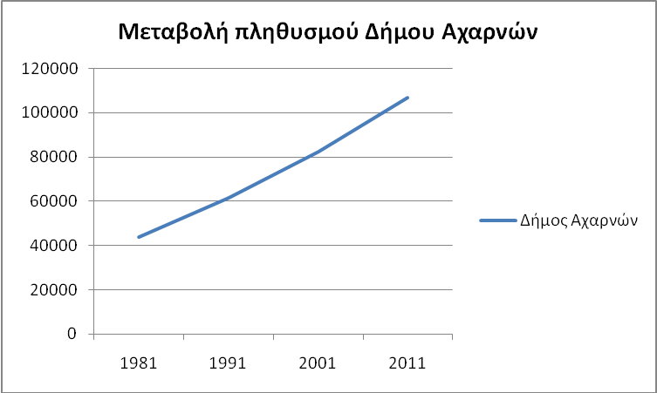
Σχήμα 1
Ο πληθυσμός απογραφών στα έτη 1981 και 1991 είναι ο πραγματικός
και στα έτη 2001 και 2011, ο μόνιμος
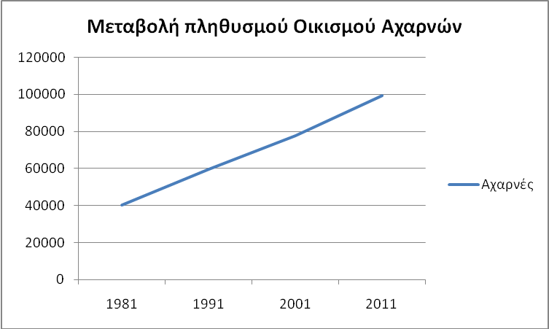
Σχήμα 2
Στον πληθυσμό έτους 2001 έχει ενσωματωθεί ο πληθυσμός του οικισμού της Βαρυμπόμπης

Η καταγραφή του πληθυσμού κατά τόπο γέννησης στις περιοχές Αποκεντρωμένης Διοίκησης Αττικής , στην Περιφέρεια Αττικής και στον Δήμο Αχαρνών εμφανίζονται στους πίνακες 4 και 5 και στο σχήμα 6

Πίνακας 4

Πίνακας B02. Απογραφή Πληθυσμού 2011. Μόνιμος πληθυσμός κατά τόπο γέννησης (Δήμος, χώρα εξωτερικού)
Δήμοι

 |  | Τόπος μόνιμης διαμονής | Σύνολο |  | Τόπος γέννησης
 |  |  |  |  | Στο δήμο της μόνιμης διαμονής | Στην Περιφερειακή Ενότητα της μόνιμης διαμονής αλλά σε άλλο δήμο | Σε διαφορετική από τη μόνιμη διαμονή Περιφερειακή Ενότητητα | Χώρα εξωτερικού
ΑΠΟΚΕΝΤΡΩΜΕΝΗ ΔΙΟΙΚΗΣΗ ΑΤΤΙΚΗΣ |  |  | 3,828,434 | ΑΠΟΚΕΝΤΡΩΜΕΝΗ ΔΙΟΙΚΗΣΗ ΑΤΤΙΚΗΣ | 1,539,856 | 177,626 | 1,560,925 | 550,027
ΠΕΡΙΦΕΡΕΙΑΚΗ ΕΝΟΤΗΤΑ ΑΝΑΤΟΛΙΚΗΣ ΑΤΤΙΚΗΣ |  |  | 502,348 | ΠΕΡΙΦΕΡΕΙΑΚΗ ΕΝΟΤΗΤΑ ΑΝΑΤΟΛΙΚΗΣ ΑΤΤΙΚΗΣ | 159,467 | 8,785 | 258,851 | 75,245
ΔΗΜΟΣ ΑΧΑΡΝΩΝ |  |  | 106,943 | ΔΗΜΟΣ ΑΧΑΡΝΩΝ | 38,491 | 502 | 45,862 | 22,088

Πίνακας 5
 | Τόπος γέννησης
 | Στο δήμο της μόνιμης διαμονής | Στην Περιφερειακή Ενότητα της μόνιμης διαμονής αλλά σε άλλο δήμο | Σε διαφορετική από τη μόνιμη διαμονή Περιφερειακή Ενότητα | Χώρα εξωτερικού
ΑΠΟΚΕΝΤΡΩΜΕΝΗ ΔΙΟΙΚΗΣΗ ΑΤΤΙΚΗΣ | 40.22% | 4.64% | 40.77% | 14.37%
ΠΕΡΙΦΕΡΕΙΑΚΗ ΕΝΟΤΗΤΑ ΑΝΑΤΟΛΙΚΗΣ ΑΤΤΙΚΗΣ | 31.74% | 1.75% | 51.53% | 14.98%
ΔΗΜΟΣ ΑΧΑΡΝΩΝ | 35.99% | 0.47% | 42.88% | 20.65%

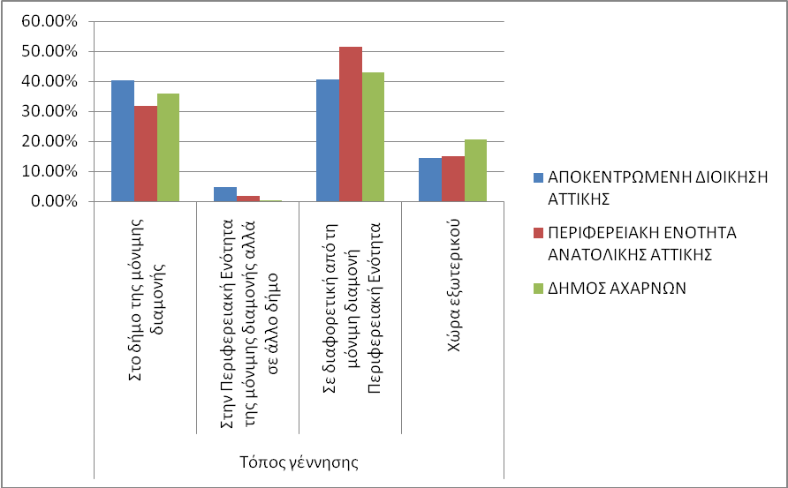

Σχήμα 6

- Οικονομικά στοιχεία
Στα σχήματα 7 και 8 εμφανίζεται η απασχόληση ανά κλάδο δραστηριότητας στην Αττική και στο Δήμο Αχαρνών

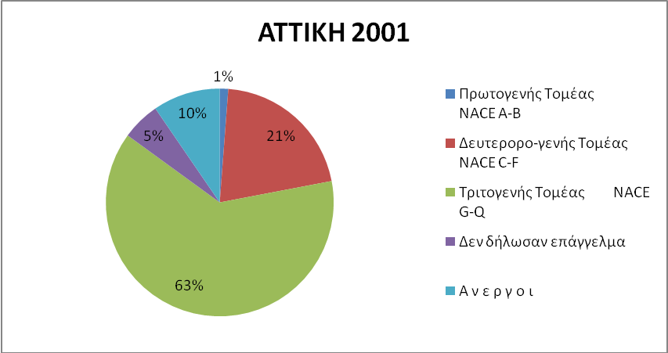
Σχήμα 7

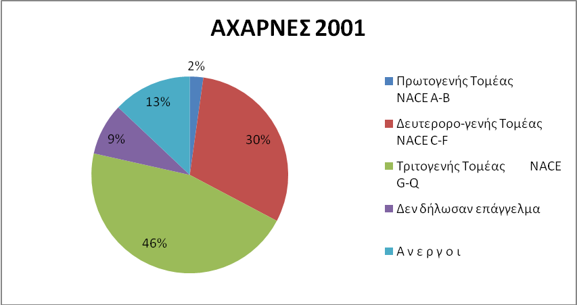

Σχήμα 8

Στα σχήματα 9, 10 και 11 εμφανίζονεται η απασχόληση ανά κλάδο δρατηριότητας στο Δήμο Αχαρνών στα έτη 2001 και 2011 καθώς και η σύγκριση της απασχόλης στην Αττική και στο Δήμο Αχαρνών στα έτη 2001 και 2011

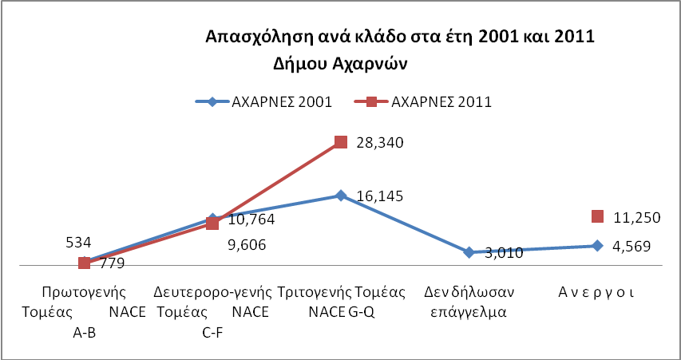
Σχήμα 9

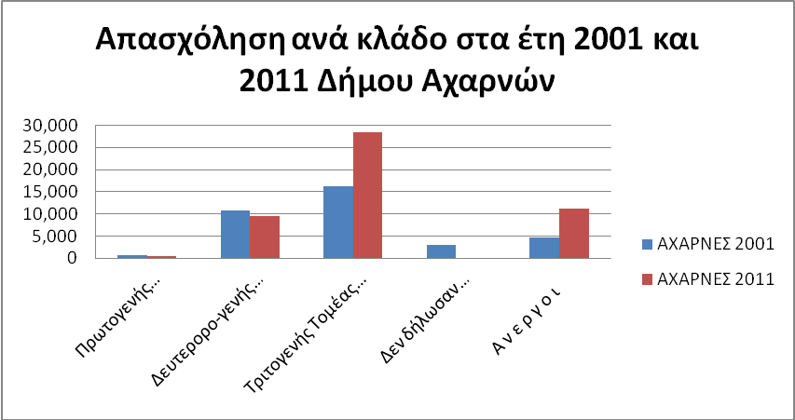
Σχήμα 10

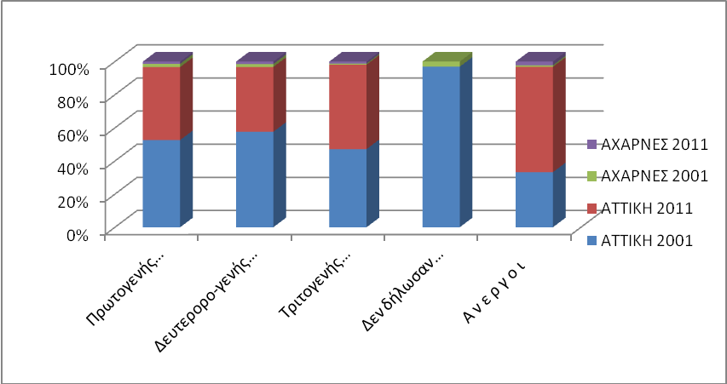
Σχήμα 11

Οι απασολούμενοι κατά επάγγελμα και η ανάλυση των οικονομικά ενεργών και μη απασχολούμενων στην Αττική και στο Δήμο Αχαρνών σύμφωνα με τα στοιχέια απογραφέης ΕΛΣΤΑΤ 2001 εμφανίζεται στους πίνακες 6 και 7

Πίνακας 6
Πίνακας B07. Απογραφή Πληθυσμού 2011. Απασχολούμενοι κατά επάγγελμα (μονοψήφιο)
Γεωγραφικό επίπεδο | Γεωγραφικός κωδικός | Περιγραφή τόπου μόνιμης διαμονής | Σύνολο | Επάγγελμα
 |  |  |  | 1. Ανώτερα διευθυντικά και διοικητικά στελέχη | 2. Επαγγελματίες | 3. Τεχνικοί και ασκούντες συναφή επαγγέλματα | 4. Υπάλληλοι γραφείου | 5. Απασχολούμενοι στην παροχή υπηρεσιών και πωλητές | 6. Ειδικευμένοι γεωργοί, κτηνοτρόφοι, δασοκόμοι και αλιείς | 7. Ειδικευμένοι τεχνίτες και ασκούντες συναφή επαγγέλματα | 8. Χειριστές βιομηχανικών εγκαταστάσεων, μηχανημάτων και εξοπλισμού και συναρμολογητές (μονταδόροι) | 9. Ανειδίκευτοι εργάτες, χειρωνάκτες και μικροεπαγγελματίες
ΑΠΟΚΕΝΤΡΩΜΕΝΗ ΔΙΟΙΚΗΣΗ ΑΤΤΙΚΗΣ |  |  | 1,452,203 | 89,564 | 314,200 | 167,691 | 151,926 | 328,691 | 15,652 | 167,740 | 89,024 | 127,715
ΔΗΜΟΣ ΑΧΑΡΝΩΝ |  |  | 38,480 | 1,883 | 4,695 | 3,296 | 3,586 | 9,647 | 466 | 6,052 | 4,014 | 4,841

Πίνακας 7
Πίνακας B07. Απογραφή Πληθυσμού 2011. Απασχολούμενοι κατά επάγγελμα (μονοψήφιο)
Γεωγραφικό επίπεδο | Γεωγραφικός κωδικός | Περιγραφή τόπου μόνιμης διαμονής | Σύνολο | Επάγγελμα
 |  |  |  | 1. Ανώτερα διευθυντικά και διοικητικά στελέχη | 2. Επαγγελματίες | 3. Τεχνικοί και ασκούντες συναφή επαγγέλματα | 4. Υπάλληλοι γραφείου | 5. Απασχολούμενοι στην παροχή υπηρεσιών και πωλητές | 6. Ειδικευμένοι γεωργοί, κτηνοτρόφοι, δασοκόμοι και αλιείς | 7. Ειδικευμένοι τεχνίτες και ασκούντες συναφή επαγγέλματα | 8. Χειριστές βιομηχανικών εγκαταστάσεων, μηχανημάτων και εξοπλισμού και συναρμολογητές (μονταδόροι) | 9. Ανειδίκευτοι εργάτες, χειρωνάκτες και μικροεπαγγελματίες
ΑΠΟΚΕΝΤΡΩΜΕΝΗ ΔΙΟΙΚΗΣΗ ΑΤΤΙΚΗΣ |  |  | 1,452,203 | 89,564 | 314,200 | 167,691 | 151,926 | 328,691 | 15,652 | 167,740 | 89,024 | 127,715
ΔΗΜΟΣ ΑΧΑΡΝΩΝ |  |  | 38,480 | 1,883 | 4,695 | 3,296 | 3,586 | 9,647 | 466 | 6,052 | 4,014 | 4,841

- Νομικό πλαίσιο δόμησης - υφιστάμενες χρήσεις γης στην ευρύτερη περιοχή (Βλ. χάρτες ΕΧ2, ΕΧ3 κλίμακας 1: 5000)
Σύμφωνα με το Νέο Ρυθμιστικό Σχέδιο της Αθήνας (Ν 4277/2014 ο Δήμος Αχαρνών ανήκει στην Χωρική Υποενότητα Βόρειας Αττικής και περιλαμβάνει τους Δήμους Ωρωπού, Μαραθώνα, Διονύσου και Αχαρνών.

Στον Πίνακα 8 εμφανίζεται η επιφάνεια των παραπάνω Δήμων και η πυκνότητα τους

Πίνακας 8

Δήμος | Επιφάνεια (σε τ.χλμ.) | Πυκνότητα (κατ. /τ.χλμ)
Αχαρνών | 108,0 | 975,0
Ωρωπού | 339,6 | 99,0
Μαραθώνα | 226,6 | 146,2
Διονύσου | 109,1 | 363,2
Σύνολο | 783,3

Οι υποδοχείς ανάπτυξης της Χωροταξικής ενότητας Βόρειας Αττικής και οι προτεραιότητες για την χωρικής τους οργάνωση είναι :
….’’β) Υποδοχείς ανάπτυξης για τη Χωρική Υποενότητα Βόρειας Αττικής αποτελούν οι ήδη θεσμοθετημένες περιοχές παραγωγικών δραστηριοτήτων, καθώς και νέες
που χωροθετούνται στην πύλη εισόδου της Αττικής και κοντά στο εθνικό οδικό και σιδηροδρομικό δίκτυο. (περ.β παρ. 2.3 άρθρου 9)

γ) Προτεραιότητες για τη χωρική οργάνωση Χωρικής Υποενότητας Βόρειας Αττικής αποτελούν (περ. γ παρ. 2.3 άρθρου 9):
αα) Η προστασία του περιβάλλοντος και της αγροτικής γης που καταλαμβάνουν σημαντική έκταση, διασφαλίζοντας τον παραγωγικό της χώρο στον πρωτογενή τομέα. Επίσης, η ενθάρρυνση νέων δραστηριοτήτων που να κατευθύνονται σε πειραματικές οικολογικές καλλιέργειες σε συνεργασία με τα πανεπιστημιακά και ερευνητικά ιδρύματα.
ββ) Η οργάνωση της αστικής ανάπτυξης, κυρίως στο οικιστικό σύμπλεγμα που στρέφεται προς το βορειοανατολικό Πολεοδομικό Συγκρότημα, με λελογισμένη ανάπτυξη κύριας και παραθεριστικής κατοικίας στους ηπειρωτικούς και παράκτιους οικισμούς.
γγ) Η πολεοδομική οργάνωση των παραγωγικών ζωνών που συμπεριλαμβάνονται εκατέρωθεν του εθνικού και σιδηροδρομικού δικτύου και αποτελούν τμήμα του στρατηγικού αναπτυξιακού άξονα Βορρά – Νότου (Δι εθνούς και Εθνικής εμβέλειας) με σημαντικούς πόλους ανάπτυξης στις περιοχές του Αυλώνα (Βόρεια πύλη Πε−
ριφέρειας Αττικής) και του Αγίου Στεφάνου – Κρυονερίου (Βόρεια Πύλη του Μητροπολιτικού συγκροτήματος της Αθήνας), καθώς και η οργάνωση των ήδη θεσμοθετημένων περιοχών παραγωγικών δραστηριοτήτων.
δδ) Η προωθητική δραστηριότητα για την περιοχή είναι επίσης, η γεωργία – κτηνοτροφία για την κάλυψη των αναγκών της Περιφέρειας, σε συνδυασμό με τις σχετικές, με τα παραγόμενα προϊόντα, μεταποιητικές μονάδες.
εε) Η δημιουργία υπερτοπικών πόλων αναψυχής και πολιτισμού με ήπιες δραστηριότητες και λειτουργίες, σε συνάρτηση με το πλούσιο φυσικό και πολιτιστικό περιβάλλον της περιοχής για την προβολή της φυσιογνωμίας της και την απόδοση κοινωφελών και κοινόχρηστων λειτουργιών στους πολίτες της Περιφέρειας.
στ) Η ανάδειξη του ιστορικού τόπου του Μαραθώνα, ο οποίος αποτελεί Παγκόσμια Μητρόπολη του αθλήματος του Μαραθωνίου Δρόμου και περιοχή συμπύκνωσης
αρχαιολογικών μνημείων διεθνούς ακτινοβολίας…’’

Ο Δήμος Αχαρνών αποτελεί Διαδημοτικό κέντρο ευρείας ακτινοβολίας
εκτός Χωρικής Ενότητας Λεκανοπεδίου . (παρ. 2.3 άρθρου 10) και ανήκει στον Αναπτυξιακό Άξονας Ανατολής−Δύσης που αρχίζει από την ευρύτερη περιοχή του Διεθνούς Αερολιμένα και καταλήγει στη Δυτική Πύλη της Περιφέρειας (ευρύτερη περιοχή
Μεγάρων), από όπου εισέρχονται στην Αττική οι άξονες διασύνδεσης με τη Δυτική Ευρώπη. (περ. γ παρ. 2.1 άρθρου 11).
… Ο χαρακτήρας αυτού του άξονα διαφοροποιείται από τα ανατολικά προς τα δυτικά, με έμφαση στις επιχειρηματικές δραστηριότητες επιτελικού χαρακτήρα και στις υπηρεσίες τριτογενούς τομέα στο ανατολικό και κεντρικό τμήμα του, καθώς και στις μεταποιητικές,
εμπορευματικές, μεταφορικές και αποθηκευτικές λειτουργίες στο δυτικό τμήμα του..’’. (όπως συμβαίνει με τον Δήμο Αχαρνών)

Αποτελεί επίσης πόλο ενδοπεριφερειακής εμβέλειας …’’μεταξύ Εθνικής Οδού και Συγκοινωνιακού Κέντρου, με εξειδίκευση στη μεταποίηση και στις μεταφορές. ..’’(παρ. 3.3 άρθρου 11)

Περαιτέρω στην παρ. 5 του ιδίου άρθρου προβλέπεται :

…’’5. Στο πλαίσιο της στρατηγικά προσανατολισμένης ανάπτυξης των επιχειρηματικών δραστηριοτήτων στο δίκτυο των αναπτυξιακών πόλων, για τη διευκόλυνση
της εγκατάστασης μονάδων που ασκούν δραστηριότητες σχετικές με τον κυρίαρχο χαρακτήρα του πόλου προβλέπονται τα εξής:
α) Με κοινή απόφαση των Υπουργών Περιβάλλοντος, Ενέργειας και Κλιματικής Αλλαγής και Ανάπτυξης και Ανταγωνιστικότητας καθορίζονται οι διαδικασίες επί-σπευσης της αδειοδότησης για την εγκατάσταση ή τη διατήρηση, βελτίωση και εκσυγχρονισμό επιχειρηματικών δραστηριοτήτων, εφόσον αυτές ανταποκρίνονται στις επιμέρους εξειδικεύσεις του προσανατολισμού των πόλων που προβλέπονται στο παρόν…’’

Με τις διατάξεις του άρθρου 20 του Ν. 4277/2014 και των παραρτημάτων του ο Κηφισός αναγνωρίζεται ως Υδάτινο ρέμα Α’ προτεραιότητας . (περ. απαρ. 4 άρθρου 20)
Περαιτέρω με τις διατάξεις του Νόμου αυτού τα κύρια υδατορέματα Α΄ προτεραιότητας (όπως ο Κηφισός, στο βόρειο τμήμα του οποίου εφαρμόζεται
το από 15.6.1994 Προεδρικό διάταγμα (Δ΄ 632), οριοθετούνται εντός τριετίας , με τη διασφάλιση της προστασίας και αειφόρου χρήσης των διαθέσιμων υδάτινων πόρων και την ανάδειξη της περιβαλλοντικής και πολιτιστικής διάστασης των υδάτινων οικοσυστημάτων ως αναπόσπαστου στοιχείου του αστικού και εξωαστικού χώρου, σύμφωνα με τις
διαδικασίες που προβλέπονται στο ν. 3199/2003 (Α΄ 280), όπως ισχύει και το π.δ. 51/2007 (Α΄ 54).
Ειδικότερα σύμφωνα με το παράρτημα IX άρθρου 20 για τις ζώνες προστασάις των ρεμάτων προβλέπεται :

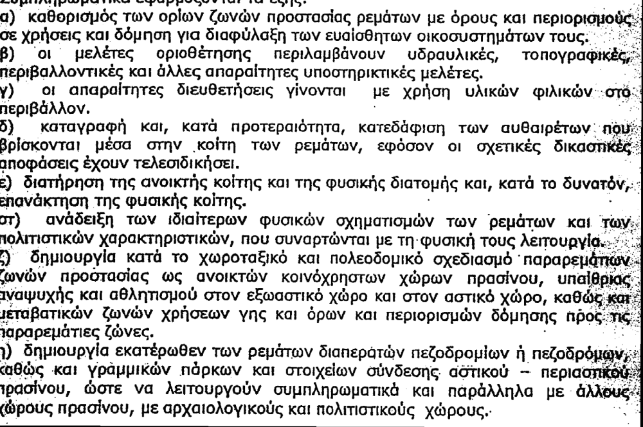

Σε ότι αφορά την οργάνωση του δευτερογενούς τομέα προβλέπεται (παρ. 1 άρθρου 25

…’’α) Στήριξη της βιομηχανίας και ενίσχυση της καινοτόμου επιχειρηματικότητας με παράλληλη προστασία του περιβάλλοντος. Ενθάρρυνση της παραμονής με βελτί−
ωση των όρων λειτουργίας. Στήριξη της ίδρυσης νέων μεταποιητικών δραστηριοτήτων χαμηλής και μέσης όχλησης στις περιοχές μικτών χρήσεων και ιδιαίτερα
όπου υπάρχει κατάλληλο κενό κτηριακό απόθεμα και ειδικότερα βιομηχανικό.
…’’ββ) Σύζευξη βιομηχανίας και υπηρεσιών και δημιουργία υβριδικών επιχειρήσεων ή δικτυώσεων.
γ) Δημιουργία κατάλληλων χωρικών συνθηκών για τη σύνδεση έρευνας και παραγωγής, την αξιοποίηση της τεχνογνωσίας και της καινοτομίας και την παραγωγή νέας γνώσης μέσω χωρικών οργανώσεων, όπως επιστημονικών−τεχνολογικών πάρκων, θερμοκοιτίδων νέων επιχειρήσεων, συνεργατικών σχηματισμών ομοειδών ή και συμπληρωματικών επιχειρήσεων με κοινές υψηλού επιπέδου υποδομές και προβολή.

- Μεταβολές χρήσεων γης (Corine 1990 -2018) (Βλ. και χάρτη ΕΧ- 0, στην ευρύτερη περιοχή ) – Νομικό πλαίσιο χρήσεων γης στην στενή περιοχή μελέτης (χάρτης ΕΧ -4 κλ. 1: 2000)

Στους πίνακες που ακολουθούν εμφανίζονται οι μεταβολές των χρήσεων γης στα Διοικητικά όρια του Δήμου Αχαρνών μεταξύ των ετών 1990-2018 σε ότι αφορά κατά κύριο λόγο την μετατροπή της γεωργικής γης σε περιοχές κατοικίας (ασυνεχής αστικός ιστός) και παραγωγικών δραστηριοτήτων.

Πίνακες επιμέτρησης μεταβολών επιπέδων κάλυψης Corine
1990-2000 |  |  |  | ΥΠΟΜΝΗΜΑ
242 | 121 | 2,455 στρ. |  | 111 | Συνεχής αστικός ιστός
242 | 112 | 9,930 στρ. |  | 112 | Ασυνεχής αστικός ιστός
243 | 121 | 377 στρ. |  | 121 | Βιομηχανικές και εμπορικές ζώνες
2000-2006 |  |  |  | 122 | Οδικά και σιδηροδρομικά δίκτυα
242 | 112 | 1,533 στρ. |  | 133 | Χώρος οικοδόμησης
211 | 111 | 1,217 στρ. |  | 211 | Μη αρδευόμενη αρόσιμη γη
133 | 122 | 345 στρ. |  | 242 | Σύνθετες καλλιέργειες
2006-2012 |  |  |  | 243 | Γη που χρησιμοποιείται κυρίως για γεωργία μαζί με σημαντικά τμήματα φυσικής βλάστησης
Καμμία μεταβολή |  |  |  | 243
2012-2018 |  |  |  | 312 | Δάσος κωνοφόρων
312 | 324 | 339 στρ. |  | 324 | Μεταβατικές δασώσεις και θαμνώδεις εκτάσεις
324 | 312 | 1,070 στρ.

Από τα στοιχεία των παραπάνω πινάκων προκύπτει στην δεκαετία 1990 -2000 μετατροπή της γεωργικής γης σε χρήσεις γης παραγωγικών δραστηριοτήτων συνολικής επιφανείας 2832 στρεμμάτων και σε οικιστικές χρήσεις 9930 στρεμμάτων.
Στην πενταετία 2000-2006, παρατηρείται μετατροπή της γεωργικής γης σε χρήσεις γης παραγωγικών δραστηριοτήτων συνολικής επιφανείας 2832 στρεμμάτων και σε οικιστικές χρήσεις 345 στρεμμάτων.

Στην επόμενη δεκαετία 2000 -2018 δεν καταγράφονται μεταβολές .

Στον πίνακα 9 φαίνονται οι μεταβολές των χρήσεων γης στα έτη 1990 -2018
Πίνακας 9

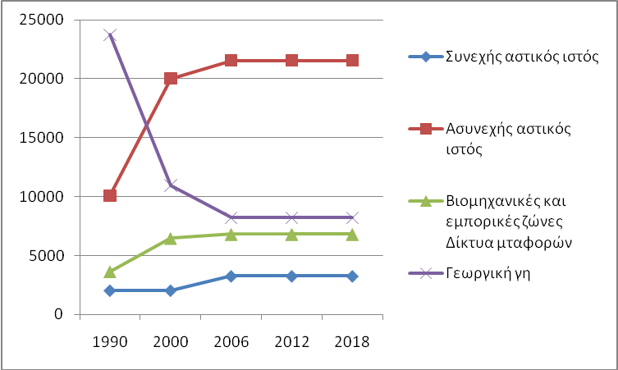

Σχήμα 12

- Πρόταση μετατόπισης ζώνης ‘’ Β’’ Π.Δ. 15-6-1994, και αντικατάσταση τμήματος Ζώνης ‘’Α’’ εμβαδού 100 τ.μ. με άλλη ίσου εμβαδού, Δυτικά στην ευρύτερη περιοχή της ιδιοκτησίας ΜΕΤΑΛΟΥΜΙΝ (βλ. χάρτη ΕΧ 5 , Ειδικού Χωρικού Σχεδίου κλίμακας 1: 2000)

6.1 Στον Χάρτη ΕΧ-5 εμφανίζεται η πρόταση μετατόπισης της Ζώνης ‘’Β’’ και ‘’Α’’ στην παραπάνω θέση χωρίς περιβαλλοντική επιβάρυνση της προστασίας του Κηφισού εφόσον ο αρχικός καθορισμός δεν βασίσθηκε στην αξιολόγηση και ισότιμη μεταχείριση των παραρεμάτιων ήδη δομημένων ιδιοκτησιών .

  - Νομολογία
Η διάταξη της παραγράφου 4 (περ. α), του άρθρου 3, του Προεδρικού Διατάγματος 15-06-1994 (ΦΕΚ 632/Δ/1994, 27-06-1994) σύμφωνα με την οποία:
Οι νομίμως κατά τη δημοσίευση του παρόντος Προεδρικού Διατάγματος υφιστάμενες εγκαταστάσεις βιομηχανιών, βιοτεχνιών, κτηνοτροφικών και λοιπών ειδικών κτιρίων επιτρέπεται να επισκευάζονται, να εκσυγχρονίζονται σύμφωνα με τις ισχύουσες διατάξεις.
Τυχόν επέκταση των παραπάνω κτιρίων για λόγους εκσυγχρονισμού τους δεν μπορεί να υπερβαίνει το 10% του εμβαδού και του όγκου των νόμιμα υφισταμένων κτισμάτων μέχρι τη δημοσίευση του παρόντος Π.Δ./τος.
είναι αυθαίρετη, δεν τηρεί τους όρους της ισότητας (παράγραφος 1, άρθρου 4, του Συντάγματος) και της αναλογικότητας (παράγραφος 1, άρθρου 25, του Συντάγματος) και δεν τεκμηριώνεται από καμία αντίστοιχη μελέτη που να συνοδεύει το Διάταγμα αυτό.
Η αναλογική συμμετοχή των ιδιοκτησιών στη Β’ Ζώνη Προστασίας Κηφισού με αναλογικό τρόπο, επιτυγχάνεται χωρίς αυθαίρετο καθορισμό ποσοστών που δεν σχετίζονται με το πνεύμα της προστασίας του περιβάλλοντος της Β’ Ζώνης Προστασίας Κηφισού.
Όπως έχει γίνει δεκτό στη νομολογία (ΣτΕ Όλομ. 1252/2003) η αρχή της ισότητας την οποία καθιερώνει το άρθρο 4, Παρ. 1 του Συντάγματος αποτελεί συνταγματικό κανόνα που επιβάλλει την ομοιόμορφη μεταχείριση των προσώπων που τελούν υπό τις αυτές ή παρόμοιες συνθήκες. Ο κανόνας αυτός δεσμεύει τα συντεταγμένα όργανα της Πολιτείας και ειδικότερα τόσο τον κοινό νομοθέτη κατά την ενάσκηση της νομοθετικής λειτουργίας όσο και την Διοίκηση όταν θεσπίζει κανονιστική ρύθμιση κατά νομοθετική εξουσιοδότηση.
Έτσι η πραγμάτωση του Κράτους Δικαίου και η διασφάλιση της ελεύθερης ανάπτυξης της προσωπικότητας με ίσους όρους στηρίζεται πλην της αρχής της αναλογικότητας και στην αρχή της ισότητας. Κατά τον δικαστικό αυτόν έλεγχο που είναι έλεγχος ορίων και όχι των κατ αρχήν επιλογών του νομοθέτη η ευχέρεια να ρυθμίσει με ενιαίο ή διαφορετικό τρόπο τις ποικίλες καταστάσεις και σχέσεις λαμβάνοντας υπόψη τις υφιστάμενες κοινωνικές οικονομικές επαγγελματικές ή άλλες συνθήκες που συνδέονται με κάθε μία από τις καταστάσεις ή σχέσεις αυτές με βάση γενικά και αντικειμενικά κριτήρια.
Τέλος η παραπάνω περιοχή ανήκε εκτός των Ζωνών Α και Β του Π.Δ. 84/84 και επιτρέπονταν σε αυτήν η ανέγερση επαγγελματικών εγκαταστάσεων χαμηλής όχλησης.

  - Πραγματοποιημένοι κι προτεινόμενοι όροι δόμησης :
Σύμφωνα με τα στοιχεία των οικοδομικών αδειών στο γήπεδο ιδιοκτησίας της ΜΕΤΑΛΟΥΜΙΝ ΑΕΒΕ που εμπίπτει στην ζώνη ‘’ Β’’ του Π.Δ. 15-6- 1994, σε γήπεδο επιφανείας 14717 τ.μ. έχει πραγματοποιηθεί κάλυψη 5.511,33 τ.μ. και συνολική δόμηση 5.711,33 τ.μ.
Με τους προτεινόμενους όρους δόμησης (συντελεστής δόμησης 0,9 και κάλυψη 60%) παρέχεται η δυνατότητα επιπλέον κάλυψης 3.318 τ.μ. που όμως εξαιτίας της περιορισμών δόμησης (πλάγιες αποστάσεις και υφιστάμενα κτίρια η δόμηση – κάλυψη δεν μπορεί να υπερβεί την επιφάνεια των 1500 τ.μ., ώστε να καλυφθούν σε Α’ φάση τμήμα των αναγκών επέκτασης της εξαγωγικής αυτής επιχείρησης.
Η προτεινόμενη δόμηση εξανλείται σε περιοχή που δεν καλύπτεται από φυτείες κάθε είδους, περιλαμβάνει επίπεδες επιφάνειες (στις οποίες είχε εγκατασταθεί η αρχική δραστηριότητα) δεν παραβιάζει τις αρχές προστασίας της Ζώνης ‘’Α’’ και εντάσσεται σε ρύθμιση που επιφυλάσσονταν και για την όμορη προς Βορρά ιδιοκτησία και μάλιστα εσώτερον αυτής.
Τέλος η μικρή μετατόπιση της Ζώνης ‘’Α’’ αντισταθμίζεται με άλλη στη συνέχειά της ίσου τουλάχιστον εμβαδού και αφορά περιοχή που προορίζεται για φύτευση.
Συνημμένα :
- Χάρτης ΕΧ-0 : Χρήσεις γης σε επίπεδο Δήμου και μεταβολές τους κατά Corine στο διάστημα 1990 -2018
- Χάρτης ΕΧ-1: Αναγνώριση υποδοχέα βιομηχανικής ανάπτυξης στην ευρύτερη περιοχή του Δήμου βάσει των στοιχείων του Δομικού Σχεδίου του Ν. 4277/2014 (Νέο Ρ.Σ.Α)
- Χάρτης ΕΧ-2: Νομοθετημένες χρήσεις γης στην ευρύτερη περιοχή του Ειδικού Χωρικού Σχεδίου (επίπεδο Δήμου), κλίμακας 1: 10.000
- Χάρτης ΕΧ-3: Υφιστάμενες χρήσεις γης στην ευρύτερη περιοχή του Ειδικού Χωρικού Σχεδίου, κλίμακας 1: 2000
- Χάρτης ΕΧ-4: Νομικό πλαίσιο δόμησης στη στενή περιοχή του Ειδικού Χωρικού Σχεδίου, κλίμακας 1: 1000
- Χάρτης ΕΧ-5: Προτεινόμενες χρήσεις γης – Επανακαθορισμός Ζωνών ‘’Α’’ και ‘’Β’’ του Κηφισού στο πλαίσιο προέγκρισης του Ειδικού Χωρικού Σχεδίου, κλίμακας 1: 1000
- Χάρτης ΕΧ-6: Ψηφιακό μοντέλο εδάφους – Ψηφιακά αρχεία
Φεβρουάριος 2020
Ιωακείμ Σπανούδης
Αρχιτέκτων πολεοδόμος
Εκπρόσωπος διαχειριστής
‘’ΠΟΛΙΣ Ε.Ε.’’
_____________________________________________________________________________________

κ. Πρόεδρε,
μετά τα παραπάνω, καλείται η Επιτροπή Ποιότητας Ζωής να γνωμοδοτήσει ΥΠΕΡ της «Προέγκρισης Ειδικού Χωρικού Σχεδίου με τον καθορισμό βιομηχανικών μονάδων χαμηλής όχλησης στη θέση ‘’Κτυπητό’’ Αχαρνών Δήμου Αχαρνών», για την ολοκλήρωση της επένδυσης της Εταιρείας «ΜΕΤΑΛΟΥΜΙΝ Α.Ε.Β.Ε.» »

Ακολούθησε διαλογική συζήτηση και
ο Πρόεδρος της Επιτροπής Ποιότητας Ζωής πρότεινε να ληφθεί σχετική απόφαση, επειδή σύμφωνα με τις διατάξεις του άρθρου 73 του Ν. 3852/2010, όπως έχει τροποποιηθεί από το άρθρο 5 του Ν. 4263/2019, καθώς και την υπ’ αριθμ. 209/2019 Απόφαση Δημοτικού Συμβουλίου του Δήμου Αχαρνών (με ΑΔΑ: ΩΖ9ΘΩΨ8-ΟΑΜ), την αρμοδιότητα για το θέμα έχει η Επιτροπή Ποιότητας Ζωής.

Η ΕΠΙΤΡΟΠΗ ΠΟΙΟΤΗΤΑΣ ΖΩΗΣ
Αφού έλαβε υπ’ όψιν της, την πρόταση του Προέδρου και την τοποθέτησή του, την εισήγηση του Γενικού Διευθυντή, τα έγγραφα του φακέλου, τις απόψεις των εισηγητών και ομιλητών, καθώς και τις αναφερόμενες διατάξεις:

ΑΠΟΦΑΣΙΖΕΙ ΟΜΟΦΩΝΑ
(4 ΥΠΕΡ & 1 ΛΕΥΚΟ)

- Γνωμοδοτεί υπέρ της «Προέγκρισης Ειδικού Χωρικού Σχεδίου με τον καθορισμό βιομηχανικών μονάδων χαμηλής όχλησης στη θέση ‘’Κτυπητό’’ Αχαρνών Δήμου Αχαρνών», για την ολοκλήρωση της επένδυσης της Εταιρείας «ΜΕΤΑΛΟΥΜΙΝ Α.Ε.Β.Ε.»
- Η παρούσα διαβιβάζεται στο Δημοτικό Συμβούλιο για την λήψη σχετικής απόφασης.
- Αναθέτει τις περαιτέρω ενέργειες στον κ. Δήμαρχο.
Λευκή ψήφος του τακτικού μέλους και Δημοτικού Συμβούλου κ. Δημητρίου Δαμάσκου
Ακριβές Απόσπασμα
Αχαρνές, Αυθημερόν
Ο ΔΗΜΑΡΧΟΣ - ΠΡΟΕΔΡΟΣ
ΤΗΣ ΕΠΙΤΡΟΠΗΣ ΠΟΙΟΤΗΤΑΣ ΖΩΗΣ

ΒΡΕΤΤΟΣ ΣΠΥΡΙΔΩΝ

12^{Ο} ΘΕΜΑ
 | ΑΔΑ: Ψ6ΥΣΩΨ8-ΧΨΧ 
ΕΛΛΗΝΙΚΗ ΔΗΜΟΚΡΑΤΙΑ  ΝΟΜΟΣ ΑΤΤΙΚΗΣ  ΔΗΜΟΣ ΑΧΑΡΝΩΝ  Αυτοτελές Τμήμα Υποστήριξης των Πολιτικών Οργάνων  Επιτροπή Ποιότητας Ζωής  Φιλαδελφείας 87 & Μπόσδα  136 73 Αχαρνές  Πρακτικογράφος: Ελεάνα Μάρκου  Τηλ.(+30) 213 2072 415  email: emarkou@acharnes.gr |  |  | Αχαρνές, 30/10/2020  Αριθ. Πρωτ. 43135  Απόσπασμα από το 11^{ο} Πρακτικό  Αριθμός Απόφασης 94^{η}  Αριθμός Θέματος στης Ημερ. Διάταξη: 34^{ο}  Συνεδρίαση της 30/10/2020  Αριθμ. Πρωτ. Και ημερομηνία που δόθηκε η πρόσκληση: 42410/26-10-2020

Π Α Ρ Ο Ν Τ Ε Σ | Α Π Ο Ν Τ Ε Σ (από τα τακτικά μέλη)
- ΒΡΕΤΤΟΣ ΣΠΥΡΙΔΩΝ  - ΒΑΘΗΣ ΣΠΥΡΙΔΩΝ  - ΔΑΜΑΣΚΟΣ ΔΗΜΗΤΡΙΟΣ  - ΞΑΓΟΡΑΡΗΣ ΝΙΚΟΛΑΟΣ  - ΠΕΤΑΚΟΣ ΓΕΩΡΓΙΟΣ  - ΣΙΔΗΡΟΠΟΥΛΟΣ ΓΕΩΡΓΙΟΣ | - ΚΟΣΜΙΔΟΥ ΛΟΥΪΖΑ  - ΜΟΥΚΑΝΗΣ ΜΑΡΙΝΟΣ  - ΠΕΚΟΣ ΧΑΡΑΛΑΜΠΟΣ

ΘΕΜΑ: | «ΕΠΙΚΑΙΡΟΠΟΙΗΣΗ ΤΗΣ ΜΕ ΑΡ. 28/2020 ΑΠΟΦΑΣΗΣ ΕΠΟΙΖΩ ΣΕ ΕΦΑΡΜΟΓΗ ΤΩΝ ΝΕΩΝ ΔΙΑΤΑΞΕΩΝ »
Στις Αχαρνές σήμερα στις 30 του μηνός Οκτωβρίου του έτους 2020 ημέρα Παρασκευή και ώρα 10:00 π.μ στο Δημοτικό Κατάστημα συνήλθε σε 11^{η} ΤΑΚΤΙΚΗ συνεδρίαση η Επιτροπή Ποιότητας Ζωής του Δήμου Αχαρνών κατόπιν της από με αριθμό πρωτ.: 42410/26-10-2020 εγγράφου προσκλήσεως του Προέδρου αυτής, που έχει κοινοποιηθεί σύμφωνα με τις κείμενες διατάξεις και αφού διαπιστώθηκε ότι υπάρχει η νόμιμη απαρτία/συμετοχή των έξι (6) μελών που ανταποκρίθηκαν στην πρόσκληση (9 μελής επιτροπή), κηρύχθηκε από τον Πρόεδρο η έναρξη της συνεδρίασης.
Σε συνέχεια των υπ’ αριθμ. 163/33282/29-05-2020 (ΑΔΑ: Ψ3ΧΝ46ΜΤΛ6-ΑΨ7), 18318/13-03-2020 (Α.Δ.Α.: 9ΛΠΧ46ΜΤΛ6-1ΑΕ) και 40/20930/31-03-2020 (Α.Δ.Α.: 6ΩΠΥ46ΜΤΛ6- 50Ψ) εγκυκλίων του Υπουργείου Εσωτερικών, η Επιτροπή Ποιότητα Ζωής συνεδριάζει δια περιφοράς, στα πλαίσια της ανάγκης περιορισμού διάδοσης του Covid-19.
Ο Πρόεδρος της Επιτροπής Ποιότητας Ζωής, φέρνει για συζήτηση στο Σώμα το 34^{Ο} θέμα της ημερήσιας διάταξης, και παρουσιάζει την εισήγηση της Δ/νσης Τεχνικών Υπηρεσιών η οποία αναφέρει τα εξής :
« Σε ενέργεια του με αρ. πρωτ. Δήμου: 39799/07-10-2020 της Αποκεντρωμένης Διοίκησης Αττικής και προκειμένου να ολοκληρωθεί ο νομότυπος έλεγχος της με αρ. 28/2020 Απόφασης της ΕΠΟΙΖΩ , απαιτείται σύμφωνα με τις νέες διατάξεις του άρθρου 94 του ν. 4685/2020 (ΦΕΚ Α92/07-05-2020) , που ισχύουν από 07-05-2020, να εισηγηθεί η ΕΠΟΙΖΩ, στο Δημοτικό Συμβούλιο , προκειμένου να υπάρχει απόφαση του δεύτερου και αποδεικτικό τοιχοκόλλησης της απόφασης αυτής.
Επαναφέρουμε λοιπόν ως έχει την με αρ. 28/2020 Απόφαση της ΕΠΟΙΖΩ προκειμένου , να διαβιβαστεί στο Δημοτικό Συμβούλιο προς έγκριση . »

Ακολούθησε διαλογική συζήτηση και
ο Πρόεδρος της Επιτροπής Ποιότητας Ζωής πρότεινε να ληφθεί σχετική απόφαση, επειδή σύμφωνα με τις διατάξεις του άρθρου 73 του Ν. 3852/2010, του άρθρου 5 παρ.13 του Ν.4623/9-8-2019 που ισχύουν από 09-08-2019, και του άρθρου 94 του ν. 4685/2020 (ΦΕΚ Α92/07-05-2020), την αρμοδιότητα για το θέμα έχει η Επιτροπή Ποιότητας Ζωής.

Η ΕΠΙΤΡΟΠΗ ΠΟΙΟΤΗΤΑΣ ΖΩΗΣ
Αφού έλαβε υπ’ όψιν της, την πρόταση του Προέδρου και την τοποθέτησή του, την εισήγηση της Δ/νσης Τεχνικών Υπηρεσιών, τα έγγραφα του φακέλου, τις απόψεις των εισηγητών και ομιλητών, καθώς και τις αναφερόμενες διατάξεις:

ΑΠΟΦΑΣΙΖΕΙ ΟΜΟΦΩΝΑ
- Γνωμοδοτεί θετικά για την επικαιροποίηση της με αρ. 28/2020 Απόφασης ΕΠΟΙΖΩ σε εφαρμογή των νέων διατάξεων
- Η παρούσα παραπέμπεται στο Δημοτικό Συμβούλιο για την λήψη σχετικής απόφασης
- Αναθέτει τις περαιτέρω ενέργειες στον κ. Δήμαρχο.

Ακριβές Απόσπασμα
Αχαρνές, Αυθημερόν
Ο ΔΗΜΑΡΧΟΣ-ΠΡΟΕΔΡΟΣ ΤΗΣ ΕΠΙΤΡΟΠΗΣ ΠΟΙΟΤΗΤΑΣ ΖΩΗΣ

ΣΠΥΡΙΔΩΝ ΒΡΕΤΤΟΣ

13^{Ο} ΘΕΜΑ
 | ΑΔΑ: 986ΣΩΨ8-ΝΗΟ 
ΕΛΛΗΝΙΚΗ ΔΗΜΟΚΡΑΤΙΑ  ΝΟΜΟΣ ΑΤΤΙΚΗΣ  ΔΗΜΟΣ ΑΧΑΡΝΩΝ  Αυτοτελές Τμήμα Υποστήριξης των Πολιτικών Οργάνων  Επιτροπή Ποιότητας Ζωής  Φιλαδελφείας 87 & Μπόσδα  136 73 Αχαρνές  Πρακτικογράφος: Ελεάνα Μάρκου  Τηλ.(+30) 213 2072 415  email: emarkou@acharnes.gr |  |  | Αχαρνές, 29/12/2020  Αριθ. Πρωτ. 51252  Απόσπασμα από το 13^{ο} Πρακτικό  Αριθμός Απόφασης 106^{η}  Αριθμός Θέματος στης Ημερ. Διάταξη: 4^{ο}  Συνεδρίαση της 28/12/2020  Αριθμ. Πρωτ. Και ημερομηνία που δόθηκε η πρόσκληση: 50520/24-12-2020

Π Α Ρ Ο Ν Τ Ε Σ | Α Π Ο Ν Τ Ε Σ (από τα τακτικά μέλη)
- ΒΡΕΤΤΟΣ ΣΠΥΡΙΔΩΝ  - ΒΑΘΗΣ ΣΠΥΡΙΔΩΝ  - ΔΑΜΑΣΚΟΣ ΔΗΜΗΤΡΙΟΣ  - ΚΟΣΜΙΔΟΥ ΛΟΥΪΖΑ  - ΞΑΓΟΡΑΡΗΣ ΝΙΚΟΛΑΟΣ  - ΠΕΤΑΚΟΣ ΓΕΩΡΓΙΟΣ  - ΣΙΔΗΡΟΠΟΥΛΟΣ ΓΕΩΡΓΙΟΣ | - ΜΟΥΚΑΝΗΣ ΜΑΡΙΝΟΣ  - ΠΕΚΟΣ ΧΑΡΑΛΑΜΠΟΣ

Θέμα: | «Επικαιροποίηση της υπ΄αριθμ. 18/2016 απόφασης της Επιτροπής Ποιότητας Ζωής και εν συνεχεία της υπ΄αριθμ 95/2017 απόφασης του Δημοτικού Συμβουλίου που αφορά την Άρση απαλλοτρίωσης σύμφωνα με το άρθρο 3 του Ν.4315/2014 και Τροποποίηση του εγκεκριμένου ρυμοτομικού σχεδίου στα Ο.Τ. (ΚΦ) Γ2407β-Γ2407γ της Π.Ε. «Αγ. Παρασκευή» για την ιδιοκτησία με Κ.Α. 333601 (υπόθεση Σταύρου Δημητρίου, Χρήστου & Ελένης).»

Στις Αχαρνές σήμερα στις 28 του μηνός Δεκεμβρίου του έτους 2020 ημέρα Δευτέρα και ώρα 12:30 μ.μ στο Δημοτικό Κατάστημα συνήλθε σε 13^{η} ΤΑΚΤΙΚΗ συνεδρίαση η Επιτροπή Ποιότητας Ζωής του Δήμου Αχαρνών κατόπιν της από με αριθμό πρωτ.: 50520/24-12-2020 εγγράφου προσκλήσεως του Προέδρου αυτής, που έχει κοινοποιηθεί σύμφωνα με τις κείμενες διατάξεις και αφού διαπιστώθηκε ότι υπάρχει η νόμιμη απαρτία/συμετοχή των επτά (7) μελών που ανταποκρίθηκαν στην πρόσκληση (9 μελής επιτροπή), κηρύχθηκε από τον Πρόεδρο η έναρξη της συνεδρίασης.
Σε συνέχεια των υπ’ αριθμ. 163/33282/29-05-2020 (ΑΔΑ: Ψ3ΧΝ46ΜΤΛ6-ΑΨ7), 18318/13-03-2020 (Α.Δ.Α.: 9ΛΠΧ46ΜΤΛ6-1ΑΕ) και 40/20930/31-03-2020 (Α.Δ.Α.: 6ΩΠΥ46ΜΤΛ6- 50Ψ) εγκυκλίων του Υπουργείου Εσωτερικών, η Επιτροπή Ποιότητα Ζωής συνεδριάζει δια περιφοράς, στα πλαίσια της ανάγκης περιορισμού διάδοσης του Covid-19.

Ο Πρόεδρος της Επιτροπής Ποιότητας Ζωής, φέρνει για συζήτηση στο Σώμα το 4^{Ο} θέμα της ημερήσιας διάταξης, και παρουσιάζει την εισήγηση της Διεύθυνσης Υπηρεσιών Δόμησης & Πολεοδομικών Εφαρμογών, η οποία αναφέρει τα εξής :

«Σας επαναδιαβιβάζουμε το φάκελο των ιδιοκτητών κ. Σταύρου Δημήτριου, Σταύρου Ελένης & Σταύρου Χρήστου, ο οποίος είχε υποβληθεί αρχικά με την υπ΄αριθμ. 12400/732/2016 αίτησή τους, και αφορά την άρση απαλλοτρίωσης τμήματος της αρχικής ιδιοκτησία τους με (Κ.Α.333601) στο Ο.Τ.(ΚΦ)2407β (Χώρος Δημοτικού-Νηπιαγωγείου) της Π.Ε. «Αγ. Παρασκευή», σύμφωνα με το άρθρο 3 του Ν.4315/2014 καθώς και την τροποποίηση του εγκεκριμένου ρυμοτομικού σχεδίου σύμφωνα με το συνημμένο τοπογραφικό διάγραμμα του Διπλ. Πολιτικού Μηχανικού κ. Γεωργίου Π. Δανιηλίδη, προκειμένου να γίνει η επικαιροποίηση της υπ΄αριθμ. 18/2016 απόφασης της Επιτροπής Ποιότητας Ζωής, καθώς επίκειται παρέλευση της τριετίας.
Με την προηγούμενη υπ΄αριθμ. 95/2017 απόφασή του το Δημοτικό Συμβούλιο του Δήμου μας αποφάσισε την «Άρση της απαλλοτρίωσης σύμφωνα με το άρθρο 3 του Ν.4315/2014 και Τροποποίηση του εγκεκριμένου ρυμοτομικού σχεδίου στα Ο.Τ. (ΚΦ) Γ2407β-Γ2407γ της Π.Ε. «Αγ. Παρασκευή» για την ιδιοκτησία με Κ.Α. 333601 (υπόθεση Σταύρου Δημητρίου, Χρήστου & Ελένης).»

Σύντομο Ιστορικό της προηγούμενης απόφασης του Δ.Σ. 95/28-06-2017:

«Σύμφωνα με το εγκεκριμένο ρυμοτομικό σχέδιο ο χώρος στο συγκεκριμένο τετράγωνο προβλέπεται για ανέγερση σχολικών κτιρίων (Δημοτικό-Νηπιαγωγείο) και σύμφωνα με τον πίνακα της κυρωμένης πράξης εφαρμογής οι δικαιούχοι αποζημιώνονται για (352,00τ.μ.+352,00τ.μ.+96,50τ.μ.) από τον ΟΣΚ, αλλά σύμφωνα με τον Ν.3852/2010 – άρθρο 94 (Ν.Καλλικράτη) η αρμοδιότητα αυτή για την αποζημίωση σχολικών χώρων, περιήλθε στον Δήμο. Για την αναγκαιότητα διατήρησης και την καταλληλότητα του χώρου αυτού σύμφωνα με τα υπ΄αριθμ. 29/1/2013 & 12/12/2013 έγγραφα του ΟΣΚ, δεν έχει συγκροτηθεί ακόμη η αρμόδια Επιτροπή.
Σύμφωνα με το άρθρο 3 του Ν. 4315/2014 ,έχει παρέλθει δεκαπενταετία από την ένταξη στο εγκεκριμένο ρυμοτομικό σχέδιο (329Δ/07-04-93 & 412Δ/19-06-95) και πενταετία από την κύρωση της πράξης εφαρμογής (2260/417/19-02-2004) της περιοχής «Αγ. Παρασκευή», που παραμένει δεσμευμένο το ακίνητό και υφίσταται το δικαίωμα άρσης της απαλλοτρίωσης της ιδιοκτησίας.
Στην προκειμένη περίπτωση η Επιτροπή Χωροταξίας σύμφωνα με το υπ΄αριθμ. 1/29-06-2016 απόσπασμα πρακτικού της υπ΄αριθ. 8/2016 Γνωμοδότησης, εξέφρασε τις επιφυλάξεις της ως προς τη γνωμοδότηση, διότι δεν έχει συγκροτηθεί ακόμη η Επιτροπή Καταλληλότητας & Επιλογής για την ανέγερση σχολείου του Δήμου Αχαρνών και σύμφωνα με το άρθρο 3, παρ. 8 του Ν. 4315/2014, έχει παρέλθει το εύλογο χρονικό διάστημα, των τριών μηνών από την ημερομηνία κατάθεσης της αίτησης και της αποχής των Μηχανικών από τις συνεδριάσεις συλλογικών οργάνων.
Στη συνέχεια εάν ο Δήμος μας, επανεπιβάλλει την απαλλοτρίωση θα πρέπει:
- να αιτιολογήσει την πολεοδομική αναγκαιότητα να παραμείνει ο προς απαλλοτρίωση χώρος
- την πρόθεση του να προχωρήσει στην άμεση αποζημίωση της ιδιοκτησίας σύμφωνα με τις τρέχουσες αντικειμενικές αξίες της αρμόδιας Δ.Ο.Υ εγγράφοντας κονδύλι στο Δημοτικό προϋπολογισμό
Επίσης σύμφωνα με το άρθρο 3 παρ. 9 του Ν.4315/2014, μετά την έκδοση θετικής γνωμοδότησης για εκ νέου επιβολή της ρυμοτομικής απαλλοτρίωσης ή δέσμευσης κοινόχρηστου χώρου, ο οικείος Δήμος αιτηθεί χρηματοδότηση από το Πράσινο Ταμείο η καταλυτική προθεσμία, για καθορισμό τιμής μονάδος και δέσμευση του καθοριζόμενου ποσού, παρατείνεται κατά τρεις (3) μήνες.

Θα πρέπει να επισημανθεί ότι η υπηρεσία μας, δεν συμφωνεί με πολεοδομικές ρυθμίσεις που επιφέρουν μείωση των εγκεκριμένων κοινόχρηστων και κοινωφελών χώρων, με συνέπεια την επιδείνωση του οικιστικού περιβάλλοντος και τη στέρηση των ελεύθερων-αδόμητων χώρων της πόλης. Σύμφωνα με την παρ. 1, άρθρο 3 του Ν.4315/2014(ΦΕΚ269Α /24-12-2014), με την οποία αντικαταστάθηκε η παρ. 4^{α} του άρθρου 29 του Ν.2831/2000, «….Επιτρέπεται η μείωση όταν η τροποποίηση γίνεται λόγω άρσης αναγκαστικής απαλλοτρίωσης, η οποία: α) είτε γίνεται σε συμμόρφωση αποφάσεων των αρμόδιων δικαστηρίων, με τις οποίες ακυρώνεται η άρνηση της διοίκησης να άρει την απαλλοτρίωση β )είτε έχει αρθεί αυτοδικαίως μετά την παρέλευση δεκαπενταετίας από την έγκριση του ρυμοτομικού σχεδίου, με το οποίο επιβλήθηκε για πρώτη φορά η ρυμοτομική απαλλοτρίωση ή δέσμευση του ακινήτου γ) είτε έχει αρθεί αυτοδικαίως μετά την παρέλευση πενταετίας από την κύρωση της σχετικής πράξης εφαρμογής ή της πράξης αναλογισμού», λαμβάνοντας υπόψη τις προϋποθέσεις και τους περιορισμούς του άρθρου 32 του Ν.4067/2012, όπως ισχύει».
Η υπηρεσία μας στη συνέχεια διαβίβασε το φάκελο της εν λόγω υπόθεσης στην Περιφέρεια Αττικής με το υπ΄αριθμ. 52911/5332/04-12-2018 έγγραφο και η αντίστοιχη αρμόδια υπηρεσία της Περιφέρειας μας επέστρεψε το φάκελο με παρατηρήσεις για την ορθότερη συμπλήρωση του φακέλου.
Σήμερα και μετά από προφορική ενημέρωση από την Δ/νση Παιδείας, Πολιτισμού, Αθλητισμού και Νέας Γενιάς του Δήμου Αχαρνών, έχει εκδοθεί το υπ΄αριθμ. ΦΕΚ2078Β/04-06-2019 που αφορά την επανίδρυση του 37^{ου} Νηπιαγωγείου στον Δήμο μας και ως εκ τούτου γίνονται ενέργειες από την άνω Δ/νση για την συγκρότηση της αρμόδιας Επιτροπής καταλληλότητας. Η 1^{η} ίδρυση του 37^{ου} Νηπιαγωγείου στο εν λόγω χώρο ΚΦ2407Β είχε καταργηθεί σύμφωνα με το υπ΄αριθμ. ΦΕΚ 1760Β/19-7-2013, όπως αναφέρεται και στο υπ΄αριθμ. 16957/2017 έγγραφο της άνω Δ/νσης του Δήμου μας.
Επίσης σύμφωνα με την υπ΄αριθμ. 12886/16-3-2020 βεβαίωση της Δ/νσης Οικονομικών Υπηρεσιών εκκρεμεί η υποχρέωση αποζημίωσης και σε άλλα τμήματα που βρίσκονται στον εν λόγω κοινωφελή χώρο (ΚΦ2407Β).

Κατόπιν τούτων παρακαλούμε για:
- την επικαιροποίηση ή μη της υπ΄αριθμ. 18/2016 απόφασης της Επιτροπής Ποιότητας Ζωής καθώς επίκειται παρέλευση της τριετίας.
- την εισήγηση της Επιτροπής Ποιότητας Ζωής προς το Δημοτικό Συμβούλιο και την επικαιροποίηση ή μη της υπ΄αριθμ. 95/2017 απόφασης του Δ.Σ.
- Την άρση ή μη της απαλλοτρίωσης σύμφωνα με το άρθρο 3 του Ν.4315/2014 και Τροποποίηση του εγκεκριμένου ρυμοτομικού σχεδίου στα Ο.Τ. (ΚΦ) Γ2407β-Γ2407γ της Π.Ε. «Αγ. Παρασκευή» για την ιδιοκτησία με Κ.Α. 333601 (υπόθεση Σταύρου Δημητρίου, Χρήστου & Ελένης), σύμφωνα με το συνημμένο τοπογραφικό διάγραμμα του Διπλ. Πολιτικού Μηχανικού κ. Γεωργίου Π. Δανιηλίδη, όπου αποχαρακτηρίζεται τμήμα του ΟΤ (ΚΦ) 2407Β και δημιουργείται ο νέος οικοδομήσιμος χώρος ΟΤ Γ2407δ. »

Ακολούθησε διαλογική συζήτηση και

ο Πρόεδρος της Επιτροπής Ποιότητας Ζωής πρότεινε να ληφθεί σχετική απόφαση, επειδή σύμφωνα με τις διατάξεις του άρθρου 73 του Ν. 3852/2010, όπως έχει τροποποιηθεί και ισχύει έως σήμερα, την υπ' αριθμ. 209/25-11-2019 Απόφαση Δημοτικού Συμβουλίου (με ΑΔΑ: ΩΖ9ΘΩΨ8-ΟΑΜ), περί μεταβίβασης αρμοδιοτήτων Δημοτικού Συμβουλίου στην Επιτροπή Ποιότητας Ζωής, την αρμοδιότητα για το θέμα έχει η Επιτροπή Ποιότητας Ζωής.

Η ΕΠΙΤΡΟΠΗ ΠΟΙΟΤΗΤΑΣ ΖΩΗΣ

Αφού έλαβε υπ’ όψιν της, την πρόταση του Προέδρου και την τοποθέτησή του, την εισήγηση της Διεύθυνσης Υπηρεσιών Δόμησης & Πολεοδομικών Εφαρμογών, τα έγγραφα του φακέλου, τις απόψεις των εισηγητών και ομιλητών, καθώς και τις αναφερόμενες διατάξεις:

ΑΠΟΦΑΣΙΖΕΙ ΟΜΟΦΩΝΑ
(5 ΥΠΕΡ & 2 ΛΕΥΚΑ)

- Επικαιροποιεί την υπ΄αριθμ. 18/2016 απόφαση της Επιτροπής Ποιότητας Ζωής καθώς επίκειται παρέλευση της τριετίας.
- Γνωμοδοτεί θετικά ως προς το Δημοτικό Συμβούλιο για την επικαιροποίηση της υπ΄αριθμ. 95/2017 απόφασης του Δημοτικού Συμβουλίου.
- Γνωμοδοτεί θετικά ως προς το Δημοτικό Συμβούλιο για την άρση της απαλλοτρίωσης σύμφωνα με το άρθρο 3 του Ν.4315/2014 και την Τροποποίηση του εγκεκριμένου ρυμοτομικού σχεδίου στα Ο.Τ. (ΚΦ) Γ2407β-Γ2407γ της Π.Ε. «Αγ. Παρασκευή» για την ιδιοκτησία με Κ.Α. 333601 (υπόθεση Σταύρου Δημητρίου, Χρήστου & Ελένης), σύμφωνα με το συνημμένο τοπογραφικό διάγραμμα του Διπλ. Πολιτικού Μηχανικού κ. Γεωργίου Π. Δανιηλίδη, όπου αποχαρακτηρίζεται τμήμα του ΟΤ (ΚΦ) 2407Β και δημιουργείται ο νέος οικοδομήσιμος χώρος ΟΤ Γ2407δ.
- Η παρούσα παραπέμπεται στο Δημοτικό Συμβούλιο για την λήψη σχετικής απόφασης.
- Αναθέτει τις περαιτέρω ενέργειες στον κ. Δήμαρχο.

Λευκό ψήφισαν οι Δημοτικοί Σύμβουλοι και τακτικά μέλη της Επιτροπής Ποιότητας Ζωής κ. Δαμάσκος Δημήτριος και κ. Βάθης Σπυρίδων.

Ακριβές Απόσπασμα
Αχαρνές, Αυθημερόν

Ο ΔΗΜΑΡΧΟΣ-ΠΡΟΕΔΡΟΣ ΤΗΣ ΕΠΙΤΡΟΠΗΣ ΠΟΙΟΤΗΤΑΣ ΖΩΗΣ

ΣΠΥΡΙΔΩΝ ΒΡΕΤΤΟΣ

14^{Ο} ΘΕΜΑ
 |  |  |  | 
ΕΛΛΗΝΙΚΗ ΔΗΜΟΚΡΑΤΙΑ  ΝΟΜΟΣ ΑΤΤΙΚΗΣ  ΔΗΜΟΣ ΑΧΑΡΝΩΝ  ΔΙΕΥΘΥΝΣΗ ΚΑΘΑΡΙΟΤΗΤΑΣ ΚΑΙ  ΑΝΑΚΥΚΛΩΣΗΣ  Τμήμα Σχεδιασμού, Εποπτείας και Αποκομιδής Ανακυκλώσιμων Υλικών |  | Προς: | Αχαρνές: 21/8/2020  Πρόεδρο Δημοτικού Συμβουλίου

ΕΙΣΗΓΗΣΗ

ΘΕΜΑ: Έγκριση υλοποίησης προγράμματος ανακύκλωσης πλαστικών καπακιών με κοινωνικό ανταποδοτικό χαρακτήρα στον Δήμο Αχαρνών.

Κ. Πρόεδρε,
Παρακαλούμε όπως εισηγηθείτε και φέρετε ως θέμα σε προσεχή συνεδρίαση του Σώματος την έγκριση υλοποίησης προγράμματος ανακύκλωσης καπακιών με κοινωνικό ανταποδοτικό χαρακτήρα στον Δήμο Αχαρνών.
Έχοντας υπ’ όψιν:
- τις διατάξεις του Ν. 4555/2018 «Μεταρρύθμιση του θεσμικού πλαισίου της Τοπικής Αυτοδιοίκησης-Εμβάθυνση της Δημοκρατίας - Ενίσχυση της συμμετοχής - Βελτίωση της οικονομικής και αναπτυξιακής λειτουργίας των ΟΤΑ (ΚΛΕΙΣΘΕΝΗΣ)
- τις διατάξεις του Ν. 3852/2010 «Νέα αρχιτεκτονική της αυτοδιοίκησης και της Αποκεντρωμένης Διοίκησης - Πρόγραμμα Καλλικράτης».
- Το αρ. πρωτ. 10403/27-2-2020 έγγραφο της Διεύθυνσης Κοινωνικής Πολιτικής του Δήμου μας, σύμφωνα με το οποίο το ανταποδοτικό όφελος θα έχει την μορφή χρηματικού ποσού.
Ο Δήμος μας στα πλαίσια της εναλλακτικής διαχείρισης και των δράσεων για την αναβάθμιση, προστασία του περιβάλλοντος, καθώς και την εναρμόνιση με την ισχύουσα νομοθεσία, μέσω του καθορισμού κατευθύνσεων, μέτρων, όρων και διαδικασιών για τη διαχείριση των στερεών αποβλήτων, και όχι μόνο, συμβάλλοντας, μειώνοντας αλλά κυρίως προλαμβάνοντας κατά το δυνατόν τις αρνητικές επιπτώσεις στο περιβάλλον, υλοποιεί δράσεις σε τομείς απόσυρσης-αξιοποίησης των αποβλήτων.
Η δράση συλλογής πλαστικών καπακιών και ανταλλαγής τους με αναπηρικά αμαξίδια και άλλο ιατροφαρμακευτικό υλικό έχει ξεκινήσει στην Ελλάδα πριν αρκετά χρόνια από κοινωνικές συνεταιριστικές επιχειρήσεις, σωματεία, συλλόγους, Δήμους και άλλες ομάδες. Επειδή στον Δήμο μας έως σήμερα εφαρμόζεται ανάλογη διαδικασία συλλογής καπακιών από εθελοντική πρωτοβουλία φορέων, συλλόγων, σχολείων κ.λ.π, η υπηρεσία μας προτίθεται να οργανώσει και συντονίσει την δράση αυτή, μέσω πρόσκλησης Εκδήλωσης Ενδιαφέροντος με κριτήριο ανάθεσης τα συμφερότερα ανταποδοτικά οφέλη υπέρ της υπηρεσίας Κοινωνικής Πολιτικής του Δήμου μας, κατόπιν σχετικής απόφασης της Οικονομικής Επιτροπής με την οποία θα καθοριστούν οι όροι της πρόσκλησης.
Σε συνέχεια των ανωτέρω εισηγούμαστε προς το Δημοτικό Συμβούλιο την έγκριση υλοποίησης προγράμματος συλλογής καπακιών στον Δήμο Αχαρνών με τίτλο «ΜΑΖΕΥΩ ΚΑΠΑΚΙΑ-προσφέρω βοήθεια» κοινωνικού ανταποδοτικού χαρακτήρα.
Ύστερα από τα ανωτέρω παρακαλούμε να αποφασίσετε σχετικά.
Ο Αντιδήμαρχος Καθαριότητας
Ανακύκλωσης & Διαχ. Απορριμμάτων
ΣΧΕΔΙΟ
ΕΙΣΗΓΗΤΗΣ | ΤΜΗΜ/ΡΧΗΣ | ΔΙΕΥΘΥΝΤΗΣ
ΗΜΕΡ/ΝΙΑ
Γεώργιος Πετάκος

15^{Ο} ΘΕΜΑ

 |  |  |  |  | 
ΕΛΛΗΝΙΚΗ ΔΗΜΟΚΡΑΤΙΑ  ΝΟΜΟΣ ΑΤΤΙΚΗΣ  ΔΗΜΟΣ ΑΧΑΡΝΩΝ  ΔΙΕΥΘΥΝΣΗ ΠΕΡΙΒΑΛΛΟΝΤΟΣ  & ΠΡΑΣΙΝΟΥ  Συντάκτης: Θ. Κουτσίκος  Φιλαδελφείας 87 & Μπόσδα  Τ.Κ. 13673, Αχαρνές  Τηλ.: (+30) 213.2072.303  Fax: (+30) 210 2441745  Email: tkoutsikos@acharnes.gr |  | Προς: |  | Αχαρνές, 2/6/2020  Πρόεδρο Δημοτικού Συμβουλίου

ΕΙΣΗΓΗΣΗ
Θέμα: «Αντικατάσταση μέλους επιτροπών εξέτασης αιτημάτων κοπής δέντρων σε κοινόχρηστους χώρους»

Κυρία Πρόεδρε,
Παρακαλούμε όπως εισηγηθείτε και φέρετε ως θέμα σε προσεχή συνεδρίαση του Δημοτικού Συμβουλίου το ανωτέρω θέμα που αφορά στην αντικατάσταση μέλους από τις (δύο) 2 επιτροπές εξέτασης κοπής δένδρων σε κοινόχρηστους χώρους των δημοτικών κοινοτήτων Θρακομακεδόνων και Αχαρνών που συγκροτήθηκαν με την υπ' αρίθμ. 105/19-06-2018 απόφαση Δημοτικού Συμβουλίου.

Έχοντας υπ' όψιν:
1 Την ανάγκη της Υπηρεσίας για αποδοτικότερη και συντομότερη ανταπόκρισή της στα αιτήματα πολιτών αλλά και τις απαιτήσεις των εργασιών.
2. Την υπ' αρίθμ. 105/19-06-2018 απόφαση Δημοτικού Συμβουλίου, με την οποία είχαν οριστεί οι ως άνω επιτροπές ως εξής:
Α) Επιτροπή κοπής δέντρων δικαιοδοσίας Βόρειου Τομέα:
1. Τον εκάστοτε Αντιδήμαρχο Περιβάλλοντος και Πρασίνου, ως Πρόεδρο.
2. Την υπάλληλο Καρακάση Σμαρώ ΤΕ Γεωπονίας με αναπληρωτή την υπάλληλο Μαρούγκα Ελένη κλάδου Τ.Ε. Μηχανικών Φυτικής Παραγωγής, ως μέλος.
3. Την υπάλληλο Κων/να Τούντα ΠΕ Πολιτικών Μηχανικών, με αναπληρώτρια την υπάλληλο Αλεξάνδρα Κολοκούρη ΠΕ Πολιτικών Μηχανικών ως μέλος.

Β) Επιτροπή κοπής δέντρων δικαιοδοσίας Κεντρικού και Νότιου Τομέα:
1. Τον εκάστοτε Αντιδήμαρχο Περιβάλλοντος και Πρασίνου, ως Πρόεδρο.
2. Την υπάλληλο Μαρούγκα Ελένη κλάδου Τ.Ε. Μηχανικών Φυτικής Παραγωγής με αναπληρώτρια την υπάλληλο Καρακάση Σμαρώ ΤΕ Γεωπονίας, ως μέλος.
3. Την υπάλληλο Κων/να Τούντα ΤΕ Πολιτικών Μηχανικών με αναπληρώτρια την υπάλληλο Αλεξάνδρα Κολοκούρη ΠΕ Πολιτικών Μηχανικών, ως μέλος.

Προτείνουμε την αντικατάσταση της κας Καρακάση Σμαρώς από τακτικό και αναπληρωματικό μέλος των επιτροπών εξέτασης κοπής δέντρων σε κοινόχρηστους χώρους της Δημοτικής Κοινότητας Θρακομακεδόνων και Αχαρνών αντίστοιχα, λόγω φόρτου εργασίας, από τον υπάλληλο με σχέση εργασίας Ι.Δ.Α.Χ. Κοσμίδη Ηλία, ειδικότητας Τ.Ε., κλάδου Τ.Ε. Γεωπονίας, με βαθμό Γ'.
Παρακαλούμε για τη λήψη της σχετικής απόφασης.

Ο Αντιδήμαρχος
Περιβάλλοντος & Πρασίνου

Ξαγοράρης Νικόλαος

ΣΧΕΔΙΟ
ΕΙΣΗΓΗΤΗΣ | ΔΙΕΥΘΥΝΤΗΣ

Ακριβές αντίγραφο

16^{Ο} ΘΕΜΑ

ΕΛΛΗΝΙΚΗ ΔΗΜΟΚΡΑΤΙΑ  ΝΟΜΟΣ ΑΤΤΙΚΗΣ  ΔΗΜΟΣ ΑΧΑΡΝΩΝ  ΑΥΤΟΤΕΛΕΣ ΤΜΗΜΑ  ΔΙΑΧΕΙΡΙΣΗΣ - ΣΥΝΤΗΡΗΣΗΣ  ΣΤΟΛΟΥ & ΛΟΙΠΟΥ ΕΞΟΠΛΙΣΜΟΥ  Φιλαδελφείας 87 & Μπόσδα  Τ.κ. 13673, Αχαρνές  Συντάκτης : κ. Παπαδόπουλος Σ.  Τηλ. / Fax (+30) 210-2463171  Ε-mail: spapadopoulos@acharnes.gr |  | Προς: | Αχαρνές, 29 / 9 / 2020  Πρόεδρο Δημοτικού Συμβουλίου

ΕΙΣΗΓΗΣΗ

Θέμα: «Λήψη απόφασης για ανάληψη από το Δήμο Αχαρνών της βεβαιωμένης οφειλής 441,14€ (συμπεριλαμβανομένου προσαυξήσεων) για πληρωμή κλήσης που επέβαλε η τροχαία Ν. Ιωνίας σε πρώην υπάλληλο Ι.Δ.Ο.Χ. οδηγό Γ’ κατηγορίας κ. Σαριπανίδη Κων/νο του Κων/νου»

Κύριε Πρόεδρε,

Παρακαλούμε όπως εισηγηθείτε στο Δημοτικό Συμβούλιο για την λήψη απόφασης για ανάληψη από το Δήμο Αχαρνών της βεβαιωμένης οφειλής 441,14€ (συμπεριλαμβανομένου προσαυξήσεων) για πληρωμή κλήσης που επέβαλε η τροχαία Ν. Ιωνίας σε πρώην υπάλληλο Ι.Δ.Ο.Χ. οδηγό Γ’ κατηγορίας κ. Σαριπανίδη Κων/νο του Κων/νου, για ελλείψεις στο όχημα.
Συγκεκριμένα στις 22/05/2018 μετά από έλεγχο της τροχαίας, σε όχημα του Δήμου με αρ. κυκλ. ΖΥΙ-5970 ανοικτό φορτηγό, επέβαλε πρόστιμο για ελλείψεις στο όχημα σύμφωνα με την υπ. αριθ. 121500251882 κλήση.
Η κλήση κόπηκε στο όνομα του οδηγού του οχήματος κ. Σαριπανίδη Κων/νο του Κων/νου ο οποίος απασχολούνταν στον Δήμο μας με σύμβαση ορισμένου χρόνου (8μηνη).
Προκειμένου να εξοφληθεί η κλήση θα πρέπει να αναληφθεί η υποχρέωση από το Δήμο μας.
Συνημμένα:
- Η υπ. Αριθ. 111/20-2-2019 ειδοποίηση βεβαιωμένων οφειλών στο όνομα κ. Σαριπανίδη Κων/νο.
- Η υπ. Αριθ. 121500251882 κλήση.

ΑΚΡΙΒΕ  Σ ΑΝΤΙΓΡΑΦΟ  O Συντάκτης | Ο Προϊστάμενος  ΑΥΤΟΤΕΛΟΥΣ ΤΜΗΜΑΤΟΣ  ΔΙΑΧΕΙΡΙΣΗΣ - ΣΥΝΤΗΡΗΣΗΣ  ΣΤΟΛΟΥ & ΛΟΙΠΟΥ ΕΞΟΠΛΙΣΜΟΥ | Ο Αντιδήμαρχος  ΚΑΘΑΡΙΟΤΗΤΑΣ, ΑΝΑΚΥΚΛΩΣΗΣ & ΔΙΑΧΕΙΡΙΣΗΣ ΑΠΟΡΡΙΜΜΑΤΩΝ
ΠΑΠΑΔΟΠΟΥΛΟΣ ΣΑΒΒΑΣ | ΚΑΣΙΜΑΤΗΣ ΚΩΝΣΤΑΝΤΙΝΟΣ | ΤΟΠΑΛΙΔΗΣ ΕΥΣΤΑΘΙΟΣ

17^{Ο} ΘΕΜΑ

ΕΛΛΗΝΙΚΗ ΔΗΜΟΚΡΑΤΙΑ ΑΧΑΡΝΕΣ : 23/09/2020 ΔΗΜΟΣ ΑΧΑΡΝΩΝ

Δ/ΝΣΗ ΤΟΠΙΚΗΣ ΟΙΚΟΝΟΜΙΚΗΣ ΑΝΑΠΤΥΞΗΣ
ΤΜΗΜΑ ΑΔΕΙΟΔΟΤΗΣΕΩΝ ΚΑΙ ΡΥΘΜΙΣΗΣ
ΕΜΠΟΡΙΚΩΝ ΔΡΑΣΤΗΡΙΟΤΗΤΩΝ
Προς: Πρόεδρο Δημοτικού Συμβουλίου Δήμου Αχαρνών
κ. ΟΙΚΟΝΟΜΟΥ Ε.

ΕΙΣΗΓΗΣΗ

ΘΕΜΑ: Χορήγηση ή μη αδείας για τοποθέτηση (2) δυο κατευθυντηρίων πινακίδων για την Νέα Μονάδα Αιμοκάθαρσης «ΝΕΦΡΟΪΑΤΡΙΚΗ green Μονάδα Χρόνιας Αιμοκάθαρσης» που βρίσκεται επί της Λεωφ. Δημοκρατίας 264 στις Αχαρνές στα σημεία που υποδεικνύουν στο χάρτη [Α) Αρχαίου Θεάτρου και Εθν. Αντιστάσεως και Β) Φιλαδελφείας & Αθ. Μπόσδα].

κ. Πρόεδρε,

Παρακαλούμε όπως εισηγηθείτε και ληφθεί απόφαση από το Δημοτικό Συμβούλιο σχετικά με τη χορήγηση ή μη αδείας τοποθέτησης (2) δυο κατευθυντηρίων πινακίδων για την Νέα Μονάδα Αιμοκάθαρσης «ΝΕΦΡΟΪΑΤΡΙΚΗ green Μονάδα Χρόνιας Αιμοκάθαρσης» που βρίσκεται επί της Λεωφ. Δημοκρατίας 264 στις Αχαρνές στα σημεία που υποδεικνύουν στο χάρτη [Α) Αρχαίου Θεάτρου και Εθν. Αντιστάσεως και Β) Φιλαδελφείας & Αθ. Μπόσδα]
Έχοντας υπόψη τις διατάξεις:
- Των άρθρων 75 και 93 του Ν. 3463/2006 ¨Κύρωση του Κώδικα Δήμων και Κοινοτήτων περί κανονιστικών αποφάσεων.¨
- Τον Ν.2946/2001 (ΦΕΚ Α224/08-10-2001) Υπαίθρια διαφήμιση όπως τροποποιήθηκε και ισχύει με το άρθρο 2.
- Την με αριθμ. 71/06-03-2015 απόφαση του Δ.Σ. Αχαρνών περί έγκρισης κανονισμού υπαίθριας διαφήμισης του Δήμου Αχαρνών
- Την με αριθμ. 72/18-05-2016 απόφαση του Δ.Σ. Αχαρνών περί «επικαιροποίησης του κανονισμού υπαίθριας διαφήμισης, καθορισμού τελών και επιβολής προστίμων παράνομης υπαίθριας διαφήμισης για το έτος 2016 και εφεξής» με συνημμένη την 698/09-11-2007 απόφαση του Δ.Σ. Αχαρνών.
- Την με αριθμ. πρωτ. 10970/04-03-20 αίτηση της «ΝΕΦΡΟΪΑΤΡΙΚΗ green Μονάδα Χρόνιας Αιμοκάθαρσης».
- Το από 12-05-20 e-mail της υπηρεσία μας προς την «ΝΕΦΡΟΪΑΤΡΙΚΗ green Μονάδα Χρόνιας Αιμοκάθαρσης» για υπόδειξη των ακριβών σημείων τοποθέτησης των (2) δυο κατευθυντηρίων πινακίδων.
- Οι από 25-07-20 υποδείξεις τοποθέτησης σε χάρτη των σημείων τοποθέτησης των (2) δυο κατευθυντηρίων πινακίδων από την «ΝΕΦΡΟΪΑΤΡΙΚΗ green Μονάδα Χρόνιας Αιμοκάθαρσης», [Α) Αρχαίου Θεάτρου και Εθν. Αντιστάσεως και Β) Φιλαδελφείας & Αθ. Μπόσδα].
- Το με αριθμ. πρωτ. 34406/04-09-20 έγγραφο της υπηρεσίας μας προς την της Διεύθυνση Τεχνικών Υπηρεσιών για έλεγχο τοποθέτησης των (2) δυο κατευθυντηρίων πινακίδων στα σημεία που υποδεικνύουν στο χάρτη.
- Το με αριθμ. πρωτ. 35278/09-09-20 έγγραφο της Διεύθυνσης Τεχνικών Υπηρεσιών με το οποίο επιτρέπει την τοποθέτηση των δυο κατευθυντηρίων πινακίδων προκειμένου να εξυπηρετείται η ευαίσθητη κοινωνική ομάδα αυτή των νεφροπαθών με τους συνοδούς τους βάσει των κανόνων ασφαλείας – των τεχνικών προδιαγραφών και του ΚΟΚ (Κώδικα Οδικής Κυκλοφορίας) στην «ΝΕΦΡΟΪΑΤΡΙΚΗ green Μονάδα Χρόνιας Αιμοκάθαρσης» στα σημεία που υποδεικνύει στο χάρτη [Α) Αρχαίου Θεάτρου και Εθν. Αντιστάσεως και Β) Φιλαδελφείας & Αθ. Μπόσδα].
σας αναφέρουμε ότι:
Η εταιρεία «ΝΕΦΡΟΪΑΤΡΙΚΗ green Μονάδα Χρόνιας Αιμοκάθαρσης» με την με αριθμ. πρωτ. 10970/04-03-20 αίτηση της, αιτείται από τον Δήμο μας την τοποθέτηση (2) δυο πινακίδων κατεύθυνσης/ενδεικτικών πινακίδων βάσει του Νόμου 2946/2001 άρθρο 2, παρ. 2β και άρθρο 7. Στον χάρτη που επισυνάπτει υποδεικνύει σημεία όπως [Α) Αρχαίου Θεάτρου και Εθν. Αντιστάσεως και Β) Φιλαδελφείας & Αθ. Μπόσδα]. Το συνολικό κόστος θα το επιβαρυνθεί η εταιρεία.
Κατά τις διατάξεις του νόμου 2946/2001 άρθρο 2 παρ. 2β απαγορεύεται η τοποθέτηση σε κατοικημένες περιοχές ενδεικτικών πινακίδων που προσδιορίζουν τη θέση ή τη διεύθυνση ιδιωτικών επιχειρήσεων ή καταστημάτων.
Σε ειδικές περιπτώσεις όταν πρόκειται για καταστήματα που πωλούν είδη ή παρέχουν υπηρεσίες άμεσης ανάγκης, ιδίως φαρμακεία, κέντρα υγείας και νοσοκομεία, η τοποθέτηση ενδεικτικών πινακίδων μπορεί να επιτραπεί μετά από προηγούμενη άδεια του Δημοτικού ή Κοινοτικού Συμβουλίου κατά τα οριζόμενα στο άρθρο 7.
Διευκρινίζεται όμως ότι η εταιρεία «ΝΕΦΡΟΪΑΤΡΙΚΗ green Μονάδα Χρόνιας Αιμοκάθαρσης» όσο αφορά το άρθρο 7 εμπίπτει μόνο στη νομική διάταξη της έκδοσης της απόφασης από το Δημοτικό Συμβούλιο – και όχι από τον Δήμαρχο – και ΔΕΝ εμπίπτει στη χρήση των χώρων των παραγράφων 1 και 4 του άρθρου 3 χωρίς αντάλλαγμα σε νομικά πρόσωπα που επιδιώκουν κοινωφελής σκοπούς για την προβολή των δραστηριοτήτων τους και των μηνυμάτων τους για την οποία δεν οφείλεται τέλος διαφήμισης. Και αυτό διότι είναι ιδιωτική εταιρεία -Ε.Π.Ε.- και όχι κοινωφελούς σκοπού ώστε οφείλει να καταβάλει το αναλογούν τέλος διαφήμισης.
Σύμφωνα με την αριθμ. 698/09-11-2007 απόφαση Δημοτικού Συμβουλίου «προσδιορισμός τελών διαφήμισης από το έτος 2008 και εφεξής κ.λ.π.» η οποία επικαιροποιήθηκε με την με αριθμ. 72/18-05-2016 απόφαση Δημοτικού Συμβουλίου «Επικαιροποίηση του κανονισμού υπαίθριας διαφήμισης καθορισμού τελών και επιβολής προστίμων παράνομης υπαίθριας διαφήμισης για το έτος 2016 και εφεξής» το αναλογούν τέλος διαφήμισης στις οδούς Α) Αρχαίου Θεάτρου και Εθν. Αντιστάσεως και Β) Φιλαδελφείας & Αθ. Μπόσδα είναι 1,42€ εβδομαδιαίως.
Με το αριθμ. πρωτ. 35278/09-09-20 έγγραφο της η Τεχνική Υπηρεσία του Δήμου Αχαρνών, επιτρέπει την τοποθέτηση των (2) δυο κατευθυντηρίων πινακίδων προκειμένου να εξυπηρετείται η ευαίσθητη κοινωνική ομάδα αυτή των νεφροπαθών με τους συνοδούς τους, βάσει των κανόνων ασφαλείας – των τεχνικών προδιαγραφών και του ΚΟΚ (Κώδικα Οδικής Κυκλοφορίας) στην «ΝΕΦΡΟΪΑΤΡΙΚΗ green Μονάδα Χρόνιας Αιμοκάθαρσης» στα σημεία που υποδεικνύει στο χάρτη [Α) Αρχαίου Θεάτρου και Εθν. Αντιστάσεως και Β) Φιλαδελφείας & Αθ. Μπόσδα] στις Αχαρνές. Σε περίπτωση που αλλιώς γνωμοδοτεί η αρμόδια Επιτροπή του Δήμου η οποιαδήποτε άλλη Υπηρεσία ή φορέας η παρούσα παύει να ισχύει.
Ύστερα από τα ανωτέρω συνημμένα έγγραφα και την αναφερόμενη κείμενη νομοθεσία, το αριθμ. πρωτ. 35278/09-09-20 έγγραφο της Τεχνικής Υπηρεσίας του Δήμου Αχαρνών, ΕΙΣΗΓΟΥΜΑΣΤΕ την χορήγηση άδειας για την τοποθέτηση των (2) δυο κατευθυντηρίων πινακίδων στην «ΝΕΦΡΟΪΑΤΡΙΚΗ green Μονάδα Χρόνιας Αιμοκάθαρσης» που βρίσκεται επί της Λεωφ. Δημοκρατίας 264 στις Αχαρνές στα σημεία που υποδεικνύουν στο χάρτη [Α) Αρχαίου Θεάτρου και Εθν. Αντιστάσεως και Β) Φιλαδελφείας & Αθ. Μπόσδα].
Επίσης οι πινακίδες θα πρέπει να πληρούν τις προβλεπόμενες τεχνικές προδιαγραφές και η τοποθέτησή τους θα πρέπει να εξασφαλίζει στα σημεία που υποδεικνύεται την ασφαλή διέλευση πεζών και την ανεμπόδιστη κυκλοφορία αυτοκινήτων.
Κατόπιν του ανωτέρω παρακαλούμε για τη συζήτηση του θέματος και τη λήψη σχετικής απόφασης.

ΑΚΡΙΒΕΣ ΑΝΤΙΓΡΑΦΟ Ο ΠΡΟΪΣΤΑΜΕΝΟΣ ΔΙΕΥΘΥΝΣΗΣ

ΚΑΛΟΜΟΙΡΗΣ ΔΗΜΗΤΡΙΟΣ

18^{Ο} ΘΕΜΑ

ΕΛΛΗΝΙΚΗ ΔΗΜΟΚΡΑΤΙΑ ΑΧΑΡΝΕΣ : 12/10/2020 ΔΗΜΟΣ ΑΧΑΡΝΩΝ

Δ/ΝΣΗ ΤΟΠΙΚΗΣ ΟΙΚΟΝΟΜΙΚΗΣ ΑΝΑΠΤΥΞΗΣ
ΤΜΗΜΑ ΑΔΕΙΟΔΟΤΗΣΕΩΝ ΚΑΙ ΡΥΘΜΙΣΗΣ
ΕΜΠΟΡΙΚΩΝ ΔΡΑΣΤΗΡΙΟΤΗΤΩΝ
Προς: Πρόεδρο Δημοτικού Συμβουλίου Δήμου Αχαρνών
κ. ΟΙΚΟΝΟΜΟΥ Ε.

ΕΙΣΗΓΗΣΗ

ΘΕΜΑ: Χορήγηση ή μη αδείας για τοποθέτηση (4) τεσσάρων κατευθυντηρίων πινακίδων στα «ΜΟΝΤΕΣΣΟΡΙΑΝΑ ΣΧΟΛΕΙΑ» που στεγάζονται στην οδό Πευκών 13 περιοχή Βαρυμπόμπης στις Αχαρνές, στα σημεία που υποδεικνύει στην υπ. αριθμ. πρωτ. 30618/06-08-20 αίτηση της, η νόμιμη εκπρόσωπος της εταιρείας (ΜΟΝΤΕΣΣΟΡΙΑΝΑ ΣΧΟΛΕΙΑ) – ΖΑΧΟΠΟΥΛΟΥ ΑΙΚΑΤΕΡΙΝΗ και ΣΙΑ Ε.Ε.

κ. Πρόεδρε,

Παρακαλούμε όπως εισηγηθείτε και ληφθεί απόφαση από το Δημοτικό Συμβούλιο σχετικά με τη χορήγηση ή μη αδείας για τοποθέτηση (4) τεσσάρων κατευθυντηρίων πινακίδων στα «ΜΟΝΤΕΣΣΟΡΙΑΝΑ ΣΧΟΛΕΙΑ» που στεγάζονται στην οδό Πευκών 13 περιοχή Βαρυμπόμπης στις Αχαρνές στα σημεία που υποδεικνύει στην υπ. αριθμ. πρωτ. 30618/06-08-20 αίτηση της, η νόμιμη εκπρόσωπος της εταιρείας (ΜΟΝΤΕΣΣΟΡΙΑΝΑ ΣΧΟΛΕΙΑ) –ΖΑΧΟΠΟΥΛΟΥ ΑΙΚΑΤΕΡΙΝΗ και ΣΙΑ Ε.Ε.
Έχοντας υπόψη τις διατάξεις:
- Των άρθρων 75 και 93 του Ν. 3463/2006 ¨Κύρωση του Κώδικα Δήμων και Κοινοτήτων περί κανονιστικών αποφάσεων.¨
- Τον Ν.2946/2001 (ΦΕΚ Α224/08-10-2001) Υπαίθρια διαφήμιση όπως τροποποιήθηκε και ισχύει με το άρθρο 2.
- Την με αριθμ. 71/06-03-2015 απόφαση του Δ.Σ. Αχαρνών περί έγκρισης κανονισμού υπαίθριας διαφήμισης του Δήμου Αχαρνών
- Την με αριθμ. 72/18-05-2016 απόφαση του Δ.Σ. Αχαρνών περί «επικαιροποίησης του κανονισμού υπαίθριας διαφήμισης, καθορισμού τελών και επιβολής προστίμων παράνομης υπαίθριας διαφήμισης για το έτος 2016 και εφεξής» με συνημμένη την 698/09-11-2007 απόφαση του Δ.Σ. Αχαρνών.
- Την με αριθμ. πρωτ. 30618/06-08-20 αίτηση της νομίμου εκπρόσωπου της εταιρείας (ΜΟΝΤΕΣΣΟΡΙΑΝΑ ΣΧΟΛΕΙΑ) – ΖΑΧΟΠΟΥΛΟΥ ΑΙΚΑΤΕΡΙΝΗ & ΣΙΑ Ε.Ε με τις υποδείξεις τοποθέτησης των σημείων των (4) τεσσάρων κατευθυντηρίων πινακίδων, [Α) στην οδό ΤΑΤΟΙΟΥ λίγο πριν την στροφή προς την Πλατεία Βαρυμπόμπης, Β) στην Πλατεία Βαρυμπόμπης στην γωνία με την οδό Πευκών 11, Γ) στην οδό ΤΑΤΟΙΟΥ στην διασταύρωση με την οδό Δεκελείας και Δ) στην οδό Ορφέως στην περιοχή Θρακομακεδόνων].
- Το με αριθμ. πρωτ. 34412/04-09-20 έγγραφο της υπηρεσίας μας προς την Διεύθυνση Τεχνικών Υπηρεσιών για έλεγχο τοποθέτησης των (4) τεσσάρων κατευθυντηρίων πινακίδων στα σημεία που υποδεικνύει στην υπ. αριθμ. πρωτ. 30618/06-08-20 αίτηση της, η νόμιμη εκπρόσωπος της εταιρείας ΜΟΝΤΕΣΣΟΡΙΑΝΑ ΣΧΟΛΕΙΑ – ΖΑΧΟΠΟΥΛΟΥ ΑΙΚΑΤΕΡΙΝΗ & ΣΙΑ Ε.Ε.
- Το με αριθμ. πρωτ. 35284/09-09-20 έγγραφο της Διεύθυνσης Τεχνικών Υπηρεσιών με το οποίο επιτρέπει την τοποθέτηση των (4) τεσσάρων κατευθυντηρίων πινακίδων στα σημεία που υποδεικνύουν στην υπ. αριθμ. πρωτ. 30618/06-08-20 αίτηση της η νόμιμη εκπρόσωπος της εταιρείας ΜΟΝΤΕΣΣΟΡΙΑΝΑ ΣΧΟΛΕΙΑ – κ. ΖΑΧΟΠΟΥΛΟΥ ΑΙΚΑΤΕΡΙΝΗ & ΣΙΑ Ε.Ε., προκειμένου να εξυπηρετείται η ευαίσθητη κοινωνική ομάδα, αυτή των μαθητών με τους γονείς και τους κηδεμόνες τους βάσει των κανόνων ασφαλείας – των τεχνικών προδιαγραφών και του ΚΟΚ (Κώδικα Οδικής Κυκλοφορίας), για τις εγκαταστάσεις των ΜΟΝΤΕΣΣΟΡΙΑΝΩΝ ΣΧΟΛΕΙΩΝ που στεγάζονται στην οδό Πεύκης στην περιοχή Βαρυμπόμπης του Δήμου μας.
σας αναφέρουμε ότι:
Η νόμιμη εκπρόσωπος της εταιρείας ΜΟΝΤΕΣΣΟΡΙΑΝΑ ΣΧΟΛΕΙΑ – ΖΑΧΟΠΟΥΛΟΥ ΑΙΚΑΤΕΡΙΝΗ & ΣΙΑ Ε.Ε., με την με αριθμ. πρωτ. 30618/06-08-20 αίτηση της, αιτείται από τον Δήμο μας την τοποθέτηση (4) τεσσάρων πινακίδων κατεύθυνσης/ενδεικτικών πινακίδων βάσει του Νόμου 2946/2001 άρθρο 2, παρ. 2β και άρθρο 7 και υποδεικνύει τα σημεία όπως [Α) στην οδό ΤΑΤΟΙΟΥ λίγο πριν την στροφή προς την Πλατεία Βαρυμπόμπης, Β) στην Πλατεία Βαρυμπόμπης στην γωνία με την οδό Πευκών 11, Γ) στην οδό ΤΑΤΟΙΟΥ στην διασταύρωση με την οδό Δεκελείας και Δ) στην οδό Ορφέως στην περιοχή Θρακομακεδόνων]. Το συνολικό κόστος θα το επιβαρυνθούν τα ΜΟΝΤΕΣΣΟΡΙΑΝΑ ΣΧΟΛΕΙΑ ως ιδιωτική εταιρεία.
Κατά τις διατάξεις του νόμου 2946/2001 άρθρο 2 παρ. 2β απαγορεύεται η τοποθέτηση σε κατοικημένες περιοχές ενδεικτικών πινακίδων που προσδιορίζουν τη θέση ή τη διεύθυνση ιδιωτικών επιχειρήσεων ή καταστημάτων.
Σε ειδικές περιπτώσεις όταν πρόκειται για καταστήματα που πωλούν είδη ή παρέχουν υπηρεσίες άμεσης ανάγκης, ιδίως φαρμακεία, κέντρα υγείας και νοσοκομεία, η τοποθέτηση ενδεικτικών πινακίδων μπορεί να επιτραπεί μετά από προηγούμενη άδεια του Δημοτικού ή Κοινοτικού Συμβουλίου κατά τα οριζόμενα στο άρθρο 7.
Διευκρινίζεται όμως ότι τα ΜΟΝΤΕΣΣΟΡΙΑΝΑ ΣΧΟΛΕΙΑ όσο αφορά το άρθρο 7 εμπίπτει μόνο στη νομική διάταξη της έκδοσης της απόφασης από το Δημοτικό Συμβούλιο – και όχι από τον Δήμαρχο – και ΔΕΝ εμπίπτει στη χρήση των χώρων των παραγράφων 1 και 4 του άρθρου 3 χωρίς αντάλλαγμα σε νομικά πρόσωπα που επιδιώκουν κοινωφελής σκοπούς για την προβολή των δραστηριοτήτων τους και των μηνυμάτων τους για την οποία δεν οφείλεται τέλος διαφήμισης. Και αυτό διότι είναι ιδιωτική εταιρεία –Ε.Ε.- και όχι κοινωφελούς σκοπού ώστε οφείλει να καταβάλει το αναλογούν τέλος διαφήμισης.
Σύμφωνα με την αριθμ. 698/09-11-2007 απόφαση Δημοτικού Συμβουλίου «προσδιορισμός τελών διαφήμισης από το έτος 2008 και εφεξής κ.λ.π.» η οποία επικαιροποιήθηκε με την με αριθμ. 72/18-05-2016 απόφαση Δημοτικού Συμβουλίου «Επικαιροποίηση του κανονισμού υπαίθριας διαφήμισης καθορισμού τελών και επιβολής προστίμων παράνομης υπαίθριας διαφήμισης για το έτος 2016 και εφεξής» το αναλογούν τέλος διαφήμισης στις οδούς ΤΑΤΟΙΟΥ, ΔΕΚΕΛΕΙΑΣ είναι 1,42€ εβδομαδιαίως.
Με το αριθμ. πρωτ. 35284/09-09-20 έγγραφο της η Τεχνική Υπηρεσία του Δήμου Αχαρνών, επιτρέπει την τοποθέτηση των (4) τεσσάρων κατευθυντηρίων πινακίδων στα σημεία που υποδεικνύει στην υπ. αριθμ. πρωτ. 30618/06-08-20 αίτηση της η νόμιμη εκπρόσωπος της εταιρείας ΜΟΝΤΕΣΣΟΡΙΑΝΑ ΣΧΟΛΕΙΑ – κ. ΖΑΧΟΠΟΥΛΟΥ ΑΙΚΑΤΕΡΙΝΗ & ΣΙΑ Ε.Ε., προκειμένου να εξυπηρετείται η ευαίσθητη κοινωνική ομάδα, αυτή των μαθητών με τους γονείς και τους κηδεμόνες τους βάσει των κανόνων ασφαλείας – των τεχνικών προδιαγραφών και του ΚΟΚ (Κώδικα Οδικής Κυκλοφορίας), για τις εγκαταστάσεις των ΜΟΝΤΕΣΣΟΡΙΑΝΩΝ ΣΧΟΛΕΙΩΝ που στεγάζονται στην οδό Πεύκης στην περιοχή Βαρυμπόμπης του Δήμου μας. Σε περίπτωση που αλλιώς γνωμοδοτεί η αρμόδια Επιτροπή του Δήμου η οποιαδήποτε άλλη Υπηρεσία ή φορέας η παρούσα παύει να ισχύει.
Ύστερα από τα ανωτέρω συνημμένα έγγραφα και την αναφερόμενη κείμενη νομοθεσία, ΕΙΣΗΓΟΥΜΑΣΤΕ με επιφύλαξη την χορήγηση άδειας τοποθέτησης (4) τεσσάρων κατευθυντηρίων πινακίδων στα «ΜΟΝΤΕΣΣΟΡΙΑΝΑ ΣΧΟΛΕΙΑ» που στεγάζονται στην οδό Πευκών 13 περιοχή Βαρυμπόμπης στις Αχαρνές στα σημεία που υποδεικνύει στην υπ. αριθμ. πρωτ. 30618/06-08-20 αίτηση της, η νόμιμη εκπρόσωπος της εταιρείας ΖΑΧΟΠΟΥΛΟΥ ΑΙΚΑΤΕΡΙΝΗ και ΣΙΑ Ε.Ε. -ΜΟΝΤΕΣΣΟΡΙΑΝΑ ΣΧΟΛΕΙΑ, επειδή τα «ΜΟΝΤΕΣΣΟΡΙΑΝΑ ΣΧΟΛΕΙΑ» είναι ιδιωτική εταιρεία –Ε.Ε.- και σύμφωνα με τις διατάξεις του νόμου 2946/2001 άρθρο 2 παρ. 2β απαγορεύεται η τοποθέτηση σε κατοικημένες περιοχές ενδεικτικών πινακίδων που προσδιορίζουν τη θέση ή τη διεύθυνση ιδιωτικών επιχειρήσεων ή καταστημάτων. Και σε ειδικές περιπτώσεις όταν πρόκειται για καταστήματα που πωλούν είδη ή παρέχουν υπηρεσίες άμεσης ανάγκης, ιδίως φαρμακεία, κέντρα υγείας και νοσοκομεία, η τοποθέτηση ενδεικτικών πινακίδων μπορεί να επιτραπεί μετά από προηγούμενη άδεια του Δημοτικού ή Κοινοτικού Συμβουλίου κατά τα οριζόμενα στο άρθρο 7. Στην συγκεκριμένη περίπτωση η υπηρεσία έλαβε υπόψη το με αριθμ. πρωτ. 35284/09-09-20 έγγραφο της Διεύθυνσης Τεχνικών Υπηρεσιών και ότι πρέπει να εξυπηρετείται η ευαίσθητη κοινωνική ομάδα, αυτή των μαθητών με τους γονείς και τους κηδεμόνες τους. Σε περίπτωση που αλλιώς γνωμοδοτεί η αρμόδια Επιτροπή του Δήμου η οποιαδήποτε άλλη Υπηρεσία ή φορέας η παρούσα παύει να ισχύει.
Επίσης οι πινακίδες θα πρέπει να πληρούν τις προβλεπόμενες τεχνικές προδιαγραφές και η τοποθέτησή τους θα πρέπει να εξασφαλίζει στα σημεία που υποδεικνύεται την ασφαλή διέλευση πεζών και την ανεμπόδιστη κυκλοφορία αυτοκινήτων.
Κατόπιν του ανωτέρω παρακαλούμε για τη συζήτηση του θέματος και τη λήψη σχετικής απόφασης.

ΑΚΡΙΒΕΣ ΑΝΤΙΓΡΑΦΟ Ο ΠΡΟΪΣΤΑΜΕΝΟΣ ΔΙΕΥΘΥΝΣΗΣ

ΚΑΛΟΜΟΙΡΗΣ ΔΗΜΗΤΡΙΟΣ

